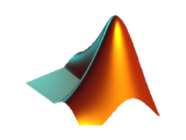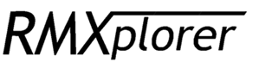

**LAB3 : Brushless DC Motor**

# **สมาชิก**

นางสาวภัณฑิลา บุญญศิริวัฒน์ 66340500038

# **วัตถุประสงค์**

* สามารถออกแบบและดำเนินการทดลองโดยใช้กระบวนการทางวิทยาศาสตร์ รวมถึงการบันทึก สรุป และอภิปรายผลการทดลองอย่างมีเหตุผลรองรับ
* เข้าใจหลักการทำงานของเซ็นเซอร์และอุปกรณ์ที่เกี่ยวข้อง พร้อมประยุกต์ใช้ความรู้ทางวิทยาศาสตร์ คณิตศาสตร์ และสถิติผ่านโปรแกรม MATLAB ในการวิเคราะห์ความแม่นยำและเทียบผลการทดลองกับทฤษฎี
* อธิบายการทำงานของเซ็นเซอร์ เช่น การวัดความเร็วของ Brushless DC Motor ด้วย Hall Sensor ตั้งแต่การรับรู้สัญญาณจนถึงการคำนวณ
* กำหนดตัวแปรต้น ตัวแปรตาม ตัวแปรควบคุม พร้อมอธิบายจุดประสงค์ สมมติฐาน และนิยามเชิงปฏิบัติการที่สอดคล้องกับทฤษฎีที่เชื่อถือได้
* ออกแบบวิธีการทดลอง บันทึก สรุป อภิปรายผล และอธิบายที่มาของผลการทดลอง โดยใช้อุปกรณ์และชุดทดลองที่กำหนด

# **สมมติฐาน**

* การออกแบบและดำเนินการทดลองตามกระบวนการทางวิทยาศาสตร์จะช่วยให้ได้ผลลัพธ์ที่เชื่อถือได้
* การทำงานของเซ็นเซอร์และอุปกรณ์สามารถวิเคราะห์ได้อย่างถูกต้องหากใช้ความรู้ทางวิทยาศาสตร์ คณิตศาสตร์ และโปรแกรม MATLAB อย่างเหมาะสม
* สัญญาณจากเซ็นเซอร์ เช่น Hall Sensor สามารถนำมาคำนวณหาปริมาณทางฟิสิกส์ เช่น ความเร็วของ Brushless DC Motor ได้อย่างถูกต้อง
* การกำหนดตัวแปรและสมมติฐานที่สอดคล้องกับทฤษฎี จะช่วยสนับสนุนการทดลองให้ดำเนินไปอย่างสมเหตุสมผล
* วิธีการทดลอง การบันทึก และการวิเคราะห์ผลตามกระบวนการที่ออกแบบไว้อย่างถูกต้อง จะช่วยให้สามารถอธิบายผลลัพธ์ได้ชัดเจน

# **ขั้นตอนการดำเนินงาน**

* กำหนดวัตถุประสงค์และตัวแปรของการทดลอง เพื่อศึกษาหลักการทำงานของมอเตอร์ BLDC วิเคราะห์พฤติกรรมของการควบคุมในรูปแบบต่าง ๆ และกำหนดตัวแปรที่ศึกษา เพื่อให้สามารถควบคุมพารามิเตอร์ ต่าง ๆ ที่เกี่ยวข้องได้อย่างครบถ้วน
* ออกแบบการเก็บข้อมูล กำหนดเครื่องมือและอุปกรณ์ที่ใช้ พร้อมวางแผนการเก็บข้อมูล รวมถึงการออกแบบตารางบันทึกผลหรือรูปแบบสำหรับบันทึกค่าให้เหมาะสม
* ดำเนินการทดลอง เริ่มจากการตั้งค่าโปรแกรมและต่อชุดทดลองตามแผนที่ออกแบบไว้ ตั้งค่าเครื่องมือวัดเพื่อให้สามารถอ่านค่าพารามิเตอร์ได้อย่างถูกต้อง จากนั้นเริ่มเขียนคำสั่งควบคุมการทำงานของมอเตอร์
* บันทึกผลการทดลอง เก็บข้อมูลทั้งในรูปแบบภาพและตัวเลข พร้อมบันทึกค่าลงในตารางบันทึกผลอย่างครบถ้วน
* สรุปผลการทดลองและจัดระเบียบข้อมูล เพื่อให้อยู่ในรูปแบบที่สามารถวิเคราะห์ผลได้ง่าย
* อภิปรายผล โดยใช้หลักการและทฤษฎีที่เกี่ยวข้องมาอธิบายผลการทดลองที่ได้
* จัดทำรายงาน สรุปและเรียบเรียงผลการทดลอง วิเคราะห์ข้อผิดพลาดที่เกิดขึ้น พร้อมเสนอแนะแนวทางแก้ไขสำหรับการทดลองในอนาคต

# **Brushless DC Motor**

# **จุดประสงค์**

* 1. นักศึกษาสามารถอธิบายหลักการทำงานของ Brushless DC Motor (BLDC) รวมถึงการควบคุมแบบ Sensorless และ Sensor-based Control ได้อย่างชัดเจน
  2. นักศึกษาเข้าใจเทคนิคการควบคุม BLDC Motor ทั้งแบบ Trapezoidal, Sinusoidal และ Field-Oriented Control (FOC) พร้อมเปรียบเทียบความแตกต่างระหว่างวิธีการควบคุม เช่น 6-Step Control, PWM และ SVM
  3. นักศึกษาสามารถวิเคราะห์และอธิบายกราฟสัญญาณของ BLDC Motor ในทั้ง 3 Phase โดยพิจารณาพฤติกรรมจากวิธีการควบคุม พร้อมเชื่อมโยงกับทฤษฎีที่เกี่ยวข้อง
  4. นักศึกษาสามารถตั้งค่า Motor ผ่านโปรแกรม Motor Workbench 6.3.2 รวมถึงการตั้งค่า PWM Frequency, Speed Sensing และใช้งาน Oscilloscope ในการเก็บสัญญาณได้
  5. นักศึกษาสามารถคำนวณความเร็วของ BLDC Motor จาก Feedback ที่ได้จาก Hall Sensor หรือ Back EMF พร้อมเปรียบเทียบ Feedback จากทั้งสองแบบ
  6. นักศึกษาสามารถเปรียบเทียบพฤติกรรมการควบคุม BLDC Motor แบบ Trapezoidal Control และ PMSM แบบ FOC ได้โดยใช้ข้อมูลจากการทดลองและแหล่งข้อมูลภายนอก

# **สมมติฐาน**

* 1. หลักการทำงานและการควบคุมของ BLDC Motor ทั้งแบบ Sensorless และ Sensor-based สามารถอธิบายได้อย่างชัดเจนเมื่อเข้าใจเทคนิคและกระบวนการควบคุมแต่ละประเภท
  2. การตั้งค่า PWM Frequency, Speed Sensing และการใช้งาน Oscilloscope อย่างถูกต้อง ช่วยเพิ่มความแม่นยำในการเก็บและวิเคราะห์ข้อมูลสัญญาณ
  3. การควบคุม BLDC Motor แต่ละแบบ เช่น Trapezoidal, Sinusoidal และ FOC มีผลต่อพฤติกรรมของกราฟสัญญาณและประสิทธิภาพของมอเตอร์ ซึ่งสามารถสังเกตและวิเคราะห์ได้
  4. ความเร็วของ BLDC Motor สามารถคำนวณได้อย่างแม่นยำจาก Feedback ที่ได้จาก Back EMF หรือ Hall Sensor โดยใช้อุปกรณ์และการคำนวณที่เหมาะสม
  5. การเปรียบเทียบผลการทดลองกับทฤษฎีและแหล่งข้อมูลภายนอก เช่น MATLAB สามารถช่วยสนับสนุนผลลัพธ์และเพิ่มความน่าเชื่อถือของการวิเคราะห์
  6. เทคนิคการควบคุม เช่น SVM และ FOC แสดงความแตกต่างเชิงพฤติกรรมเมื่อเปรียบเทียบกับ Trapezoidal หรือ 6-Step Control โดยวิเคราะห์ผ่านสัญญาณและทฤษฎีได้อย่างสมบูรณ์

# **นิยามศัพท์เฉพาะ**

* 1. Brushless DC Motor (BLDC) คือมอเตอร์กระแสตรงไร้แปรงถ่านที่ใช้ Permanent Magnet และอาศัยการควบคุมอิเล็กทรอนิกส์เพื่อสลับกระแสในขดลวด
  2. Sensorless Control คือการควบคุมมอเตอร์โดยใช้ Feedback จาก Back EMF เพื่อระบุตำแหน่งของโรเตอร์ แทนการใช้เซ็นเซอร์ภายนอก
  3. Sensor-based Control คือการควบคุมมอเตอร์โดยใช้เซ็นเซอร์ เช่น Hall Sensor ในการตรวจจับตำแหน่งโรเตอร์เพื่อเพิ่มความแม่นยำ
  4. Trapezoidal Control คือการควบคุม BLDC Motor ด้วย Back EMF ที่มีรูปคลื่นแบบ Trapezoidal ส่งผลให้เกิดแรงบิดเป็นช่วงๆ
  5. Sinusoidal Control คือการควบคุม BLDC Motor ด้วยกระแสในรูปคลื่นไซน์ เพื่อให้แรงบิดมีความต่อเนื่องและลดการสั่นสะเทือน
  6. Field-Oriented Control (FOC) คือเทคนิคการควบคุมที่อาศัยการจัดการ Vector ของกระแสไฟฟ้าให้ขนานกับสนามแม่เหล็กเพื่อเพิ่มประสิทธิภาพ
  7. 6-Step Control คือการควบคุม BLDC Motor โดยการสลับการจ่ายกระแสในแต่ละขดลวดแบบ Step-by-Step ตามตำแหน่งโรเตอร์
  8. Space Vector Modulation (SVM) คือวิธีการสร้างคลื่น PWM ที่ปรับ Vector ของแรงดันไฟฟ้าในรูปแบบ Space Vector เพื่อเพิ่มประสิทธิภาพ
  9. Pulse Width Modulation (PWM) คือเทคนิคการปรับความกว้างของพัลส์สัญญาณเพื่อควบคุมแรงดันที่จ่ายให้กับมอเตอร์
  10. Back EMF คือสัญญาณแรงดันที่เกิดขึ้นในขดลวดของมอเตอร์เนื่องจากการเคลื่อนที่ของโรเตอร์ในสนามแม่เหล็ก
  11. Hall Effect Sensor คือเซ็นเซอร์ที่ตรวจจับการเปลี่ยนแปลงสนามแม่เหล็ก เพื่อระบุตำแหน่งของโรเตอร์ในมอเตอร์
  12. Electronic Speed Controller (ESC) คือวงจรอิเล็กทรอนิกส์ที่ใช้ควบคุมการหมุนและความเร็วของ BLDC Motor
  13. ไมโครคอนโทรลเลอร์ (MCU) คืออุปกรณ์อิเล็กทรอนิกส์ขนาดเล็กที่ทำหน้าที่เป็นหน่วยประมวลผลภายใน
  14. Operational Amplifier (Op-Amp) คือ วงจรขยายสัญญาณไฟฟ้าแบบอิเล็กทรอนิกส์ ที่ได้รับการออกแบบให้มีคุณสมบัติขยายสัญญาณอินพุตในอัตราขยายที่สูงมาก (High Gain) ใช้สำหรับงานแปลงสัญญาณต่าง ๆ ภายในวงจรอิเล็กทรอนิกส์
  15. Zero Crossing คือจุดที่สัญญาณไฟฟ้าข้ามแกนศูนย์ ใช้ใน Sensorless Control เพื่อระบุตำแหน่งของโรเตอร์
  16. Permanent Magnet Synchronous Machine (PMSM) คือมอเตอร์แบบซิงโครนัสที่ใช้แม่เหล็กถาวรเพื่อสร้างสนามแม่เหล็กในโรเตอร์
  17. Commutation Logic คือ สิ่งที่มาเพื่อตัดสินใจว่าจะสลับกระแสไฟฟ้าไปยังขดลวดใดในเวลาที่เหมาะสม โดยใช้ข้อมูลจากเซ็นเซอร์หรือระบบตรวจจับตำแหน่ง
  18. Oscilloscope คืออุปกรณ์ที่ใช้วัดและแสดงผลสัญญาณไฟฟ้าในรูปแบบกราฟเวลา

# **นิยามเชิงปฏิบัติการ**

* 1. Brushless DC Motor (BLDC) คือ มอเตอร์กระแสตรงไร้แปรงถ่านที่อาศัยแม่เหล็กถาวรและการควบคุมทางอิเล็กทรอนิกส์เพื่อสลับกระแสในขดลวด A2212/13T TECHNICAL DATA
  2. Back EMF (Electromotive Force) คือ แรงดันไฟฟ้าที่เกิดขึ้นจากการเคลื่อนที่ของโรเตอร์ในสนามแม่เหล็ก ซึ่งใช้ใน Sensorless Control เพื่อระบุตำแหน่งโรเตอร์
  3. Hall Effect Sensors คือ เซ็นเซอร์ที่ตรวจจับการเปลี่ยนแปลงของสนามแม่เหล็กเพื่อระบุตำแหน่งโรเตอร์ใน Sensor-based Control
  4. Pulse Width Modulation (PWM) คือ เทคนิคการปรับความกว้างของพัลส์สัญญาณเพื่อควบคุมแรงดันที่จ่ายให้มอเตอร์
  5. Field-Oriented Control (FOC) คือ วิธีควบคุมกระแสในรูปแบบเวกเตอร์เพื่อเพิ่มประสิทธิภาพของมอเตอร์
  6. 6-Step Control คือ การควบคุม BLDC Motor โดยการสลับกระแสในขดลวดตามตำแหน่งของโรเตอร์
  7. Trapezoidal Back EMF คือ รูปคลื่นแรงดันไฟฟ้าของ Back EMF ที่มีลักษณะสี่เหลี่ยมคางหมู

# **เอกสารและงานวิจัยที่เกี่ยวข้อง (related literature)**

## Brushless DC Motor (BLDC)

มอเตอร์บัสเลส (Brushless) เป็นมอเตอร์ที่มีการทำงานของขั้วไฟฟ้าตัวไฟฟ้าจะถูกส่งไปยังขดลวดที่มอเตอร์โดยตรงโดยจะแบ่งออกเป็น 3 ขดใหญ่ และแต่ละขดใหญ่จะมี 2 ขดย่อยที่สร้างสนมแม่เหล็กทั้ง 2 ขั้ว ทำให้เกิดขั้วแม่เหล็กตรงกลางขั้วแม่เหล็กและเกิดการหมุน โดยการทำงานแบบนี้นั้น ทำให้มอเตอร์บัสเลสนี่ไม่เกิดประกายไฟ จากการเสียดสี หรือ ความร้อนสะสม ทำให้อายุการใช้งานที่ยาวนาน รวมถึงความเงียบของการทำงานของมอเตอร์ด้วย

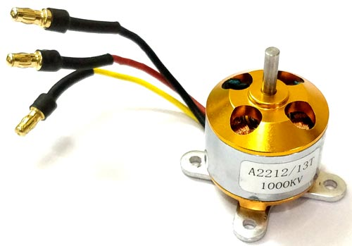

รูป 1 Brushless DC Motor  
ที่มา : https://images.app.goo.gl/45bsd8A7HDygaQNm9

### ประเภทของ Brushless DC Motor (BLDC)

สามารถแบ่งออกได้เป็น 2 ประเภทหลัก คือ Outrunner BLDC Motor และ Inrunner BLDC Motor ซึ่งมีลักษณะและคุณสมบัติที่แตกต่างกันดังนี้

#### Outrunner BLDC Motor (มอเตอร์แบบโรเตอร์อยู่ด้านนอก)

ลักษณะการทำงาน โรเตอร์อยู่ด้านนอกของสเตเตอร์ โดยโรเตอร์มักเป็นกระบอกโลหะที่บรรจุแม่เหล็กไว้ และหมุนรอบสเตเตอร์ซึ่งอยู่ตรงกลาง ให้แรงบิดสูง เหมาะสำหรับงานที่ต้องการพลังงานสูง เช่น โดรนและยานพาหนะไฟฟ้า มีประสิทธิภาพสูง สามารถแปลงพลังงานไฟฟ้าเป็นพลังงานกลได้อย่างมีประสิทธิผล สามารถหมุนด้วยความเร็วต่ำแต่ยังคงให้แรงบิดสูง เนื่องจากโรเตอร์ด้านนอกช่วยเพิ่มแรงแขนผลิตและบำรุงรักษาได้ง่าย

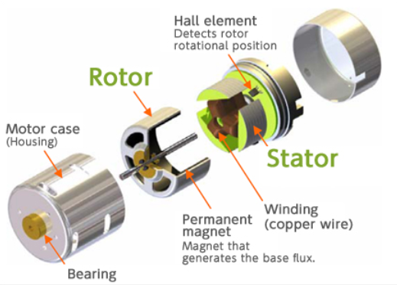

รูป 2 Outrunner BLDC Motor  
ที่มา : https://9engineer.com/post_files_editor/image/Article/DRC/Mot/BLDC%2002.PNG

#### Inrunner BLDC Motor (มอเตอร์แบบโรเตอร์อยู่ด้านใน)

ลักษณะการทำงาน: โรเตอร์อยู่ด้านในของสเตเตอร์ โดยโรเตอร์มักเป็นกระบอกโลหะที่บรรจุแม่เหล็กและหมุนอยู่ภายใน เหมาะสำหรับงานที่ต้องการความเร็วรอบสูง เช่น เครื่องมือแพทย์และเครื่องมือไฟฟ้า มีอัตราส่วนกำลังต่อน้ำหนักสูง เหมาะสำหรับงานที่ต้องการมอเตอร์น้ำหนักเบาควบคุมความเร็วและแรงบิดได้อย่างราบรื่นและแม่นยำ ใช้ในงานหุ่นยนต์และระบบอัตโนมัติ ทำงานเงียบ เหมาะสำหรับอุปกรณ์ที่ต้องการเสียงรบกวนต่ำ

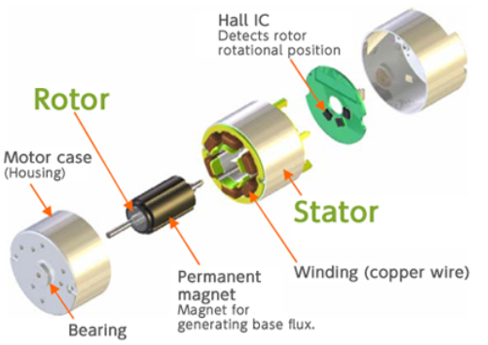

รูป 3 Inrunner BLDC Motor  
ที่มา : https://9engineer.com/post_files_editor/image/Article/DRC/Mot/BLDC%2003.PNG

ความแตกต่างหลักระหว่าง Outrunner และ Inrunner BLDC Motors



ที่มา : https://www.mirrorreview.com/bldc-motor/

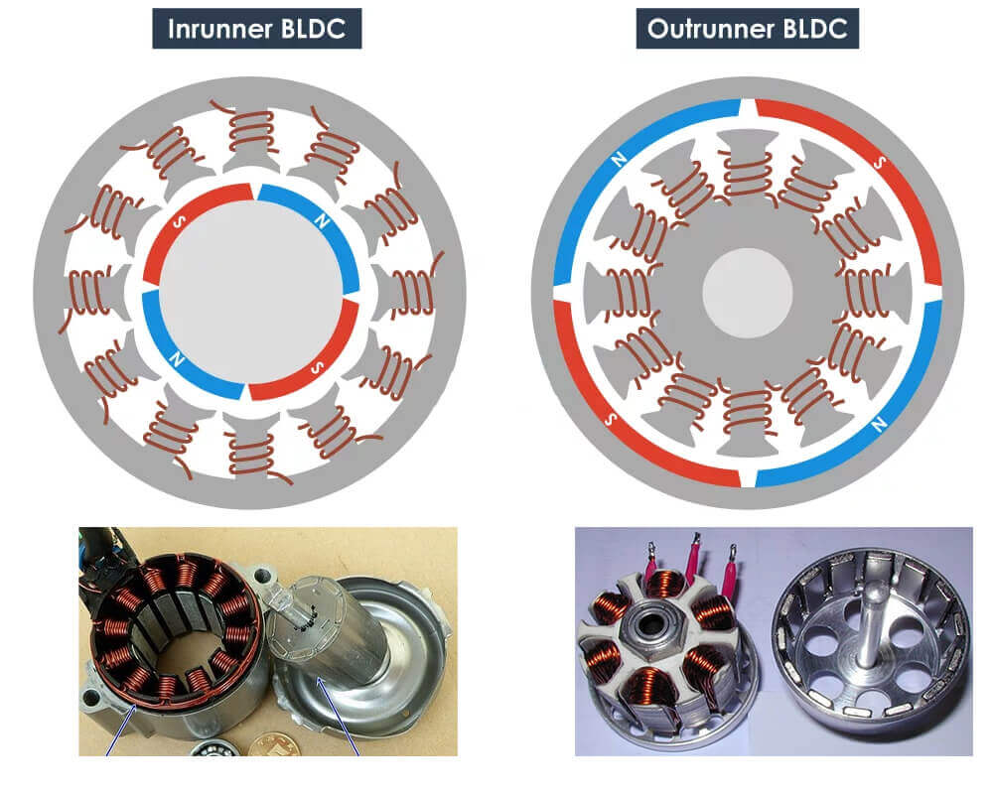

รูป 4 Brushless DC Motor  
ที่มา : https://images.app.goo.gl/45bsd8A7HDygaQNm9

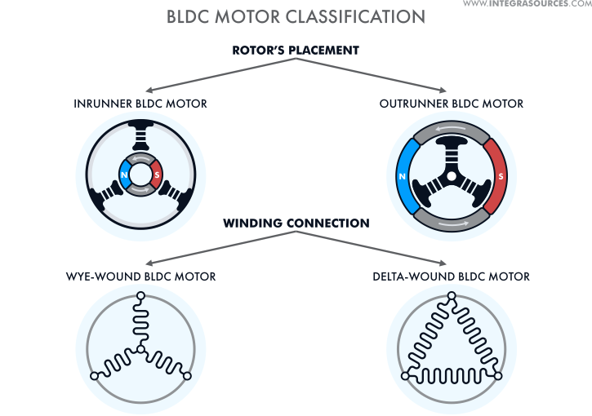

รูป 5  types of winding connections

ที่มา : https://www.integrasources.com/blog/bldc-motor-controller-design-principles/

### Rotor position sensing

#### Sensor based Control - Hall Sensors Wiring

หลักการทำงานของ Hall Sensors ใน BLDC Motor Hall Effect Sensors ใช้สำหรับตรวจจับตำแหน่งของโรเตอร์ใน BLDC Motor โดยอิงกับสนามแม่เหล็กที่สร้างขึ้นโดยแม่เหล็กถาวรในโรเตอร์ ซึ่งทำให้สามารถควบคุมการสลับเฟสของกระแสไฟฟ้าผ่านขดลวดของสเตเตอร์ได้อย่างแม่นยำ Hall Sensors Hall Sensors แต่ละตัวจะถูกติดตั้งภายในมอเตอร์ และสายไฟที่ออกมาจะเชื่อมต่อกับคอนโทรลเลอร์ของมอเตอร์ผ่านขั้วต่อพิเศษ

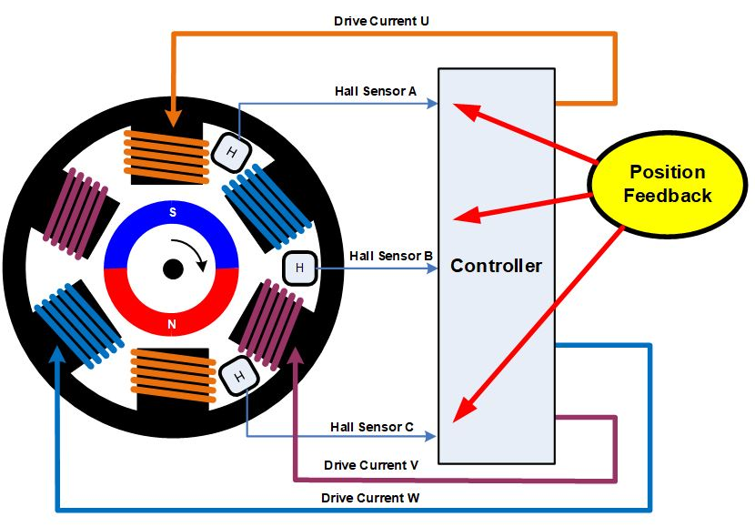

รูป 6 Sensor based Control - Hall Sensors Wiring  
ที่มา : https://images.app.goo.gl/45bsd8A7HDygaQNm9

**การสับเปลี่ยนกระแสในมอเตอร์ BLDC**

รูปที่ 1 แสดงรูปแบบอย่างง่ายของมอเตอร์ BLDC ที่ใช้แม่เหล็กสองขั้ว (ขั้วเหนือและขั้วใต้) และขดลวดสามชุด ในระบบนี้ แม่เหล็กถาวรบนโรเตอร์ (ส่วนหมุนของมอเตอร์) จะถูกล้อมรอบด้วยขดลวดบนสเตเตอร์ (ส่วนที่อยู่กับที่ของมอเตอร์) การเคลื่อนที่ของแม่เหล็กจะทำให้โรเตอร์หมุน ขั้วแม่เหล็กของขดลวดสามารถเปลี่ยนแปลงได้ (เป็นขั้วเหนือหรือใต้) ขึ้นอยู่กับทิศทางของกระแสไฟฟ้าที่ฉีดเข้าไป

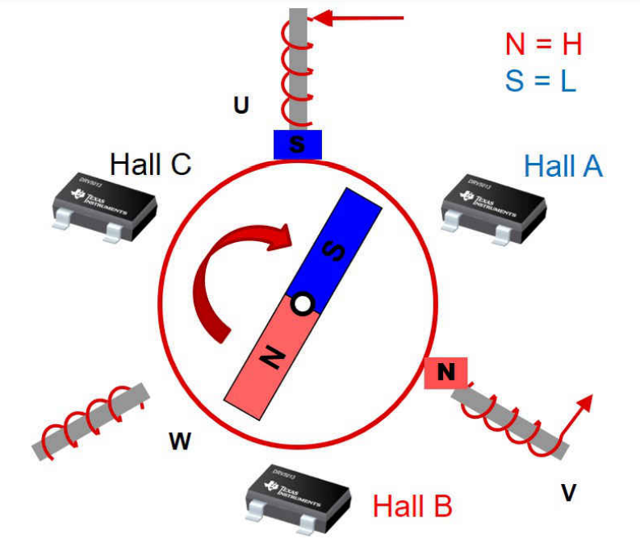

รูป 7  BLDC Motor Model, Commutation Step 1

ที่มา : https://www.ti.com/lit/ab/slvaeg3b/slvaeg3b.pdf?ts=1734781426676&ref_url=https%253A%252F%252Fwww.google.com%252F

แรงดึงดูดระหว่างแม่เหล็กไฟฟ้ากับขั้วตรงข้ามของแม่เหล็กถาวร และแรงผลักจากขั้วเดียวกัน จะทำให้แม่เหล็กถาวรและโรเตอร์เคลื่อนที่ ส่งผลให้เกิดแรงบิด

ตัวอย่างเช่น ถ้าตำแหน่งของแม่เหล็กอยู่ในตำแหน่งที่แสดงในรูปที่ 1 และต้องการให้แม่เหล็กเคลื่อนที่ในทิศตามเข็มนาฬิกา ให้ฉีดกระแสเข้าไปในขดลวด U เพื่อทำให้มันกลายเป็นขั้วใต้ และฉีดกระแสเข้าไปในขดลวด V เพื่อทำให้มันกลายเป็นขั้วเหนือ ขั้วใต้ที่เกิดจากขดลวด U จะผลักขั้วใต้ของแม่เหล็กถาวร และขั้วเหนือที่เกิดจากขดลวด V จะดึงขั้วใต้ของแม่เหล็กถาวร ส่งผลให้แม่เหล็กถาวรและโรเตอร์หมุนตามเข็มนาฬิกาจนถึงตำแหน่งที่แสดงในรูปที่ 2

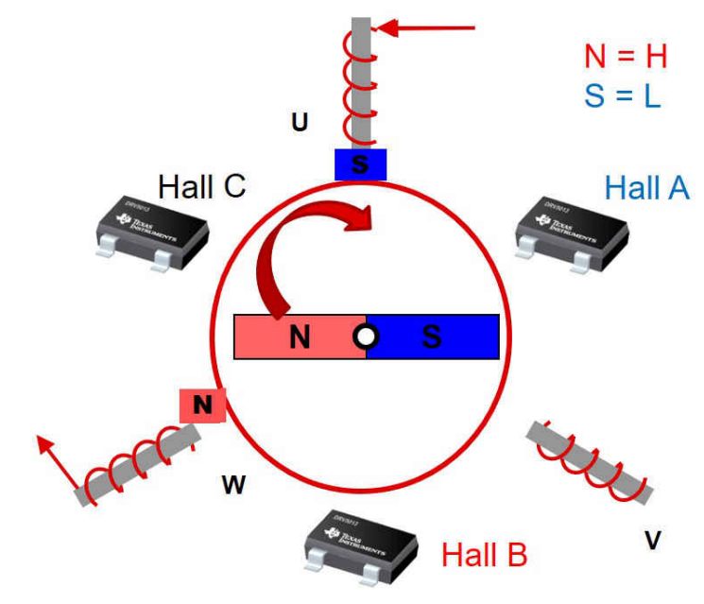

รูป 8  BLDC Motor Model, Commutation Step 2

ที่มา : https://www.ti.com/lit/ab/slvaeg3b/slvaeg3b.pdf?ts=1734781426676&ref_url=https%253A%252F%252Fwww.google.com%252F

จากตำแหน่งแม่เหล็กในรูปที่ 2 การฉีดกระแสเข้าไปในขดลวด W เพื่อทำให้เป็นขั้วเหนือ และในขดลวด U เพื่อให้ยังคงเป็นขั้วใต้ จะทำให้โรเตอร์หมุนตามเข็มนาฬิกาอีกครั้ง เพื่อให้แม่เหล็กและโรเตอร์เคลื่อนที่ต่อเนื่องไปรอบวงกลม ต้องฉีดกระแสเข้าไปในขดลวดต่าง ๆ ตามลำดับที่เฉพาะเจาะจง กระบวนการเปลี่ยนขดลวดที่ได้รับกระแสเพื่อทำให้โรเตอร์เคลื่อนที่นี้เรียกว่า การสับเปลี่ยนกระแส (Commutation)

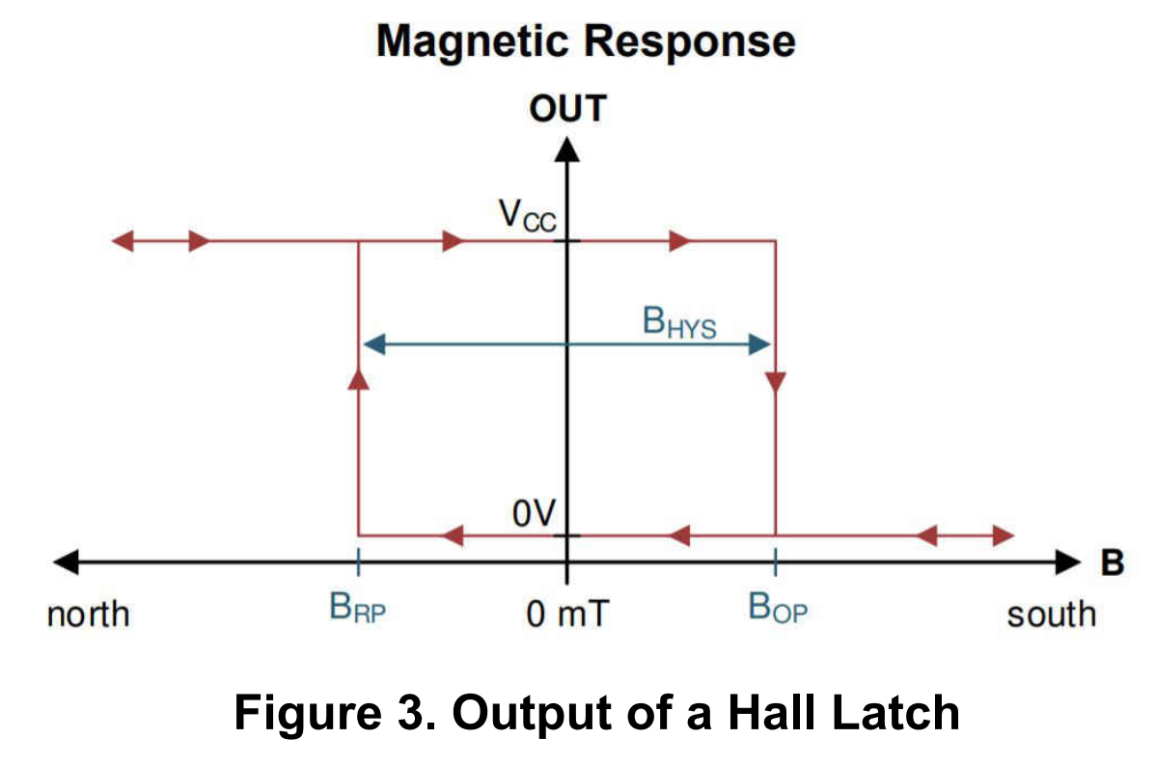

รูป 9 Output of a Hall Latch

ที่มา : https://www.ti.com/lit/ab/slvaeg3b/slvaeg3b.pdf?ts=1734781426676&ref_url=https%253A%252F%252Fwww.google.com%252F

Hall Latch ที่แสดงในรูปนี้ สัญญาณส่งออกจะอยู่ในสถานะต่ำเมื่อเซนเซอร์ตรวจพบขั้วใต้ของแม่เหล็กและความหนาแน่นของฟลักซ์แม่เหล็กมีค่ามากกว่าค่าจุดการทำงาน (BOP) สัญญาณจะคงอยู่ในสถานะต่ำจนกว่าเซนเซอร์จะตรวจพบขั้วเหนือและความหนาแน่นของฟลักซ์แม่เหล็กมีค่ามากกว่าค่าการปล่อย (BRP) หากไม่มีสัญญาณแม่เหล็ก สถานะสุดท้ายจะยังคงไม่เปลี่ยนแปลง

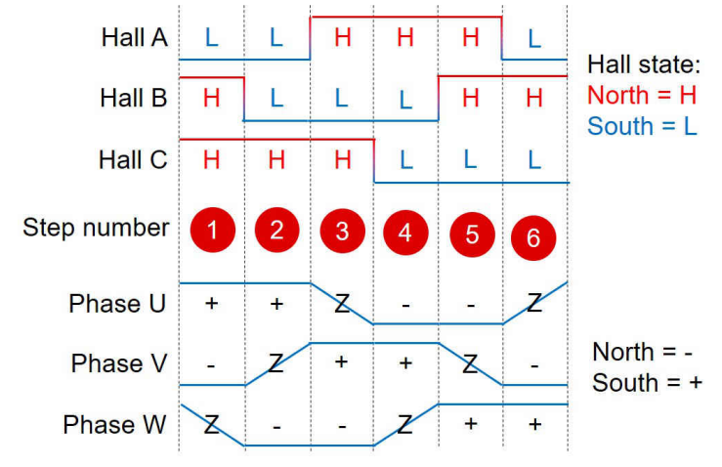

รูป 10 Six-Step Motor Commutation Control Scheme

ที่มา : https://www.ti.com/lit/ab/slvaeg3b/slvaeg3b.pdf?ts=1734781426676&ref_url=https%253A%252F%252Fwww.google.com%252F

รูปที่ 4 แสดงคลื่นสัญญาณจากเซนเซอร์ Hall ลอจิกสามตัว ในแต่ละขั้นตอน จะมีเพียงสองเฟสที่ถูกขับเคลื่อนในเวลาเดียวกัน ในขณะที่เฟสที่สามจะอยู่ในสถานะ High-Z (ไม่ได้ใช้งาน)

เครื่องหมาย "+" หมายถึงการฉีดกระแสเพื่อสร้างขั้วใต้ให้กับเฟส

เครื่องหมาย "-" หมายถึงการฉีดกระแสในทิศทางตรงข้ามเพื่อสร้างขั้วเหนือให้กับเฟส

เครื่องหมาย "Z" หมายถึงเฟสที่ไม่ได้ใช้งาน

ในรูปที่ 4 สถานะของเซนเซอร์ Hall สามารถถูกใช้เป็นดัชนีในตารางการค้นหาในซอฟต์แวร์ เพื่อกำหนดวิธีขับเคลื่อนเฟสที่แตกต่างกันตามตำแหน่งปัจจุบันของโรเตอร์

การออกแบบเซนเซอร์ Hall ในมอเตอร์ BLDC

โดยปกติ มอเตอร์ BLDC จะมีขั้วแม่เหล็กและขดลวดมากกว่าที่แสดงในรูปที่ 1 และ 2 การเพิ่มจำนวนขดลวดและขั้วแม่เหล็กช่วยให้สามารถควบคุมตำแหน่งแม่เหล็กได้ละเอียดขึ้น

เซนเซอร์ Hall ตำแหน่งสามตัว ควรถูกวางให้มีมุมทางไฟฟ้าแตกต่างกัน 120° ซึ่งอาจแตกต่างจากมุมทางกลไก ขึ้นอยู่กับจำนวนขั้วแม่เหล็ก

#### Sensorless Control - Back EMF sensing

ขดลวดของมอเตอร์ไฟฟ้าทำหน้าที่เหมือนเครื่องกำเนิดไฟฟ้า เมื่อเคลื่อนที่ผ่านเส้นสนามแม่เหล็ก จะเกิดแรงดันไฟฟ้าในขดลวด ซึ่งวัดค่าเป็นโวลต์ เรียกว่าแรงเคลื่อนไฟฟ้า (Electromotive Force หรือ EMF) ตามกฎของเลนซ์ (Lenz's Law) EMF นี้จะสร้างสนามแม่เหล็กที่สองขึ้นมาเพื่อต่อต้านการเปลี่ยนแปลงฟลักซ์แม่เหล็กที่เป็นต้นเหตุของการหมุนของมอเตอร์ ในภาษาที่ง่ายขึ้น EMF จะต้านทานการเคลื่อนไหวตามธรรมชาติของมอเตอร์ และถูกเรียกว่า แรงเคลื่อนไฟฟ้าย้อนกลับ (Back EMF) สำหรับมอเตอร์ที่มีฟลักซ์แม่เหล็กและจำนวนรอบขดลวดคงที่ ค่า EMF จะมีขนาดแปรผันตรงกับความเร็วเชิงมุมของโรเตอร์

พารามิเตอร์แรงเคลื่อนไฟฟ้าย้อนกลับ ค่าคงที่แรงเคลื่อนไฟฟ้าย้อนกลับ (Back EMF Constant) ซึ่งสามารถใช้ในการคำนวณแรงเคลื่อนไฟฟ้าย้อนกลับที่เกิดขึ้นที่ความเร็วเฉพาะ ค่าแรงดันไฟฟ้าที่เกิดขึ้นในขดลวดสามารถคำนวณได้โดยการลบค่าแรงเคลื่อนไฟฟ้าย้อนกลับออกจากแรงดันไฟฟ้าจ่าย

มอเตอร์ถูกออกแบบมาให้ทำงานที่ความเร็วที่กำหนด โดยความแตกต่างของแรงดันไฟฟ้าระหว่างแรงเคลื่อนไฟฟ้าย้อนกลับและแรงดันจ่าย จะทำให้มอเตอร์ดึงกระแสที่กำหนดและส่งแรงบิดที่กำหนด หากมอเตอร์ทำงานที่ความเร็วเกินค่าที่กำหนด แรงเคลื่อนไฟฟ้าย้อนกลับจะเพิ่มขึ้นอย่างมาก ลดความต่างศักย์ไฟฟ้าบนขดลวด ทำให้กระแสและแรงบิดลดลง

หากเพิ่มความเร็วต่อไป แรงเคลื่อนไฟฟ้าย้อนกลับ (รวมกับความสูญเสียของมอเตอร์) จะเท่ากับแรงดันไฟฟ้าจ่าย ทำให้กระแสและแรงบิดลดลงเป็นศูนย์

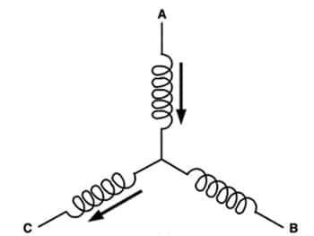

รูป 11 First of a six-stage electrical cycle for a BLDC motor

ที่มา : https://www.digikey.co.th/th/articles/controlling-sensorless-bldc-motors-via-back-emf

ขั้นตอนต่างๆ ของลำดับการสับเปลี่ยนสำหรับมอเตอร์ BLDC สามเฟสทำได้โดยจ่ายพลังงานให้กับขดลวดหนึ่งเป็นบวก ขดลวดที่สองเป็นลบ และปล่อยให้ขดลวดที่สามเปิดอยู่ รูปที่ 1 แสดงแผนผังแบบง่ายของขั้นตอนแรกจากลำดับการสับเปลี่ยนหกขั้นตอนสำหรับมอเตอร์ดังกล่าว

ในมอเตอร์ BLDC แบบไม่มีเซ็นเซอร์ ไม่มีเซ็นเซอร์ฮอลล์ ในขณะที่มอเตอร์หมุน EMF ย้อนกลับในขดลวดทั้งสามจะเปลี่ยนแปลงไปในรูปคลื่นสี่เหลี่ยมคางหมู (เส้นประยาว) ตามที่แสดงในรูปเพื่อการเปรียบเทียบ รูปเดียวกันนี้ยังแสดงเอาต์พุตจากเซ็นเซอร์ฮอลล์ของมอเตอร์ที่มีการกำหนดค่าคล้ายกัน

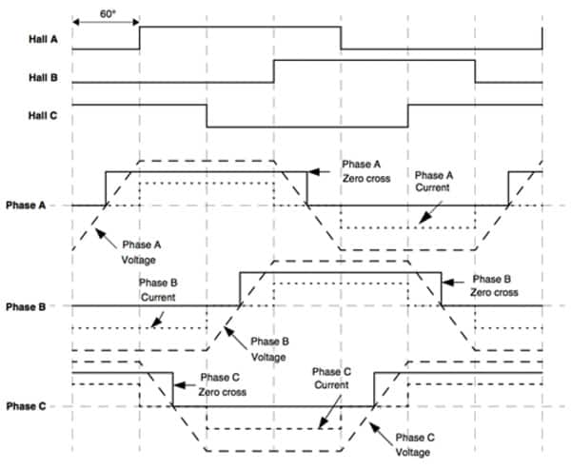

รูป 12 เอาต์พุตเซ็นเซอร์ฮอลล์ของ Microchip เปรียบเทียบกับ EMF ย้อนกลับ

ที่มา : https://www.digikey.co.th/th/articles/controlling-sensorless-bldc-motors-via-back-emf

เอาต์พุตเซ็นเซอร์ฮอลล์เปรียบเทียบกับ EMF ย้อนกลับสำหรับมอเตอร์ BLDC สามเฟส โปรดทราบว่าการสลับเอาต์พุตเซ็นเซอร์ฮอลล์สอดคล้องกับ EMF ย้อนกลับของขดลวดที่เกี่ยวข้องที่ข้ามจุดศูนย์ในมอเตอร์ที่ไม่มีเซ็นเซอร์การรวมกันของจุดข้ามศูนย์ทั้งสามจุดสำหรับขดลวดจะใช้เพื่อกำหนดลำดับการให้พลังงานของขดลวด โปรดทราบว่ามีความต่างของเฟสระหว่างเอาต์พุตที่เปลี่ยนเซ็นเซอร์ฮอลล์แต่ละตัวในมอเตอร์ BLDC ทั่วไป และจุดข้ามศูนย์ของ EMF ย้อนกลับสำหรับขดลวดแต่ละตัวในหน่วยที่ไม่มีเซ็นเซอร์ที่มีมุม 30 องศา ดังนั้น ในวงจรควบคุมมอเตอร์แบบไม่มีเซ็นเซอร์ หลังจากตรวจพบจุดตัดศูนย์แล้ว ความล่าช้าของเฟส 30 องศาจะถูกสร้างขึ้นในเฟิร์มแวร์ก่อนที่จะมีการเปิดใช้งานการดำเนินการถัดไปในลำดับการให้พลังงาน ในรูปเส้นประสั้นแสดงกระแสไฟฟ้าในขดลวด

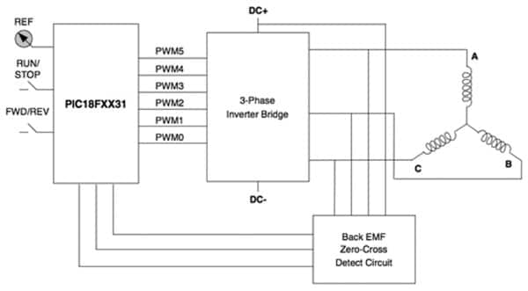

รูป 13 แสดงวงจรควบคุมสำหรับมอเตอร์ BLDC สามเฟสแบบไม่มีเซ็นเซอร์

ที่มา : https://www.digikey.co.th/th/articles/controlling-sensorless-bldc-motors-via-back-emf

วงจรใช้ MCU 8 บิต Microchip PIC18FXX31 เพื่อสร้างเอาต์พุตที่ปรับความกว้างพัลส์ (PWM) เพื่อทริกเกอร์ IGBT หรือ MOSFET ในบริดจ์อินเวอร์เตอร์สามเฟส MCU จะตอบสนองต่ออินพุตจากวงจรตรวจจับจุดตัดศูนย์ของแรงเคลื่อนไฟฟ้ากลับ

วิธีการตรวจจับ Back EMF

มีเทคนิคหลายวิธีสำหรับการวัด Back EMF โดยวิธีที่ง่ายที่สุดคือการเปรียบเทียบ Back EMF กับครึ่งหนึ่งของแรงดันไฟฟ้าของ DC Bus โดยใช้ตัวเปรียบเทียบ (Comparator) ดังแสดงในรูปที่ 4a ในกรณีนี้ ตัวเปรียบเทียบจะเชื่อมต่อกับขดลวด B ซึ่งระบบที่สมบูรณ์จะต้องมีตัวเปรียบเทียบเชื่อมต่อกับทุกขดลวด ในรูป ขดลวด A ได้รับพลังงานในทิศทางบวก ขดลวด C ได้รับพลังงานในทิศทางลบ และขดลวด B ถูกปล่อยว่าง Back EMF จะเพิ่มขึ้นและลดลงตามลำดับการจ่ายพลังงานในเฟสนี้

ข้อเสียหลักของวิธีการใช้ตัวเปรียบเทียบที่เรียบง่ายนี้คือ ขดลวดทั้งสามอาจมีคุณสมบัติที่ไม่เหมือนกัน ส่งผลให้เกิดการเลื่อนเฟสทางบวกหรือทางลบจากจุดตัดศูนย์ที่แท้จริง มอเตอร์อาจยังคงทำงานได้ แต่มีโอกาสที่จะดึงกระแสไฟเกินพิกัด

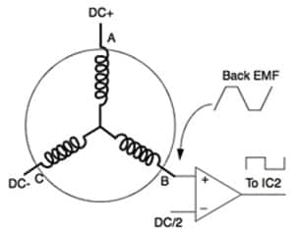

รูป 14 Simple comparator circuit for measuring back EMF

ที่มา : https://www.digikey.co.th/th/articles/controlling-sensorless-bldc-motors-via-back-emf

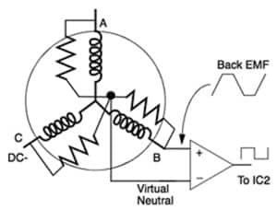

รูป 15 The simple comparator circuit can be improved by implementing a virtual neutral point

ที่มา : https://www.digikey.co.th/th/articles/controlling-sensorless-bldc-motors-via-back-emf

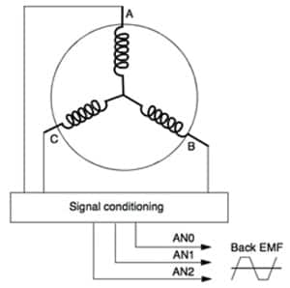

รูป 16 The signal is sampled by an ADC and then compared with a digital value corresponding to the zero point

ที่มา : https://www.digikey.co.th/th/articles/controlling-sensorless-bldc-motors-via-back-emf

วิธีแก้ไขคือการสร้างจุดศูนย์จำลอง

ดังแสดงในรูปที่ 4b โดยใช้เครือข่ายตัวต้านทานสามชุดที่เชื่อมต่อขนานกับขดลวดของมอเตอร์ จากนั้นเปรียบเทียบ Back EMF กับจุดศูนย์จำลอง

วิธีที่สามคือการใช้ตัวแปลงอนาล็อกเป็นดิจิทัล (ADC)

ดังแสดงในรูปที่ 4c MCU หลายรุ่นที่ออกแบบมาสำหรับการควบคุมมอเตอร์ BLDC มี ADC ความเร็วสูงที่เหมาะสำหรับวัตถุประสงค์นี้ ในวิธีนี้ Back EMF จะถูกลดทอนเพื่อให้สามารถป้อนเข้าตรงไปยัง MCU สัญญาณนี้จะถูกสุ่มตัวอย่างโดย ADC และเปรียบเทียบกับค่าดิจิทัลที่สอดคล้องกับจุดศูนย์ เมื่อค่าทั้งสองตรงกัน ลำดับการจ่ายพลังงานของขดลวดจะเลื่อนไปยังขั้นตอนถัดไป วิธีนี้มีข้อดีบางประการ เช่น การใช้ฟิลเตอร์ดิจิทัลเพื่อลบองค์ประกอบการสวิตชิ่งความถี่สูงออกจากสัญญาณ Back EMF

ข้อเสียที่สำคัญของการควบคุมมอเตอร์ BLDC แบบไร้เซนเซอร์

เมื่อมอเตอร์อยู่กับที่ จะไม่มี Back EMF ถูกสร้างขึ้น ทำให้ MCU ขาดข้อมูลเกี่ยวกับตำแหน่งของสเตเตอร์และโรเตอร์

วิธีแก้ไขคือการเริ่มต้นมอเตอร์ในโหมดเปิดวงจร (Open Loop) โดยการจ่ายพลังงานให้กับขดลวดตามลำดับที่กำหนดไว้ล่วงหน้า แม้ว่ามอเตอร์อาจทำงานได้อย่างไม่มีประสิทธิภาพ แต่มันจะเริ่มหมุน เมื่อความเร็วเพิ่มขึ้นจนมากพอที่จะสร้าง Back EMF ได้ ระบบควบคุมจะสลับไปยังโหมดปิดวงจร (Closed Loop) ที่มีประสิทธิภาพ

เนื่องจาก Back EMF มีความสัมพันธ์กับความเร็วรอบของมอเตอร์ มอเตอร์ BLDC แบบไร้เซนเซอร์อาจไม่เหมาะสำหรับการใช้งานที่ต้องการความเร็วต่ำมาก ในกรณีนี้ การใช้มอเตอร์ BLDC ที่มีเซนเซอร์ Hall-Effect อาจเป็นตัวเลือกที่ดีกว่า

#### เปรียบเทียบข้อดีและข้อเสียระหว่าง Sensor-Based Control (Hall Sensors Wiring) และ Sensorless Control (Back EMF Sensing)



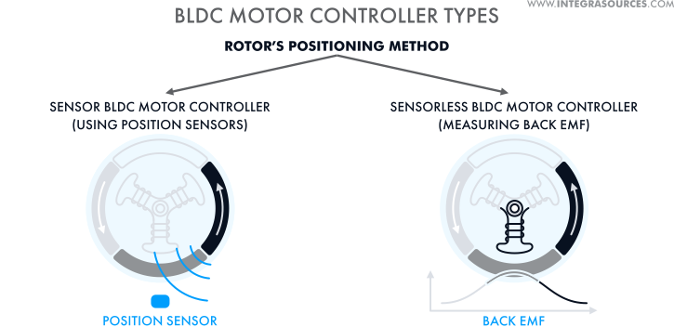

รูป 17 two different types of winding connections  
ที่มา : https://www.integrasources.com/blog/bldc-motor-controller-design-principles/

### Field-Oriented Control (FOC)

สำหรับมอเตอร์ Brushless DC สนามแม่เหล็กถูกสร้างขึ้นโดยแม่เหล็กที่ติดตั้งอยู่บนโรเตอร์โดยตรงและขดลวดในสเตเตอร์ ขดลวดในสเตเตอร์มักจะมาในรูปแบบสามเฟสและถูกจัดเรียงให้มีมุมไฟฟ้าห่างกัน 120 องศา แรงรวมที่เกิดจากสามเฟสนี้จะเป็นตัวสร้างการหมุนที่ใช้งานได้ของมอเตอร์

การขับขดลวดแม่เหล็กแต่ละตัวสามารถสร้างแรงที่ไม่ก่อให้เกิดแรงบิดแบบหมุน หรือสร้างแรงที่ก่อให้เกิดการหมุนได้ แรงสองประเภทนี้เรียกว่า Quadrature (Q) และ Direct (D) โดยแรง Quadrature ที่เป็นประโยชน์ (ไม่ควรสับสนกับระบบการเข้ารหัสแบบ Quadrature สำหรับอุปกรณ์ป้อนกลับตำแหน่ง) จะวิ่งตั้งฉากกับแกนขั้วแม่เหล็กของโรเตอร์ ในขณะที่แรง Direct ที่ไม่ก่อให้เกิดแรงบิดจะวิ่งขนานไปกับแกนขั้วแม่เหล็กของโรเตอร์

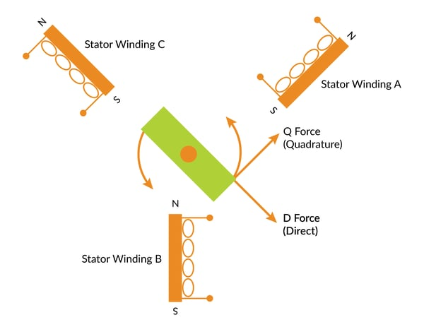

รูป 18 Quadrature และ Direct  
ที่มา : https://www.pmdcorp.com/resources/type/articles/get/field-oriented-control-foc-a-deep-dive-article

เคล็ดลับในการสร้างการหมุนคือการเพิ่มแรงบิดแบบ Q (Quadrature) ให้มากที่สุดในขณะที่ลดแรงบิดแบบ D (Direct) ให้เหลือน้อยที่สุด หากมุมของโรเตอร์ถูกวัดด้วยเซนเซอร์ Hall หรือ Encoder ตำแหน่ง ทิศทางของสนามแม่เหล็กจากโรเตอร์จะเป็นที่ทราบได้

การคอมมิวเตชันแบบหกขั้นตอน (Six-step Commutation) เป็นเทคนิคง่ายๆ ที่อ่านค่าจากเซนเซอร์ Hall และกระตุ้นขดลวดตามลำดับเฉพาะ ข้อเสียของเทคนิคนี้คือ สำหรับมอเตอร์หลายตัว มันทำให้เกิดการลดประสิทธิภาพและความราบรื่นของการเคลื่อนที่เมื่อเทียบกับเทคนิคขั้นสูงกว่า เพราะสัญญาณควบคุมเอาต์พุตสำหรับแต่ละขดลวดเปลี่ยนแปลงอย่างกะทันหันเมื่อมีการอ่านสถานะ Hall ใหม่ ซึ่งเกิดขึ้นทุกๆ 60 องศาไฟฟ้า ปรากฏการณ์ทั้งสองนี้สามารถเห็นได้ในรูปซึ่งแสดงการลดแรงบิดที่เกิดจากการมีมุมเวกเตอร์ที่วัดได้เพียงหกมุมต่อการหมุนไฟฟ้าหนึ่งรอบ

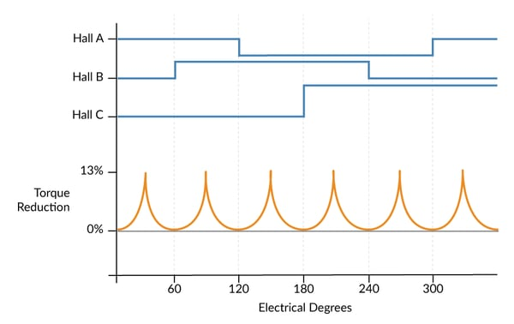

รูป 19 การลดแรงบิดเทียบกับการตรวจจับด้วย Hall  
ที่มา : https://www.pmdcorp.com/resources/type/articles/get/field-oriented-control-foc-a-deep-dive-article

ประสิทธิภาพแบบนี้เหมาะสำหรับการหมุนธรรมดาหรือการใช้งานที่มอเตอร์ถูกลดเกียร์ลง แต่สำหรับระบบที่ต้องการการเคลื่อนไหวที่ราบรื่นและประสิทธิภาพที่สูงขึ้น เทคนิคขั้นสูงสองแบบ ได้แก่ การควบคุมแบบซายน์ (Sinusoidal Control) และการควบคุมแบบ Field-Oriented Control (FOC) ให้การยกระดับประสิทธิภาพ

การควบคุมแบบ Field-Oriented Control (FOC)

เป็นวิธีการควบคุมที่สำคัญสำหรับมอเตอร์ Brushless DC มันคล้ายกับการคอมมิวเตชันแบบซายน์ แต่เพิ่มมิติทางคณิตศาสตร์ที่สำคัญเข้าไป

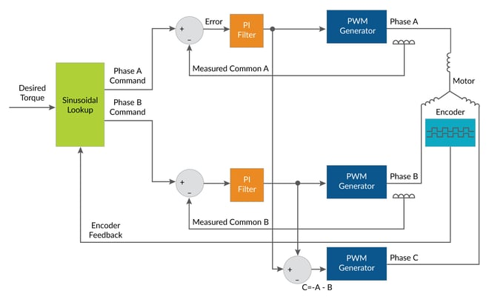

รูป 20 การคอมมิวเตชันแบบซายน์  
ที่มา : https://www.pmdcorp.com/resources/type/articles/get/field-oriented-control-foc-a-deep-dive-article

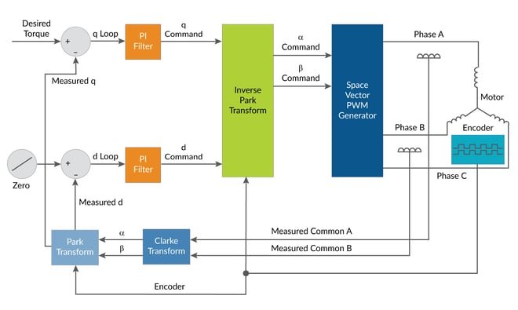

รูป 21 การควบคุมแบบ FOC

ที่มา : https://www.pmdcorp.com/resources/type/articles/get/field-oriented-control-foc-a-deep-dive-article

รูป แสดงโครงร่างการควบคุมสำหรับการคอมมิวเตชันแบบซายน์และการควบคุมแบบ Field-Oriented Control ในวิธีการควบคุมแบบซายน์ คำสั่งแรงบิดถูกแปลงเป็นเวกเตอร์ผ่านตารางลุคอัพแบบซายน์ ทำให้ได้คำสั่งแยกสำหรับขดลวดแต่ละเส้นในมอเตอร์ เมื่อโรเตอร์เคลื่อนที่ไปข้างหน้า มุมในตารางลุคอัพก็จะเคลื่อนที่ไปตามกัน เมื่อคำสั่งเฟสแบบเวกเตอร์ถูกสร้างขึ้น มันจะถูกส่งต่อไปยังลูปกระแสไฟฟ้า ซึ่งมีหนึ่งลูปสำหรับแต่ละขดลวด ลูปนี้พยายามรักษาค่ากระแสไฟฟ้าจริงให้ตรงกับค่าที่ต้องการ

ลักษณะสำคัญของวิธีการนี้คือ เมื่อความถี่การหมุนของมอเตอร์เพิ่มขึ้น ความท้าทายในการรักษาค่ากระแสที่ต้องการก็เพิ่มขึ้นเช่นกัน เพราะลูปกระแสไฟฟ้าถูกกระทบจากความถี่การหมุน ล่าช้าในลูปกระแสไฟฟ้าที่ไม่สำคัญในความเร็วต่ำ จะสร้างแรงบิด D (ที่ไม่ต้องการ) มากขึ้นในความเร็วสูง ส่งผลให้แรงบิดที่ใช้ได้ลดลง

วิธีการควบคุม FOC ในรูปแตกต่างออกไป โดยที่ลูปกระแสไฟฟ้าไม่ขึ้นอยู่กับการหมุนของมอเตอร์ กล่าวคือ มันทำงานโดยอิสระจากการหมุนของมอเตอร์ ในวิธีการ FOC จะมีลูปกระแสไฟฟ้าสองลูป ลูปหนึ่งสำหรับแรงบิด Q และอีกลูปสำหรับแรงบิด D ลูปแรงบิด Q ถูกขับด้วยคำสั่งแรงบิดที่ผู้ใช้งานต้องการจากคอนโทรลเลอร์เซอร์โว ลูป D ถูกขับด้วยคำสั่งอินพุตเป็นศูนย์ เพื่อให้ลดแรงบิด D ที่ไม่ต้องการให้เหลือน้อยที่สุด

เคล็ดลับที่ทำให้ทั้งหมดนี้ใช้งานได้คือการดำเนินการแปลงทางคณิตศาสตร์ที่เข้มข้น ซึ่งแปลงมุมเฟสแบบเวกเตอร์ไปยังกรอบอ้างอิง D และ Q และแปลงกลับมา รู้จักกันในชื่อการแปลง Park และ Clarke การนำไปใช้งานในมอเตอร์ Brushless DC ในทางปฏิบัติกลายเป็นเรื่องปกติ เนื่องจากการมี DSPs และไมโครโปรเซสเซอร์ที่มีราคาถูกและมีประสิทธิภาพสูง

### Space Vector Modulation – SVM

(Space Vector Modulation - SVM) เป็นเทคนิคที่พบได้บ่อยใน Field-Oriented Control (FOC) สำหรับมอเตอร์เหนี่ยวนำ (Induction Motors) และมอเตอร์ซิงโครนัสแม่เหล็กถาวร (Permanent Magnet Synchronous Motors - PMSM) SVM มีหน้าที่ในการสร้างสัญญาณมอดูเลตความกว้างพัลส์ (Pulse Width Modulated - PWM) เพื่อควบคุมสวิตช์ของอินเวอร์เตอร์ ซึ่งจะผลิตแรงดันที่มอดูเลตได้ตามต้องการเพื่อขับมอเตอร์ให้ทำงานที่ความเร็วหรือแรงบิดที่ต้องการ SVM ยังรู้จักกันในชื่อ Space Vector Pulse Width Modulation (SVPWM)

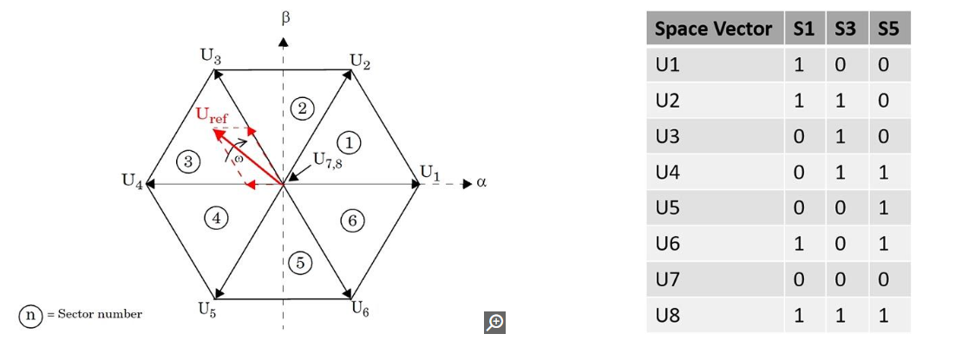

สถานะการสลับที่สอดคล้องกับเวกเตอร์พื้นฐานในอวกาศ (สำหรับทิศทาง) และเวกเตอร์ว่าง (สำหรับขนาด) จะถูกนำมารวมกันเพื่อประมาณเวกเตอร์แรงดันไฟฟ้าที่มีขนาดใดๆ ในตำแหน่งใดๆ ก็ได้ภายในรูปหกเหลี่ยมของเวกเตอร์ในอวกาศ ตัวอย่างเช่น สำหรับทุกช่วงการมอดูเลตความกว้างพัลส์ (PWM) เวกเตอร์อ้างอิง 'Uref' จะถูกเฉลี่ยโดยใช้ลำดับการสลับของเวกเตอร์ในอวกาศที่อยู่ติดกันสองตัว (U3 และ U4 ในรูป) สำหรับระยะเวลาที่กำหนด และเวกเตอร์ว่าง (U7 หรือ U8) สำหรับช่วงที่เหลือของช่วง

โดยการควบคุมลำดับการสลับและระยะเวลาเปิดของพัลส์ จึงทำให้สามารถสร้างเวกเตอร์แรงดันไฟฟ้าที่มีขนาดและทิศทางที่แตกต่างกันได้สำหรับช่วง PWM ทุกช่วง เป้าหมายของเทคนิคการมอดูเลตเวกเตอร์อวกาศคือการสร้างลำดับการสลับที่สอดคล้องกับเวกเตอร์แรงดันไฟฟ้าอ้างอิงสำหรับช่วง PWM ทุกช่วงเพื่อให้ได้เวกเตอร์อวกาศที่หมุนอย่างต่อเนื่อง

เทคนิคการมอดูเลตเวกเตอร์อวกาศจะดำเนินการกับเวกเตอร์แรงดันอ้างอิงเพื่อสร้างสัญญาณเกตที่เหมาะสมสำหรับอินเวอร์เตอร์ทุกช่วง PWM โดยมีวัตถุประสงค์เพื่อให้ได้เวกเตอร์อวกาศที่หมุนอย่างต่อเนื่อง

[[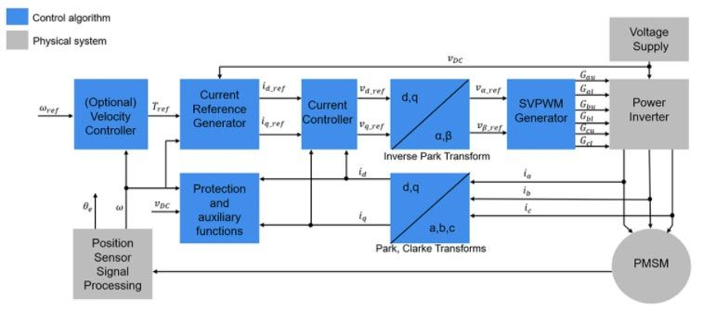](https://www.mathworks.com/discovery/space-vector-modulation.html)](https://www.mathworks.com/discovery/space-vector-modulation.html)

ภาพประกอบสถาปัตยกรรมการควบคุมแบบมุ่งเน้นสนามพร้อมการมอดูเลตเวกเตอร์ในอวกาศ

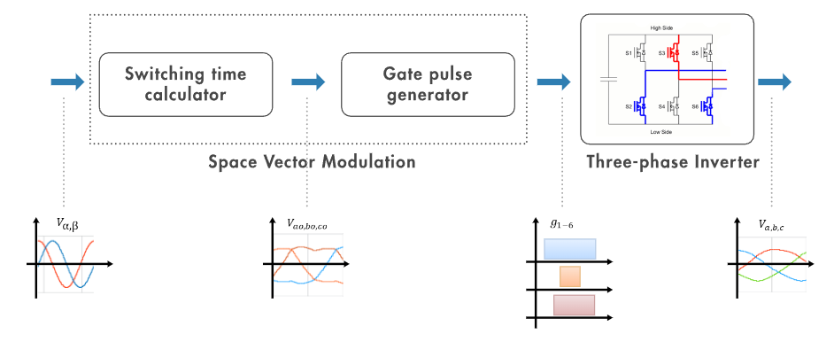

แผนผังบล็อกแสดงตัวอย่างหนึ่งของเวิร์กโฟลว์การมอดูเลตเวกเตอร์เชิงพื้นที่

สำหรับทุกช่วง PWM โดยมีเวกเตอร์แรงดันไฟฟ้าเป็นข้อมูลอ้างอิงอินพุต อัลกอริทึม SVM:

* คำนวณเวลาเปิดและปิดเกตโดยอิงตามเวกเตอร์แรงดันอ้างอิง
* ใช้เวลาเกตเพื่อสร้างรูปคลื่นมอดูเลชั่นแบบโค้งคู่
* ใช้เวลาเกตเพื่อสร้างพัลส์เกตที่เหมาะสมสำหรับสวิตช์อินเวอร์เตอร์

[[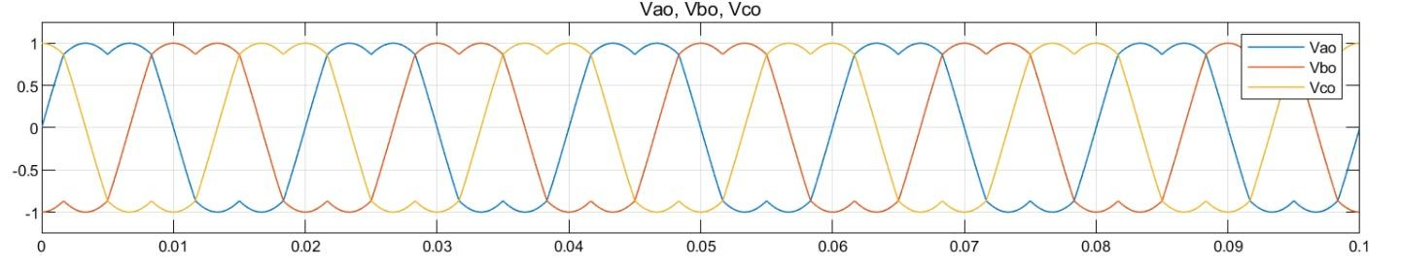](https://www.mathworks.com/discovery/space-vector-modulation.html)](https://www.mathworks.com/discovery/space-vector-modulation.html)

สัญญาณแรงดันไฟฟ้ามอดูเลตเวกเตอร์อวกาศที่สร้างโดยอัลกอริทึม SVM

ลักษณะเฉพาะของคลื่นมอดูเลชั่นที่สร้างขึ้นด้วยส่วนโค้งคู่ทำให้ใช้แรงดันไฟฟ้า DC บัสที่มีอยู่ได้อย่างเต็มที่ ซึ่งจะทำให้ได้แรงดันไฟฟ้าขาออกที่มีอัตราดีกว่าเมื่อเปรียบเทียบกับเทคนิค Sinusoidal Pulse Width Modulation (SPWM)

[[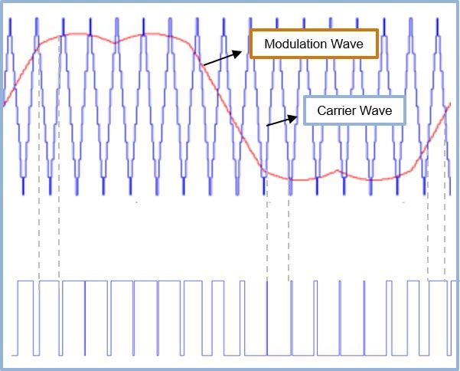](https://www.mathworks.com/discovery/space-vector-modulation.html)](https://www.mathworks.com/discovery/space-vector-modulation.html)

การสร้างพัลส์เกตเป็นผลจากการเปรียบเทียบคลื่นมอดูเลชั่นและคลื่นพาหะ

จากนั้นคุณสามารถใช้สัญญาณเกตที่สร้างขึ้นกับสวิตช์ของอินเวอร์เตอร์สามเฟสเพื่อขับมอเตอร์ด้วยความเร็วหรือแรงบิดที่ต้องการได้

# **วิธีดำเนินการทดลอง**

6.1 การเตรียมอุปกรณ์และซอฟต์แวร์ เริ่มจากการเราใช้บอร์ด X-NUCLEO-IHM08M1 เป็นบอร์ดขยายไดรเวอร์ฮาร์ดแวร์ ซึ่งเป็นบอร์ดขยายไดรเวอร์มอเตsอร์ BLDC ซึ่งเป็น Low-Voltage BLDC Motor Driver Expansion Board พัฒนาขึ้นโดยใช้ MOSFET รุ่น STL220N6F7 ซึ่งออกแบบมาเพื่อเชื่อมต่อกับบอร์ดพัฒนา STM32 Nucleo โดยตรง โดยชุดซอฟต์แวร์นี้มีวงจรที่จำเป็นสำหรับขับเคลื่อนมอเตอร์ BLDC และเชื่อมต่อกับไมโครคอนโทรลเลอร์ STM32 โดยในการใช้งาน X-NUCLEO-IHM08M1 ควบคู่ไปกับ STM32 Nucleo จำเป็นต้องใช้ซอฟต์แวร์ STM32 Motor Control Software Development Kit (MCSDK) ซึ่งเป็นเครื่องมือที่ออกแบบมาสำหรับการพัฒนาและควบคุมการทำงานของมอเตอร์บนไมโครคอนโทรลเลอร์ STM32 โดย MCSDK ช่วยอำนวยความสะดวกในการตั้งค่าพารามิเตอร์ต่าง ๆ เช่น ความถี่ PWM, การควบคุมกระแส, และการเลือกโหมดการควบคุม เช่น Trapezoidal Control หรือ Field-Oriented Control (FOC) ซึ้งเราก็เริ่มจากลง Software ดังรูป

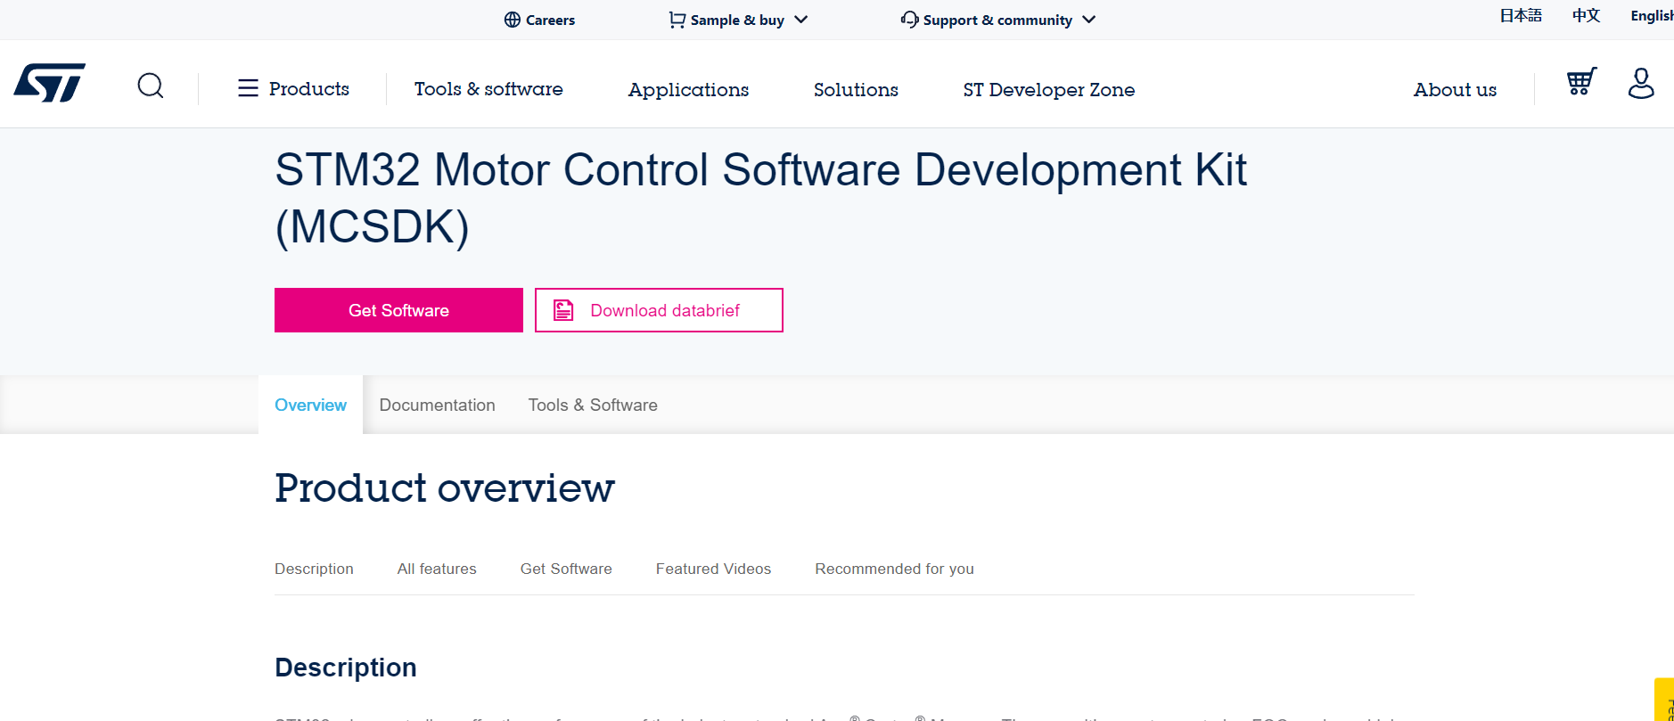

รูป 22 Software STM32 Motor Control Software Development Kit (MCSDK)

* 1. สร้างโปรเจกต์ใหม่ใน MotorControl Workbench 6.3.2
* ทำการเปิดโปรแกรม “MotorControl Workbench 6.3.2” และสร้าง project ใหม่

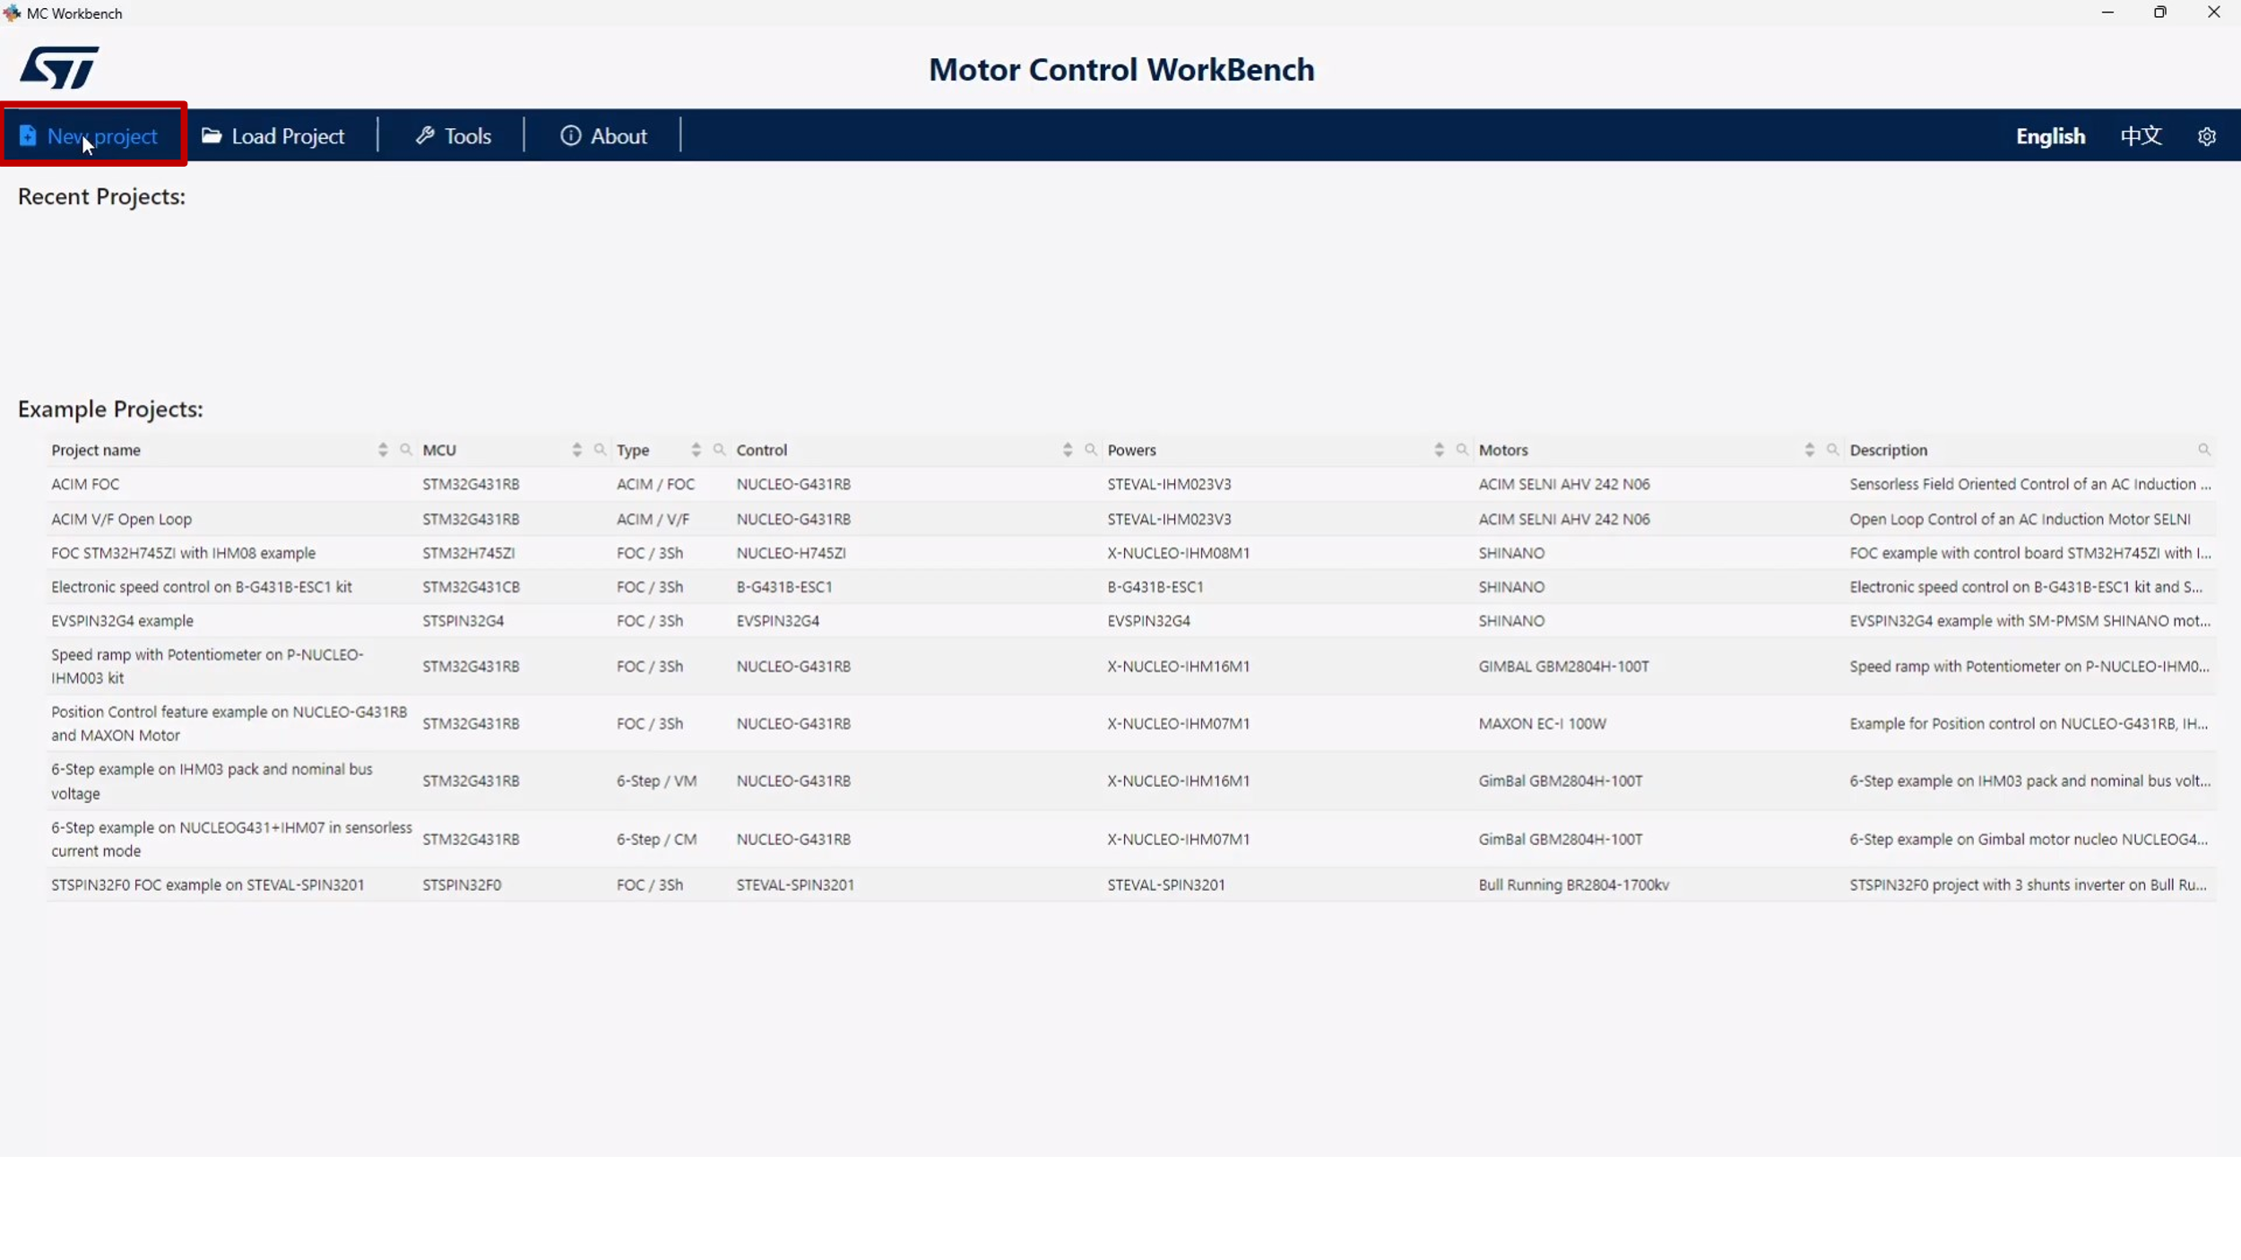

รูป 23 การสร้างโปรเจกต์ใหม่ใน MotorControl Workbench 6.3.2 (1)

* ตั้งค่า project ให้เป็น 1 motor และเลือก Driving Algorithm เป็น 6-Step

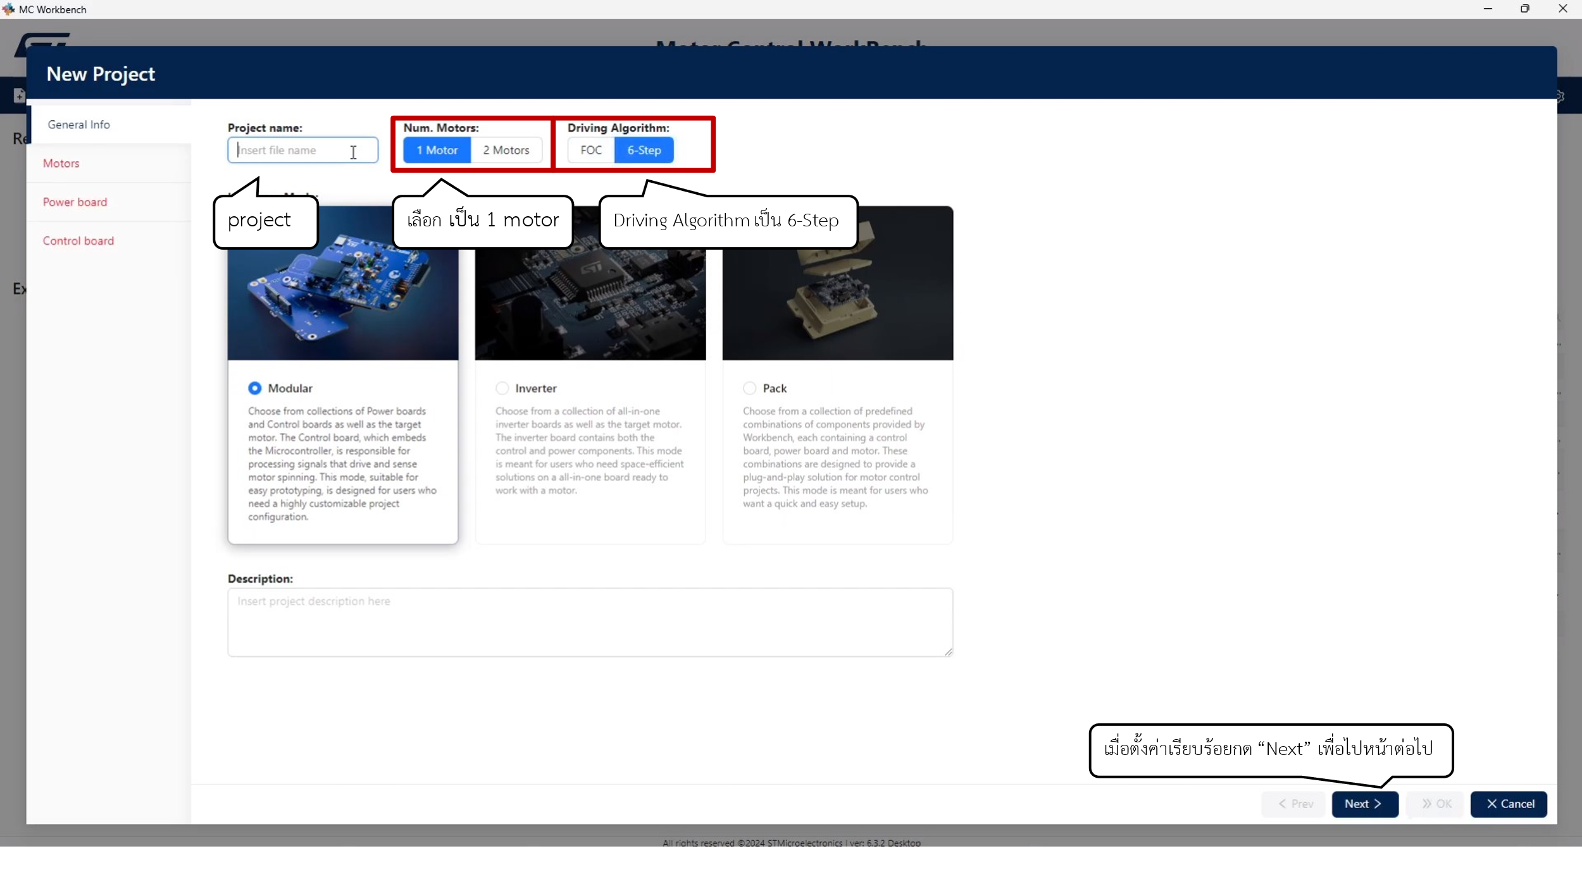

รูป 24 การสร้างโปรเจกต์ใหม่ใน MotorControl Workbench 6.3.2 (2)

* 1. การตั้งค่ามอเตอร์และบอร์ด
* เลือกรุ่นมอเตอร์เป็น A2212 13T

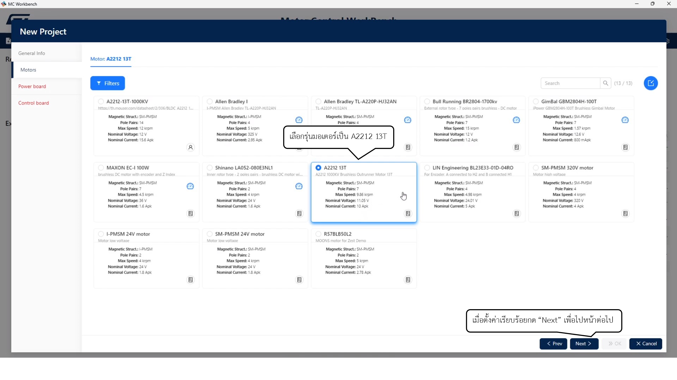

รูป 25 การตั้งค่ามอเตอร์และบอร์ด (1)

* เลือก Power board เป็น X-NUCLEO-IHM08M1

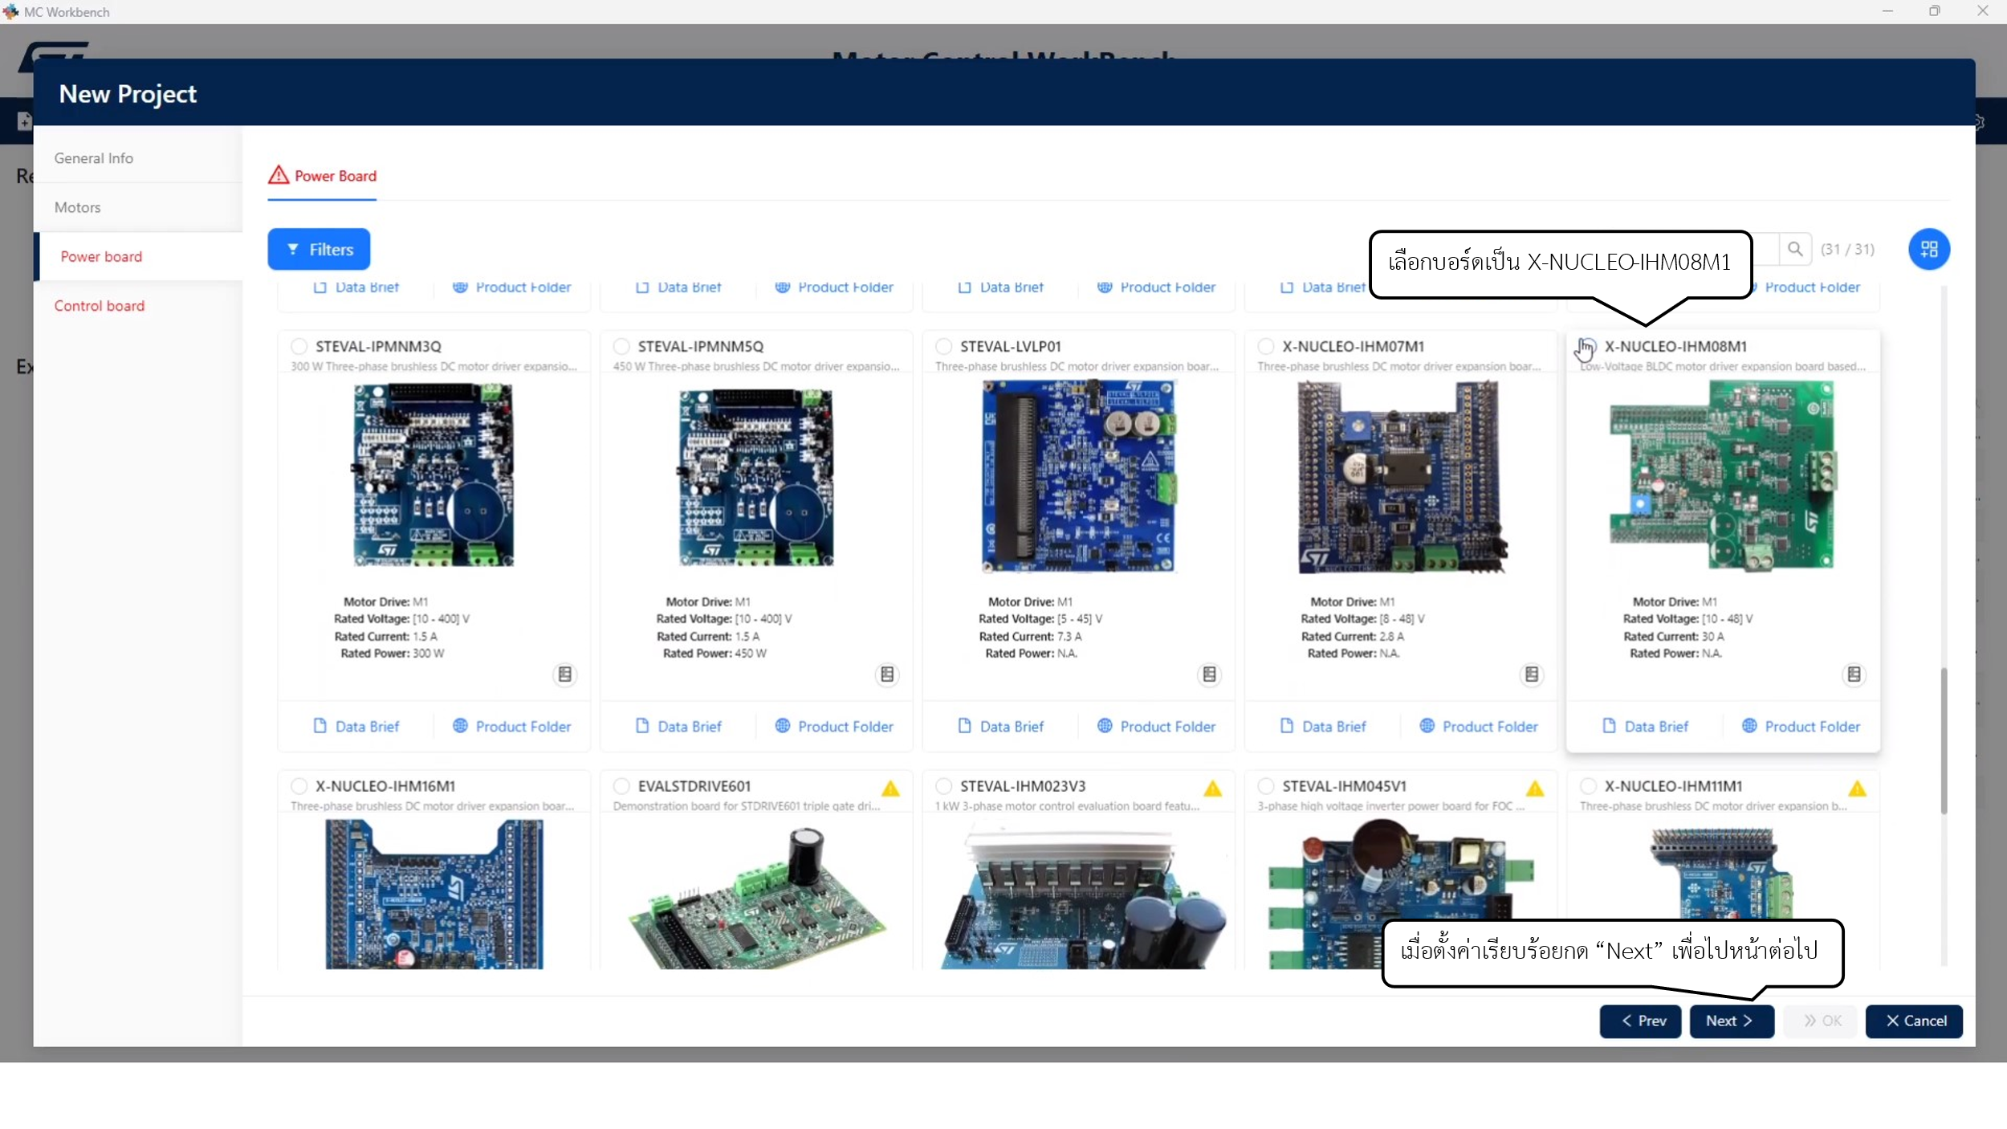

รูป 26 การตั้งค่ามอเตอร์และบอร์ด (2)

* เลือก Control board เป็น NUCLEO-G474RE

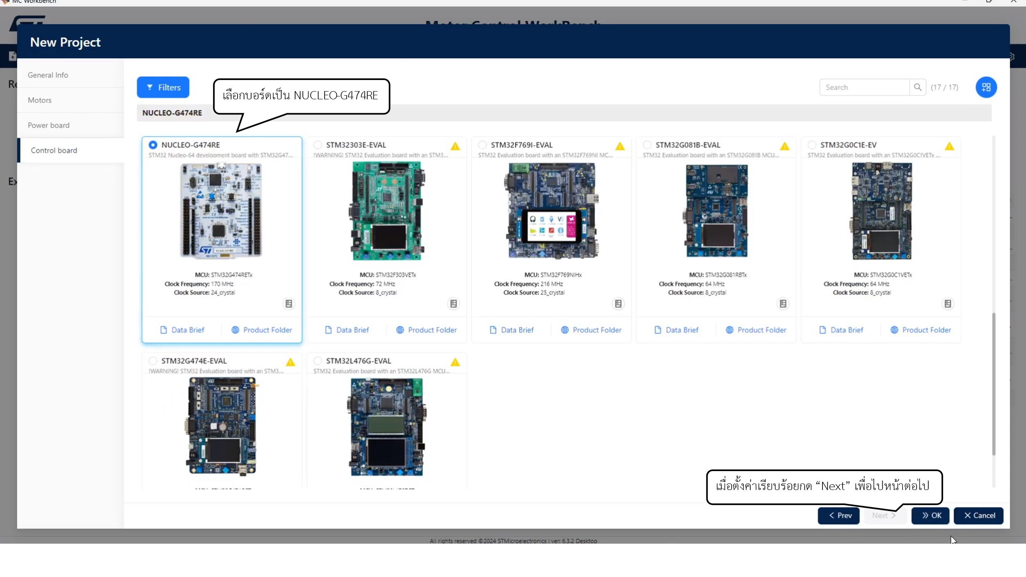

รูป 27 การตั้งค่ามอเตอร์และบอร์ด (3)

* 1. ตั้งค่า PWM Frequency และ Bus Voltage
* แก้ไขค่า PWM Frequency ซึ่งเป็นช่วงความถี่ที่ใช้ในการสั่งมอเตอร์ โดยถ้าตั้งค่าในช่วงความถี่ PWM ที่ไม่เหมาะสำหรับมอเตอร์ จะทำให้มอเตอร์ทำงานติดขัด หรือไม่สามรถทำงานได้

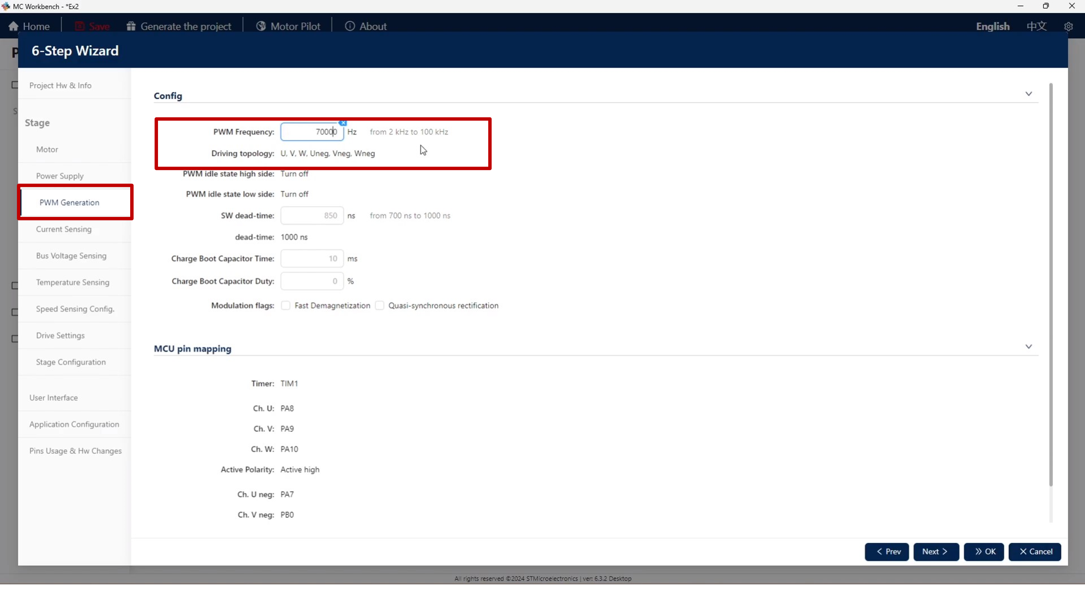

รูป 28 ตั้งค่า PWM Frequency

* เข้าไปแก้ไขค่า Power Supply ให้ตรงกับ Spec ของมอเตอร์

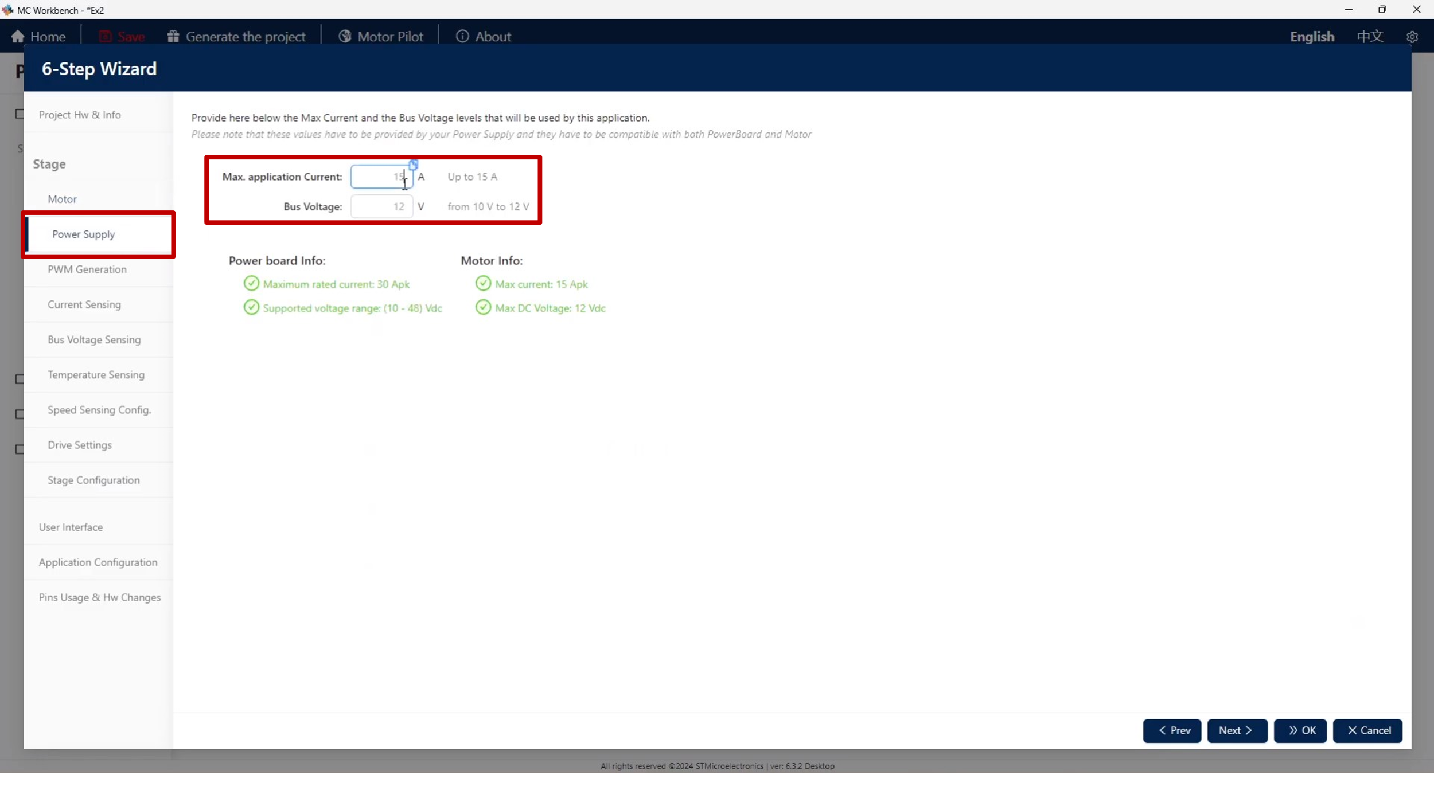

รูป 29 ตั้งค่า Max Current และBus Voltage

โดยจาก datasheet ของ A2212/13T 1000KV ทำให้สามารถตั้งค่า พารามิเตอร์ต่าง ๆ ได้ดังนี้

* Maximum Current 13A ใน 60S
* Bus Voltage 7.2 V. - 12.0 V.

(จากการที่ Support 2S–3S LiPo batteries เท่ากับว่าสามารถทำงานในช่วง 7.4 V. - 11.1 V. และ 6 - 10 nicd/nimh voltage เท่ากับว่าสามารถทำงานในช่วง 7.2 V. - 12.0 V.)

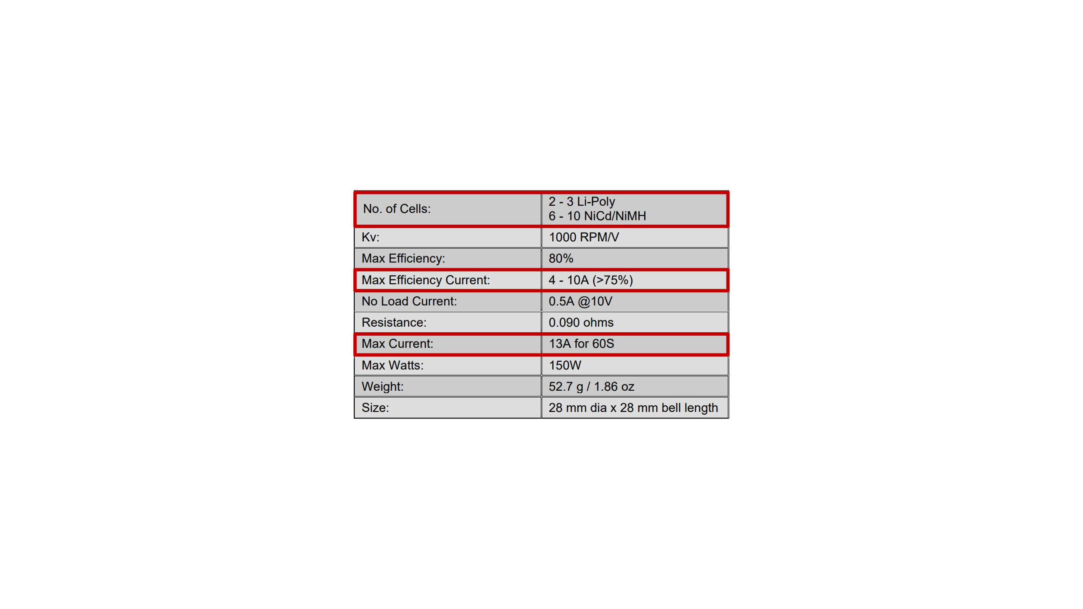

รูป 30 datasheet ของ A2212/13T 1000KV

* 1. การเตรียมโค้ด
* เมื่อกำหนดค่าทั้งหมดเสร็จสิ้นแล้วใก้ทำการกด Generate the project จากนั้น RUN STM32CudeMX เป็นการเตรียมโครงสร้างโค้ดที่พร้อมสำหรับการพัฒนาและใช้งานกับไมโครคอนโทรลเลอร์ STM32

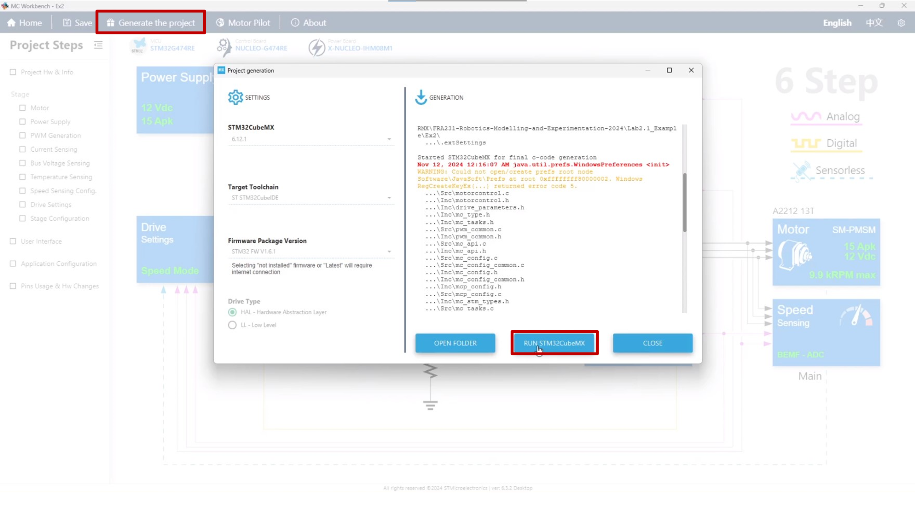

รูป 31 การเตรียมโค้ด (1)

* เปิดโปรเจกต์ใน STM32CubeMX และกด Generate Code เพื่อสร้างไฟล์โค้ดที่พร้อมใช้งาน

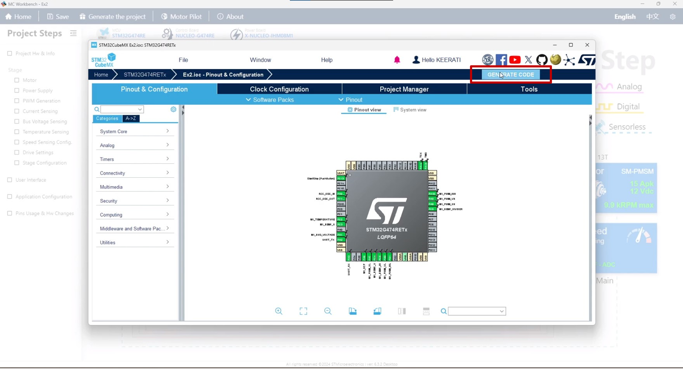

รูป 32 การเตรียมโค้ด (2)

* จากนั้นมาที่หน้า Code “main.c” แล้วสามารถกด Upload code ลงบอร์ดได้เลย

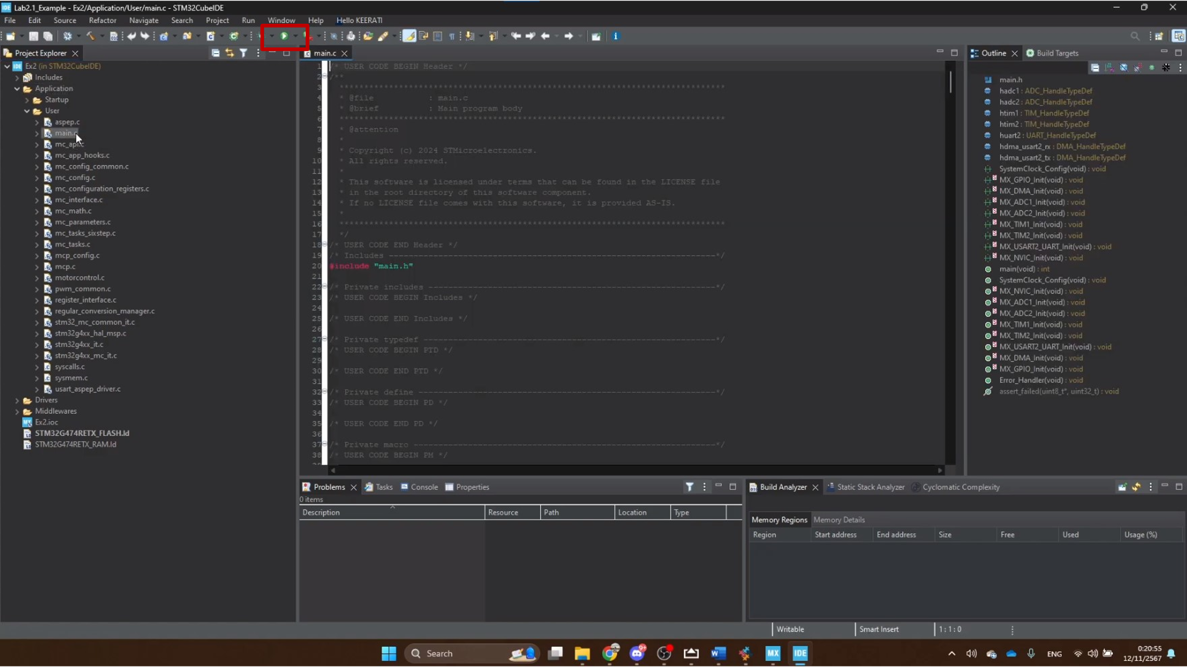

รูป 33 การเตรียมโค้ด (3)

* 1. การใช้งานมอเตอร์ใน MotorControl Workbench
* เมื่อทำการตั้งค่าทุกอย่างเสร็จสิ้งก็สามารถกลับมาหน้า MotorControl Workbench เพื่อใช้งานมอเตอร์ได้เลย โดยทำการเปิด Motor Pilot และถ้าหากมีการกำหนดค่าต่าง ๆ ในโปรแกรมใหม่ให้ทำการทำขั้นตอน “6.5 การเตรียมโค้ด” ใหม่ด้วย

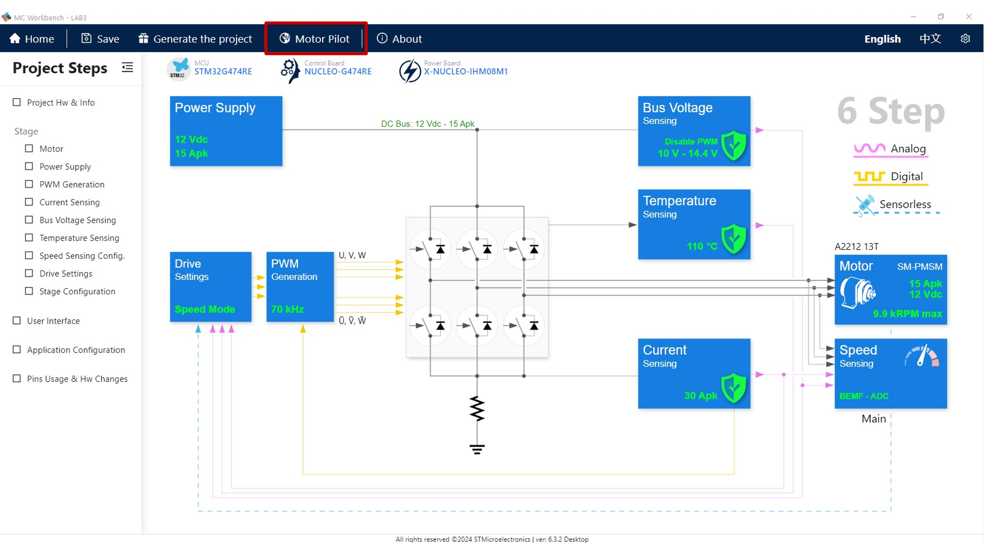

รูป 34 การใช้งานมอเตอร์ใน MotorControl Workbench (1)

* เมื่อเข้ามาในโปรแกรมก็สามารถกำหนดความเร็ว และกดเริ่มให้มอเตอร์เริ่มหรือหยุดทำงานได้เลยดังภาพ

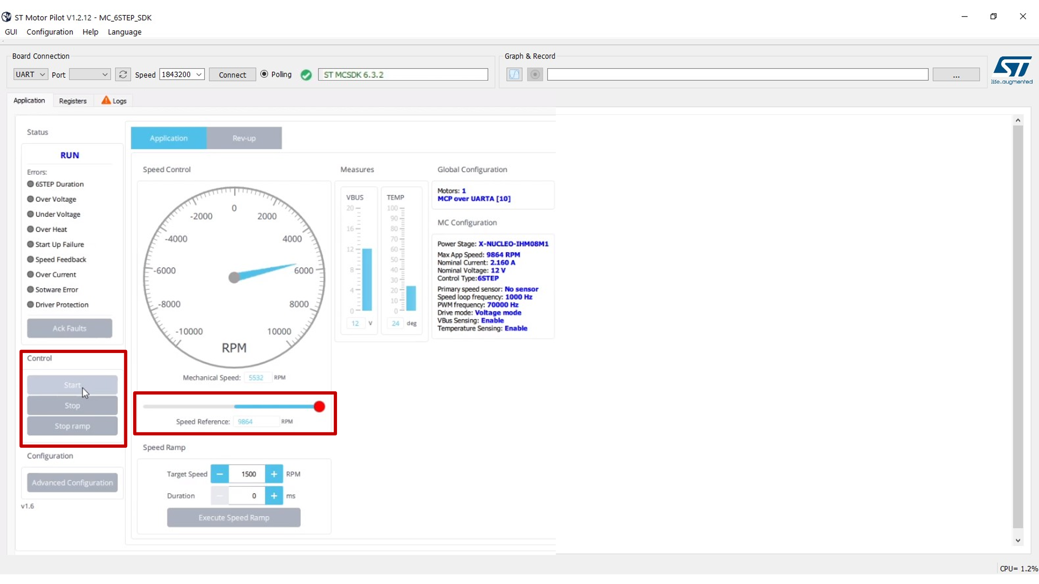

รูป 35 การใช้งานมอเตอร์ใน MotorControl Workbench (2)

* 1. ตั้งค่า Oscilloscope เพื่อวัดค่าการทดลอง
* ต่อสาย Feedback จากมอเตอร์เข้ากับ Oscilloscope ตามรูป

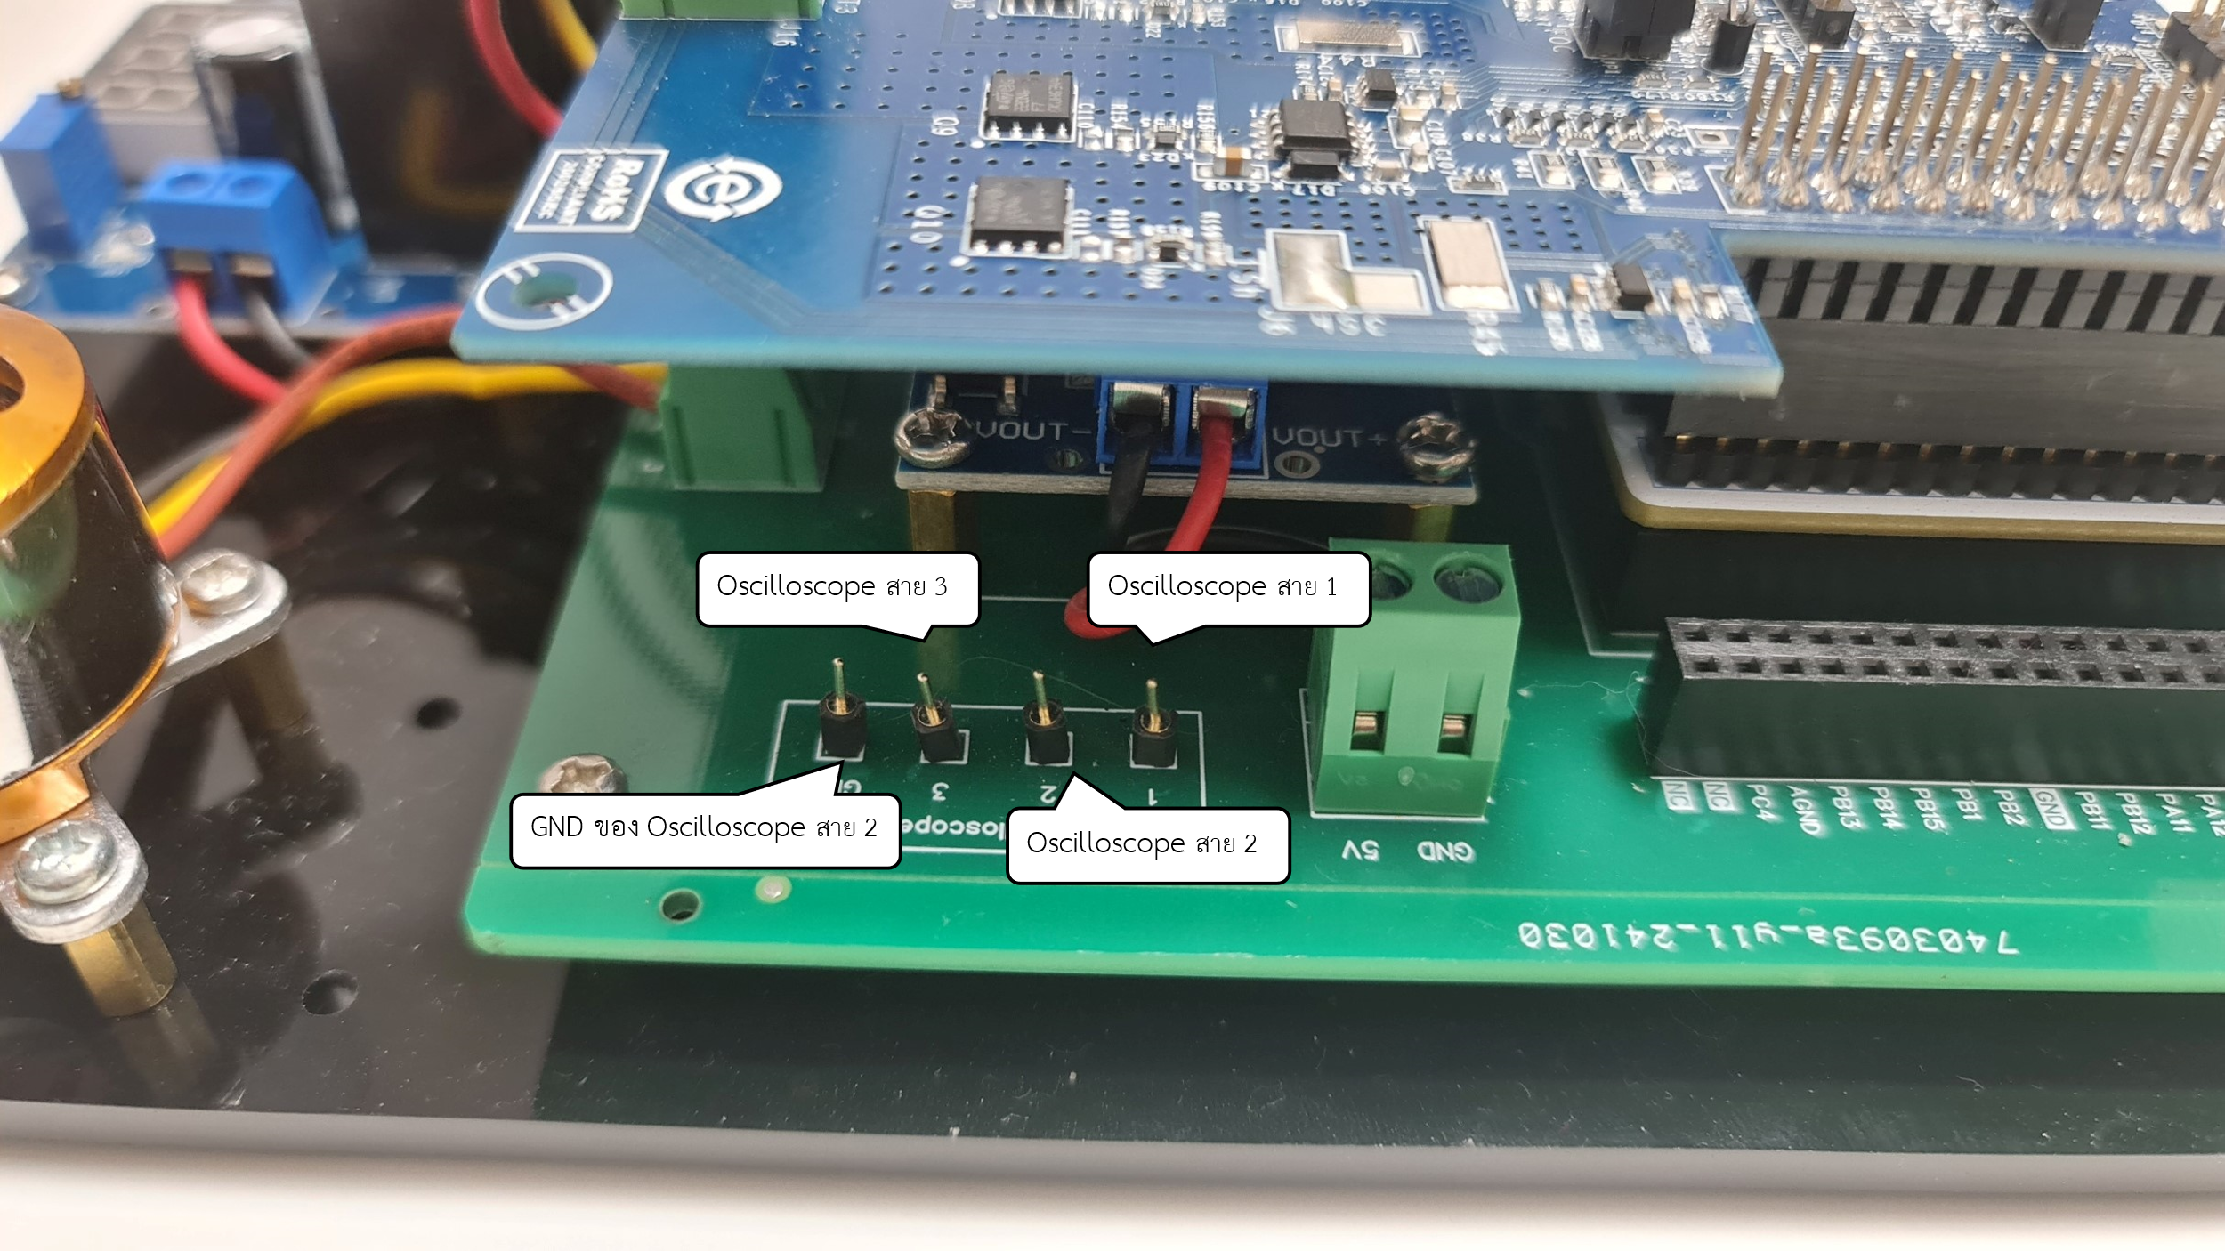

รูป 36 การต่อสาย feedback กับ Oscilloscope

* เลือก Channel (CH) ที่ต้องการวัดค่า สังเกต Cursor ที่เปลี่ยนสีให้ตรงกับสัญญาณ

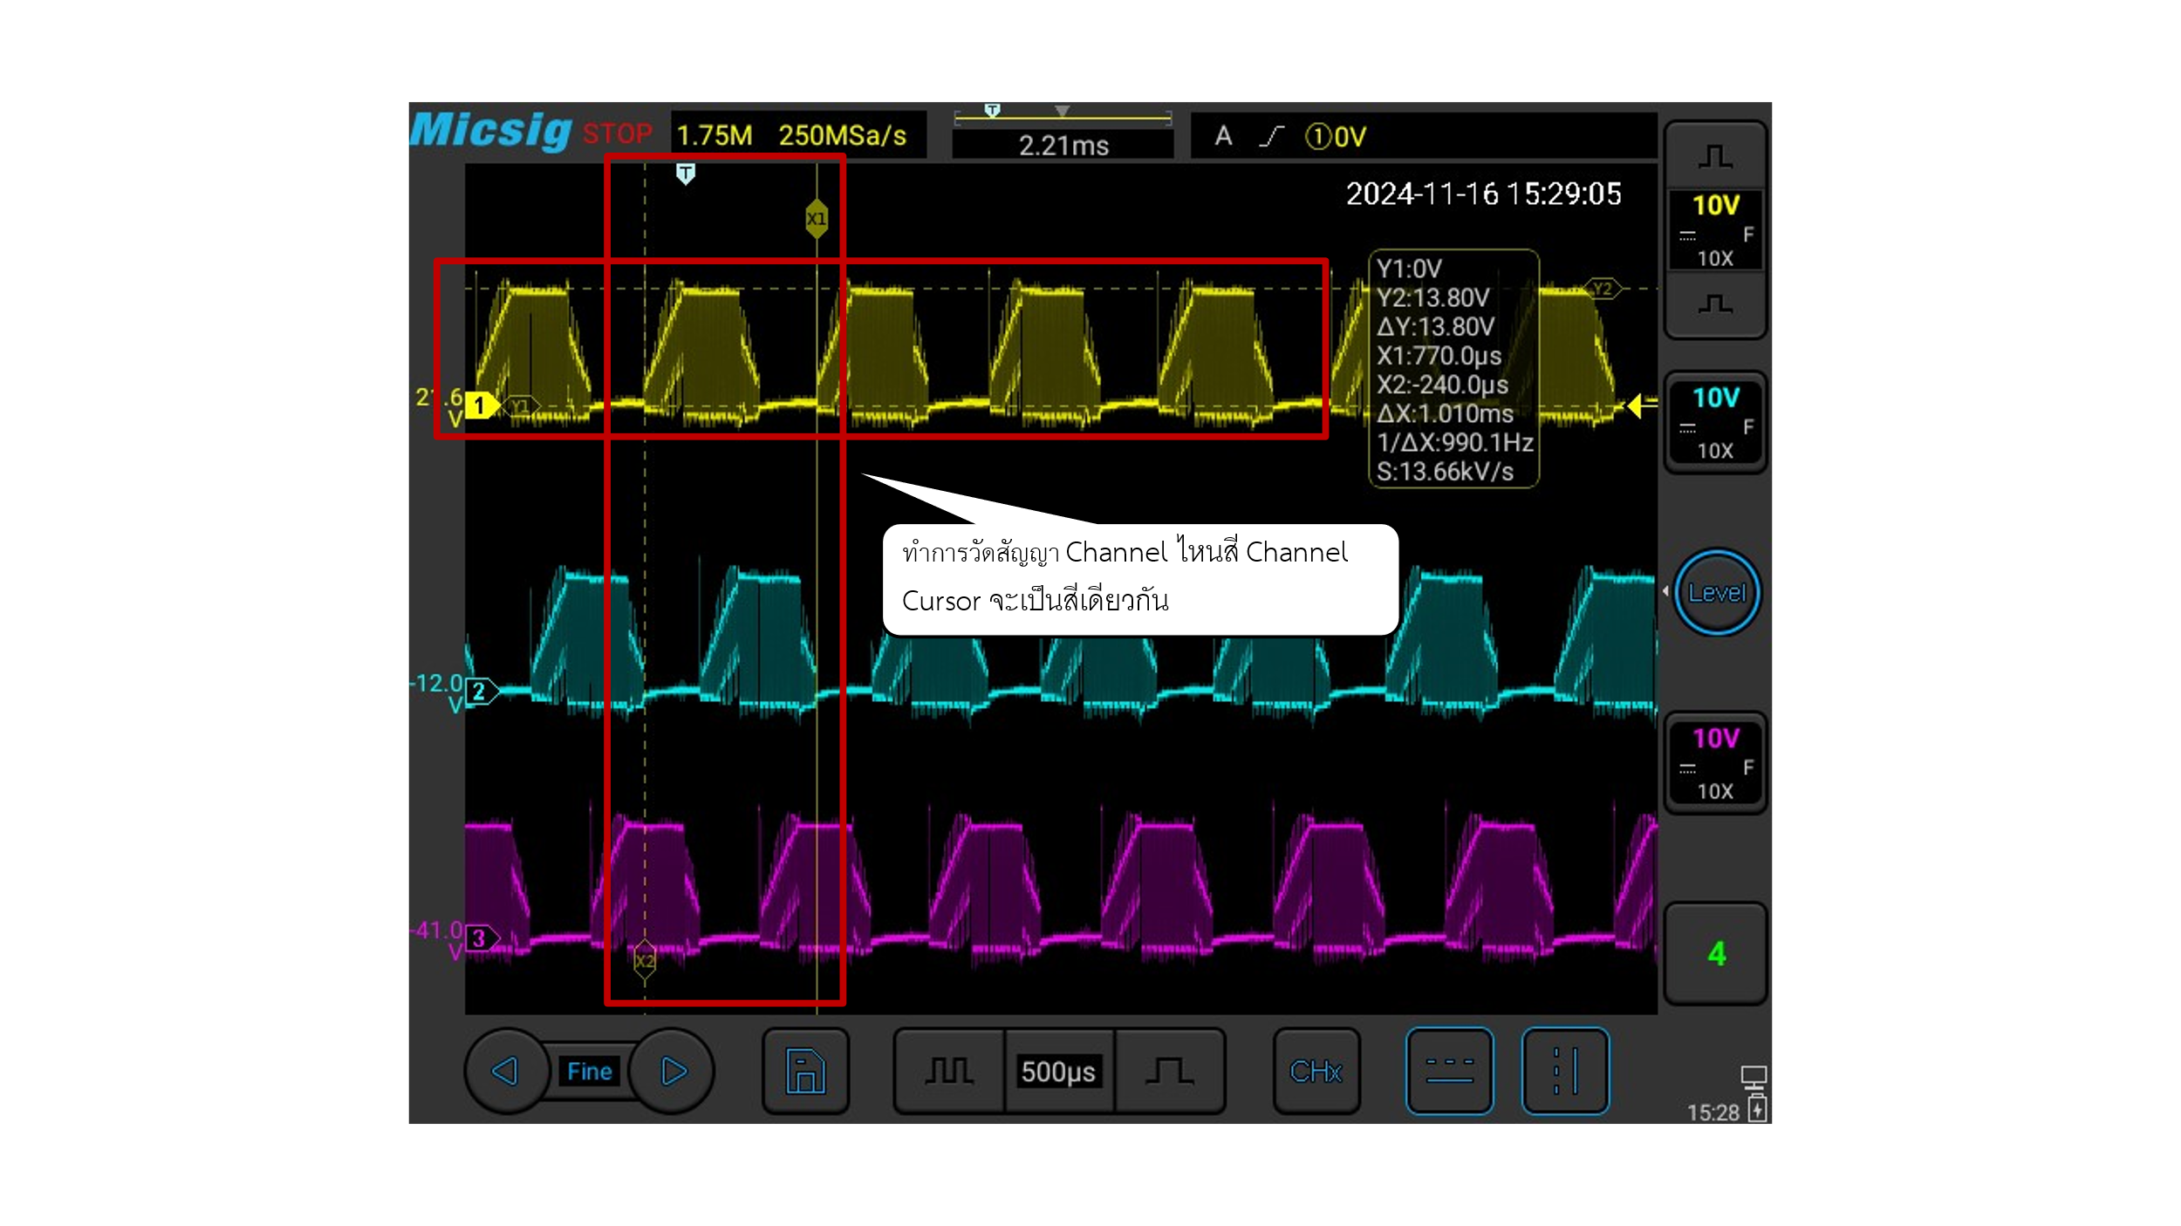

รูป 37 เลือก Channel ที่ต้องการวัดค่า

* ตั้งค่า Oscilloscope ให้เห็นสัญญาณ Back EMF ชัดเจน โดยตั้งช่วงเวลา (Time Division) ให้ครอบคลุม 3 ลูกคลื่น

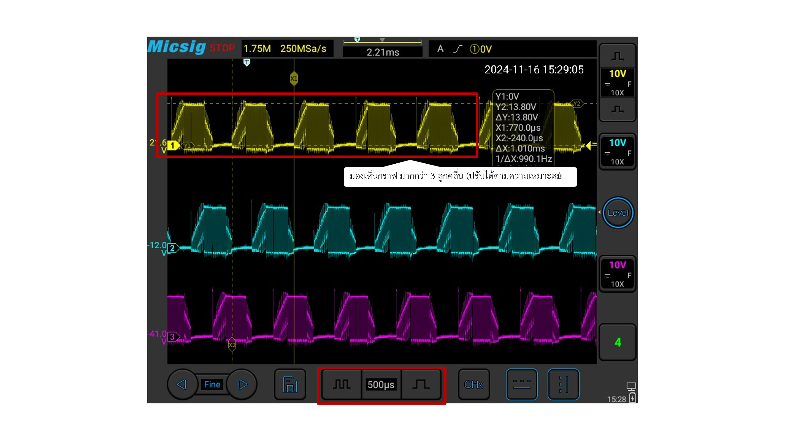  
รูป 38 ตั้งค่า Time Division

* ปรับค่าแรงดัน (Voltage Division) ให้เหมาะสม ให้ได้รูปสัญญารประมาณภาพด้านล่าง

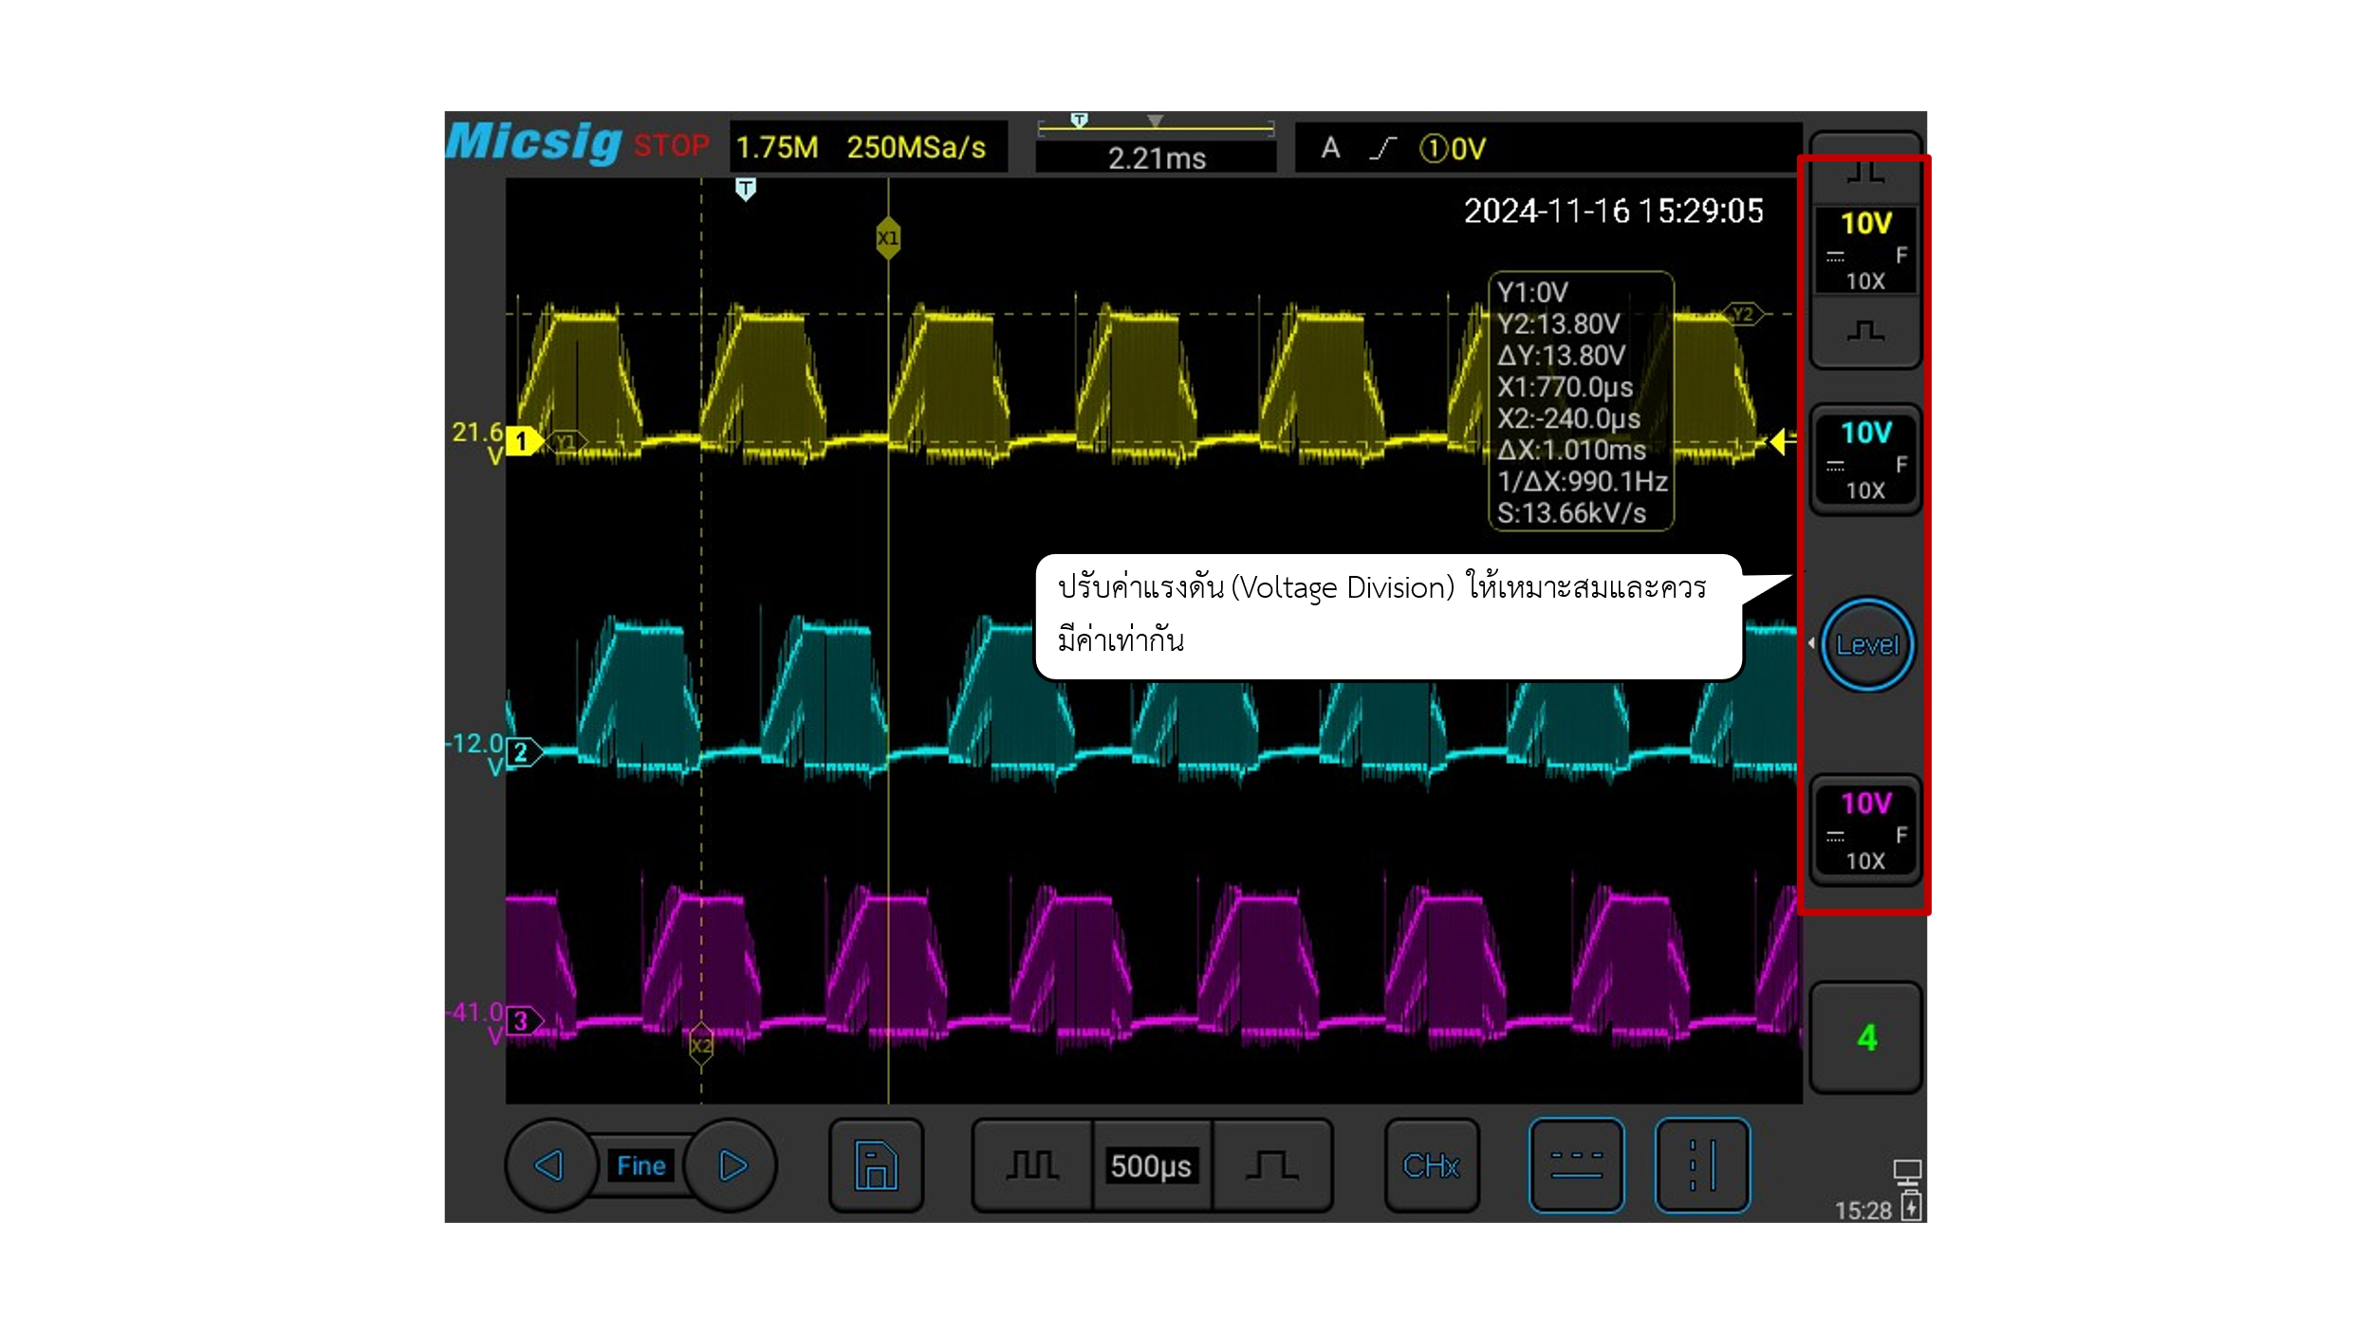

รูป 39 ปรับค่าแรงดัน (Voltage Division)

* 1. การทำการทดลอง และเก็บข้อมูลการทดลอง
* เริ่มทำการเก็บค่า โดยเริ่มจากการตั้งค่าความเร็วของมอเตอร์เป็น 9,000 rpm แล้วทำการกดปุ่ม Start โดยทำการสังเกตุไปด้วยว่า Mechanical Speed อยู่ในค่าใกล้เคียงกับความเร็วของมอเตอร์ที่เราตั้งค่าไว้หรือไม่ ก่อนทำการเก็บค่า

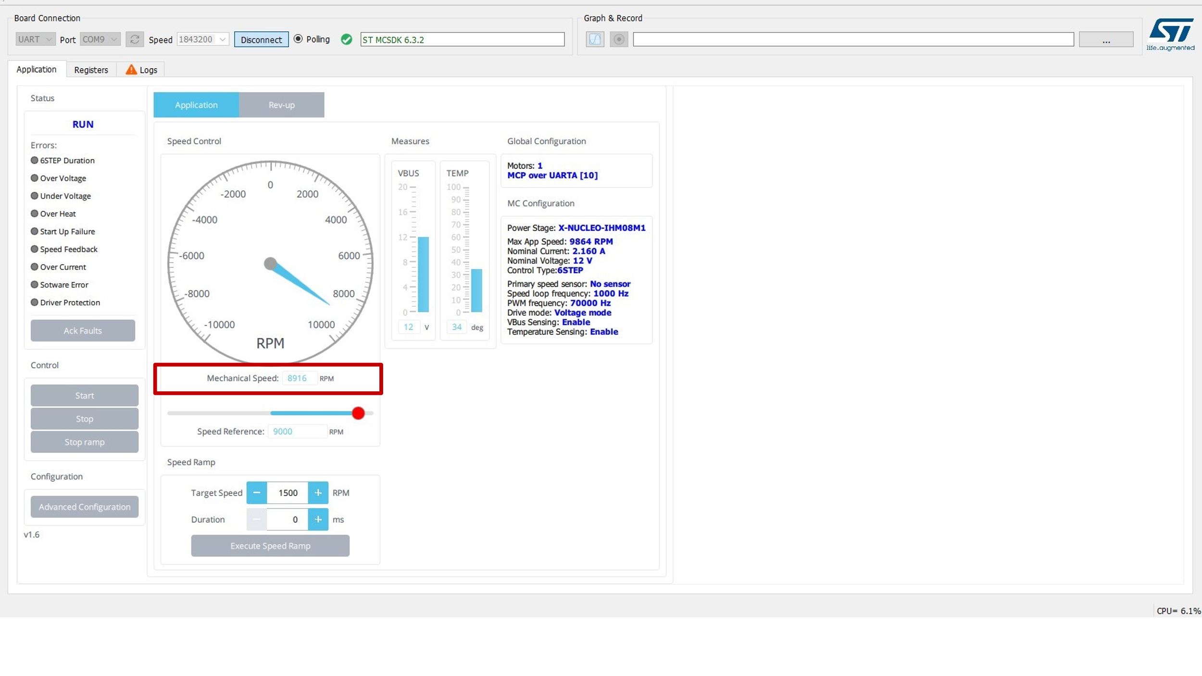

รูป 40 การทำการทดลอง (1)

* วัดระยะห่างของสัญญาณ Back EMF ในแต่ละลูกคลื่น และบันทึกรูปภาพ รวมถึงคาบของ 3 ลูกคลื่นที่ต่อเนื่องกันเพื่อหาค่าเฉลื่ยของข้อมมูล

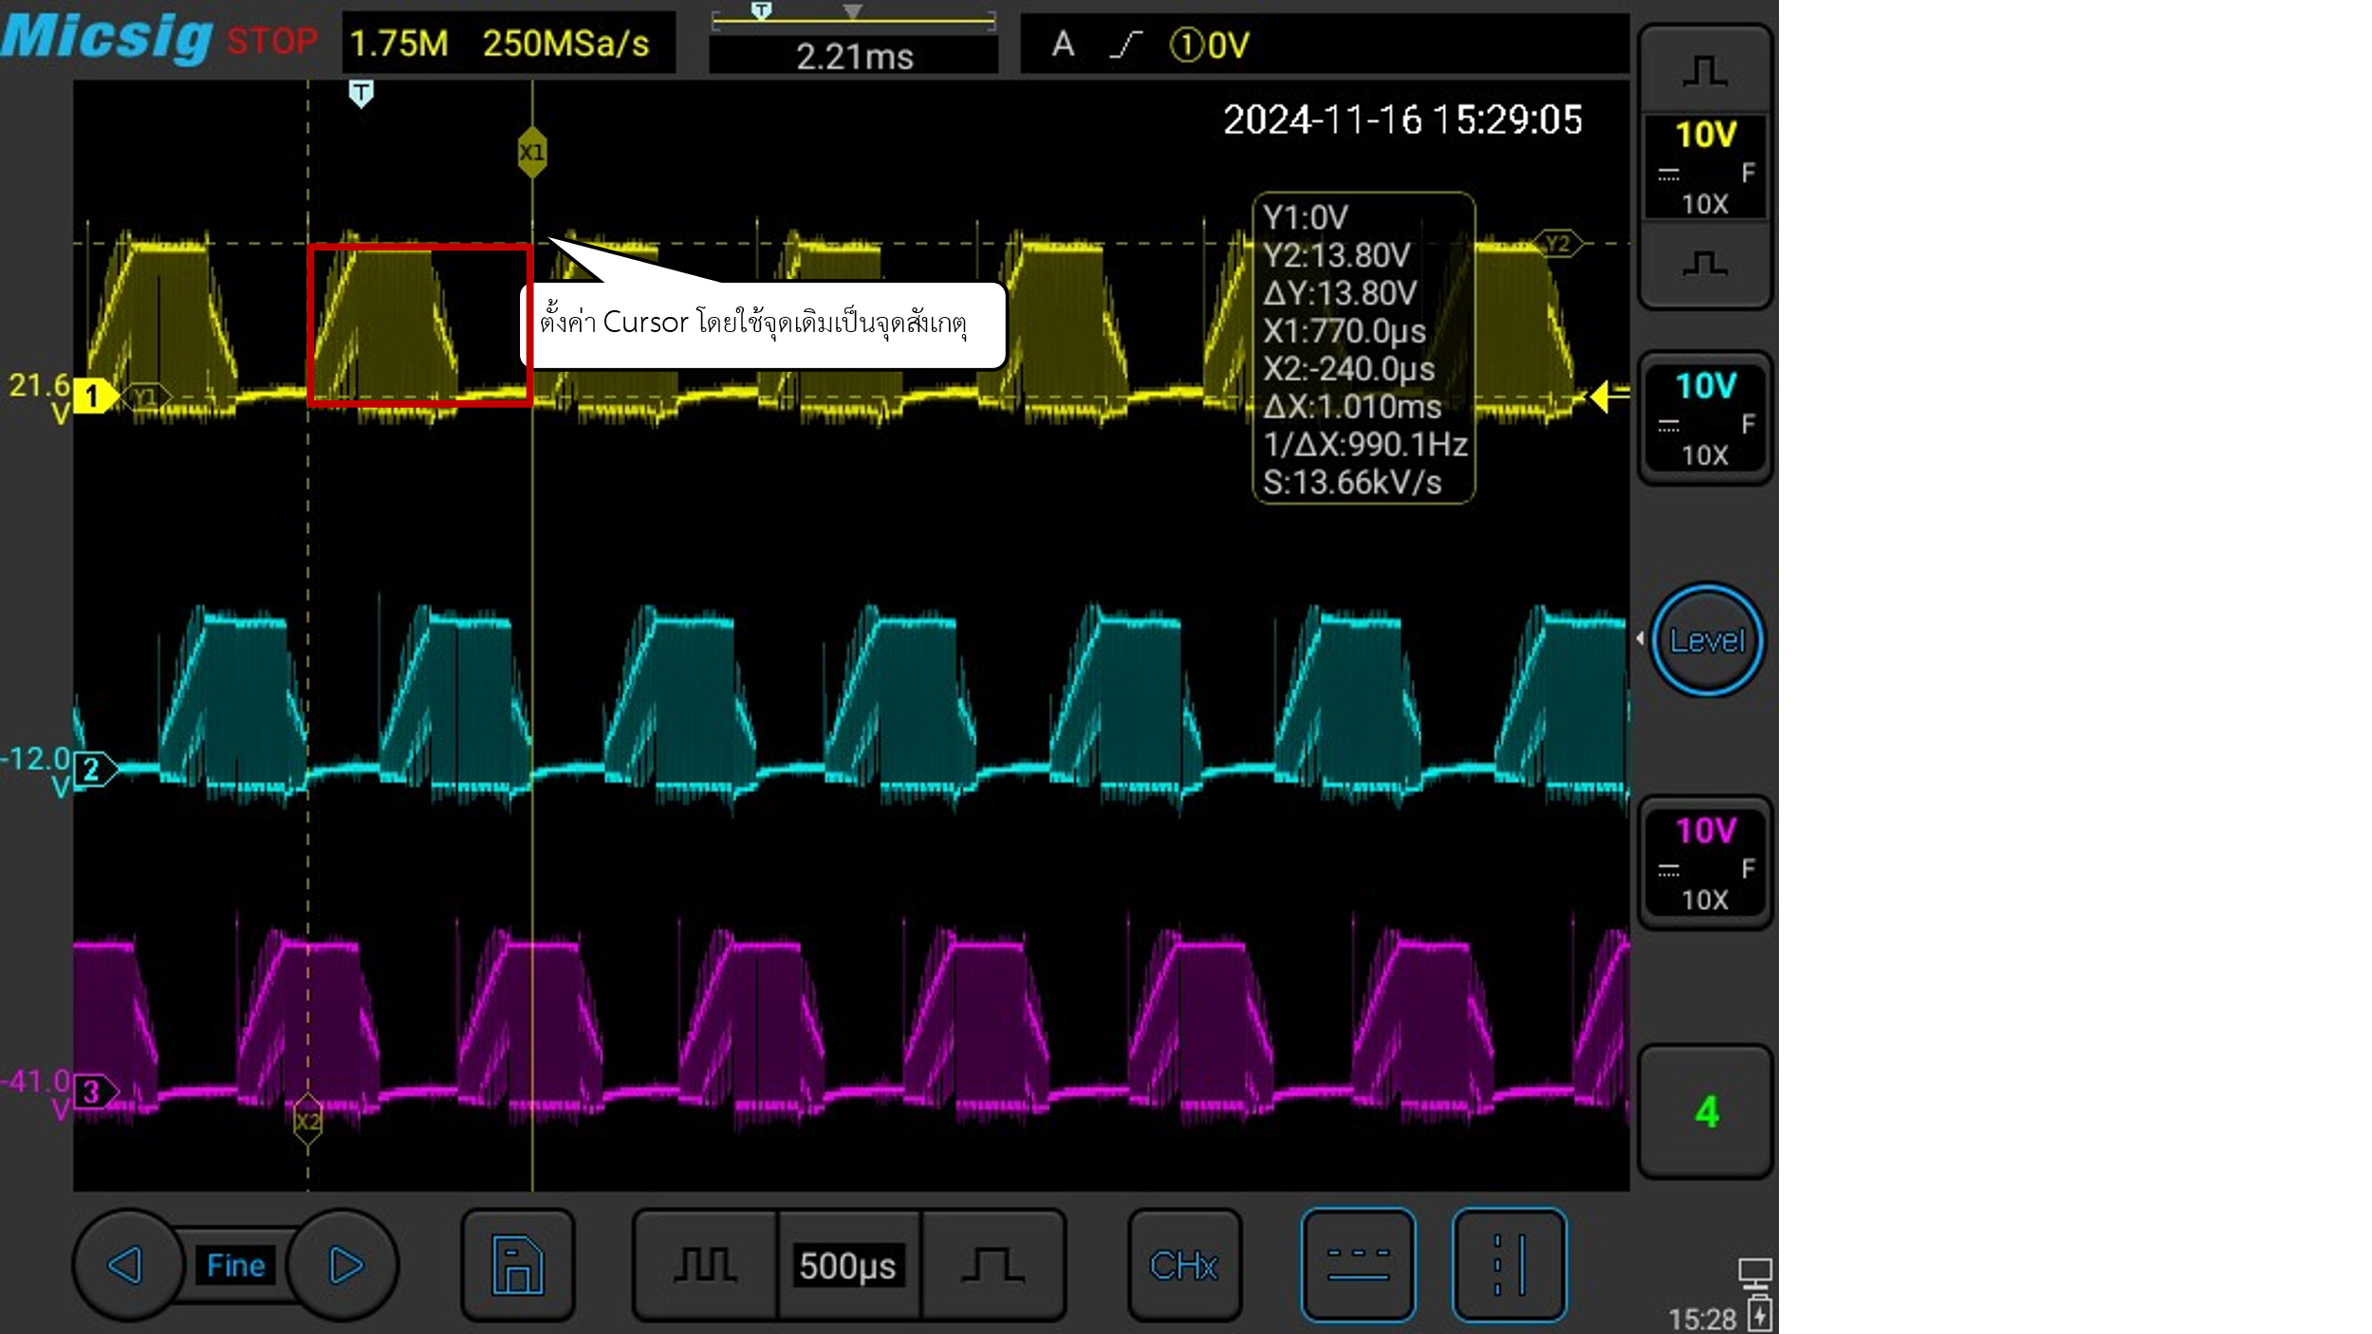

รูป 41 การทำการทดลอง (2)

* ทำซ้ำขั้นตอนข้างต้นกับ Channel อื่น ๆ
* ทำการตั้งค่าความเร็วของมอเตอร์เป็น 3,000, 6,000, และ 9,000 rpm ทั้ง 2 ทิศทาง และทำการเก็บข้อมูลทั้งหมดซ้ำ
  1. คำนวณผลลัพธ์
* การคำนวณความถี่จากเวลาในหนึ่งลูกคลื่น

ความถี่ (Hz) ของ Back EMF หาได้จาก : $f=\frac{1}{T}$

$f$ คือความถี่ของ Back EMF (Hz)

$T$ คือเวลาในหนึ่งลูกคลื่น (s)

* การคำนวณความเร็วเชิงมุมจากความถี่ของสัญญาณที่เกิดจาก Back EMF

ความเร็วเชิงมุม (rpm) ของ Back EMF หาได้จาก : $rpm=\frac{f×60}{P}$

ความเร็วเชิงมุม (rad/s) ของ Back EMF หาได้จาก : $ω=\frac{2πf}{P}$

$f$ คือความถี่ของ Back EMF (Hz)

$ω$ คือความเร็วเชิงมุม (rad/s)

$rpm$ คือความเร็วเชิงมุม (rpm)

$P$ คือจำนวนคู่ขั้วแม่เหล็ก (A2212/13T มี 14 poles ดังนั้นมี 7 คู่ขั้วแม่เหล็ก)

* 1. วิเคราะห์และบันทึกผล
* เปรียบเทียบค่าที่ได้ในสัญญาณ Channel และความเร็วต่าง ๆ มาวิเคราะห์ความสอดคล้องกับทฤษฎี และบันทึกผลในรูปแบบตาราง และกราฟเพื่อนำเสนอในรายงาน

# **วัสดุอุปกรณ์**

* 1. BLDC Motor จำนวน 1 อัน
  2. STMICROELECTRONICS X-NUCLEO-IHM08M1 จำนวน 1 อัน
  3. Nucleo STM32G474RE พร้อมสายอัปโหลด จำนวน 1 ชุด
  4. BLDCXplorer จำนวน 1 ชุด

# **ตัวแปร**

ตัวแปรต้น ความเร็วเชิงมุมของมอเตอร์

ตัวแปรตาม สัญญาณ feedback ที่อ่านค่าได้จาก Oscilloscope

ตัวแปรควบคุม สายสัญญาณที่ใช้ในการวัด, การตั้งค่า Oscilloscope, การวางบอร์ด,การตั้งค่าบน Oscilloscope เช่น Time Division-Voltage Division, สภาพแวดล้อมต่าง ๆ รอบพื้นที่ทดลอง

# **ผลการทดลอง**

9.1 ตารางแสดงคาบ ความถี่ และความเร็วของมอเตอร์ BLDC จากการวัดสัญญาณ feedback ด้วย Oscilloscope ที่ความเร็ว 9,000 rpm

|  |  |  |  |
| --- | --- | --- | --- |
| ลูกคลื่นที่ | คาบ (ms) | | |
| CH 1 | CH 2 | CH 3 |
| 1 | 1.01 | 0.99 | 0.99 |
| 2 | 1.01 | 1.01 | 1.00 |
| 3 | 0.99 | 0.99 | 1.01 |
| ค่าเฉลี่ยคาบ (ms) | 1.0033 | 0.9967 | 1.0000 |
| Frequency (Hz) | 996.6777409 | 1003.344482 | 1000 |
| ความเร็ว (rpm) | 8542.952065 | 8600.095557 | 8571.429 |
| ความเร็ว (rad/s) | 894.9759306 | 900.9623916 | 897.9592 |

* 1. ตารางแสดงคาบ ความถี่ และความเร็วของมอเตอร์ BLDC จากการวัดสัญญาณ feedback ด้วย Oscilloscope ที่ความเร็ว 6,000 rpm

|  |  |  |  |
| --- | --- | --- | --- |
| ลูกคลื่นที่ | คาบ (ms) | | |
| CH 1 | CH 2 | CH 3 |
| 1 | 1.45 | 1.45 | 1.42 |
| 2 | 1.44 | 1.42 | 1.44 |
| 3 | 1.41 | 1.44 | 1.45 |
| ค่าเฉลี่ยคาบ (ms) | 1.4333 | 1.4367 | 1.4367 |
| Frequency (Hz) | 697.6744186 | 696.0556845 | 696.0557 |
| ความเร็ว (rpm) | 5980.066445 | 5966.191581 | 5966.192 |
| ความเร็ว (rad/s) | 626.4831514 | 625.0295942 | 625.0296 |

* 1. ตารางแสดงคาบ ความถี่ และความเร็วของมอเตอร์ BLDC จากการวัดสัญญาณ feedback ด้วย Oscilloscope ที่ความเร็ว 3,000 rpm

|  |  |  |  |
| --- | --- | --- | --- |
| ลูกคลื่นที่ | คาบ (ms) | | |
| CH 1 | CH 2 | CH 3 |
| 1 | 2.86 | 2.86 | 2.88 |
| 2 | 2.84 | 2.86 | 2.86 |
| 3 | 2.84 | 2.86 | 2.82 |
| ค่าเฉลี่ยคาบ (ms) | 2.8467 | 2.8600 | 2.8533 |
| Frequency (Hz) | 351.2880562 | 349.6503497 | 350.4673 |
| ความเร็ว (rpm) | 3011.040482 | 2997.002997 | 3004.005 |
| ความเร็ว (rad/s) | 315.4423362 | 313.9717425 | 314.7053 |

* 1. ตารางแสดงคาบ ความถี่ และความเร็วของมอเตอร์ BLDC จากการวัดสัญญาณ feedback ด้วย Oscilloscope ที่ความเร็ว -9,000 rpm

|  |  |  |  |
| --- | --- | --- | --- |
| ลูกคลื่นที่ | คาบ (ms) | | |
| CH 1 | CH 2 | CH 3 |
| 1 | 1.01 | 1.01 | 1.01 |
| 2 | 1.00 | 1.00 | 1.01 |
| 3 | 0.98 | 1.01 | 0.99 |
| ค่าเฉลี่ยคาบ (ms) | 0.9967 | 1.0067 | 1.0033 |
| Frequency (Hz) | 1003.344482 | 993.3774834 | 996.6777 |
| ความเร็ว (rad/s) | 0.894965986 | 0.903945578 | 0.900952 |

* 1. ตารางแสดงคาบ ความถี่ และความเร็วของมอเตอร์ BLDC จากการวัดสัญญาณ feedback ด้วย Oscilloscope ที่ความเร็ว -6,000 rpm

|  |  |  |  |
| --- | --- | --- | --- |
| ลูกคลื่นที่ | คาบ (ms) | | |
| CH 1 | CH 2 | CH 3 |
| 1 | 1.45 | 1.45 | 1.42 |
| 2 | 1.44 | 1.42 | 1.00 |
| 3 | 1.41 | 1.44 | 1.01 |
| ค่าเฉลี่ยคาบ (ms) | 1.4333 | 1.4367 | 1.1433 |
| Frequency (Hz) | 697.6744186 | 696.0556845 | 874.6356 |
| ความเร็ว (rad/s) | 1.28707483 | 1.290068027 | 1.026667 |

* 1. ตารางแสดงคาบ ความถี่ และความเร็วของมอเตอร์ BLDC จากการวัดสัญญาณ feedback ด้วย Oscilloscope ที่ความเร็ว -3,000 rpm

|  |  |  |  |
| --- | --- | --- | --- |
| ลูกคลื่นที่ | คาบ (ms) | | |
| CH 1 | CH 2 | CH 3 |
| 1 | 2.88 | 2.86 | 2.88 |
| 2 | 2.84 | 2.84 | 2.86 |
| 3 | 2.86 | 2.86 | 2.84 |
| ค่าเฉลี่ยคาบ (ms) | 2.8600 | 2.8533 | 2.8600 |
| Frequency (Hz) | 349.6503497 | 350.4672897 | 349.6503 |
| ความเร็ว (rad/s) | 2.568163265 | 2.562176871 | 2.568163 |

# **สรุปผล**

จากการวัดสัญญาณ Back EMF ใน 3 ช่องสัญญาณ จากตารางแสดงคาบ ความถี่ และความเร็วของมอเตอร์ BLDC จากการวัดสัญญาณ feedback ด้วย Oscilloscope ที่ความเร็ว 9,000 rpm จะเห็นว่า

ค่าคาบเฉลี่ยอยู่ระหว่าง 0.9967–1.0033 ms

ความถี่ (Frequency) มีค่าประมาณ 996.68 Hz - 1003.34 Hz

ความเร็วเชิงมุม (rad/s) ความเร็วเชิงมุมเฉลี่ยอยู่ระหว่าง 894.98 - 900.96 rad/s

ความเร็วเชิงมุม (RPM) ความเร็วเฉลี่ยของมอเตอร์อยู่ในช่วง 8542.95 - 8600.10 RPM

ซึ่งข้อมมูลมีความคลาดเคลื่อนประมาณ 4.4%-5.1% จากค่าเป้าหมายที่ความเร็ว

และความเร็วที่ตั้งค่า (ทั้งบวกและลบ) ส่งผลต่อค่าคาบและความถี่ของสัญญาณ โดยความถี่แปรผันตรงกับความเร็ว โดยจะเห็นว่ามีความสัมพัน์แบบนี้ทุกการทดลอง และการทดลองพบความคลาดเคลื่อนเฉลี่ยน้อยกว่า 5% จากค่าเป้าหมาย ดังภาพ

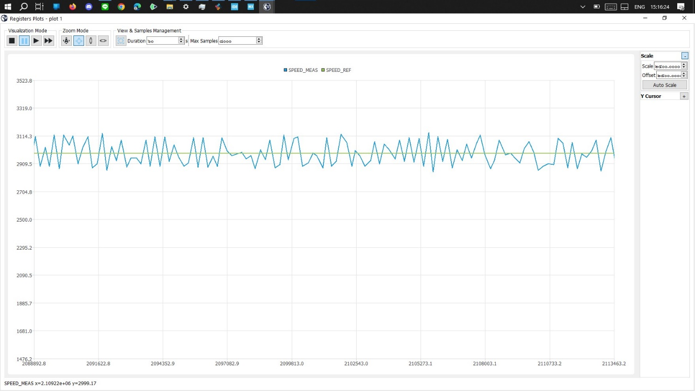

# **อภิปรายผล**

* 1. QEI
  2. Polling

# **ข้อเสนอแนะ**

* 1. จากการวิเคราะห์ข้อมูลในแต่ละช่องสัญญาณ พบว่าความคลาดเคลื่อนเกิดขึ้นซึ่งอาจเกิดได้จากปัจจัยดังนี้ การตั้งค่าเครื่องมือวัด, การต่อสายวัดที่ไม่แน่นหนา, ความคลาดเคลื่อนเล็กน้อยในรอบหมุนของมอเตอร์ เพื่อลดความคลาดเคลื่อน ควรตรวจสอบความแน่นหนาของการต่อสายวัด, ใช้ Oscilloscope ที่มีความละเอียดสูง, และควบคุมสภาพแวดล้อมการทดลองให้คงที่
  2. เสนอให้มีการออกแบบการทดลองเพิ่มเติม เพื่อวัดพารามิเตอร์ต่างๆ ที่เกี่ยวข้องกับการทำงานของมอเตอร์ BLDC ซึ่งจะช่วยให้เข้าใจพฤติกรรมของมอเตอร์ได้ลึกซึ้งยิ่งขึ้น เช่นการวัดแรงดันและกระแสในแต่ละเฟส: เพื่อตรวจสอบความสัมพันธ์กับแรงบิดและความเร็ว

# **เอกสารอ้างอิง**

* 1. https://th.amen-technologies.com/what-is-brushless-dc-motor#google_vignette
  2. https://greensky-power.com/th/brushless-dc-motor-bldc-basics/
  3. [https://www.tgdautodoor.com/post/](https://www.tgdautodoor.com/post/%E0%B8%A1%E0%B8%AD%E0%B9%80%E0%B8%95%E0%B8%AD%E0%B8%A3%E0%B9%8C%E0%B8%9A%E0%B8%B1%E0%B8%AA%E0%B9%80%E0%B8%A5%E0%B8%AA%E0%B8%84%E0%B8%B7%E0%B8%AD%E0%B8%AD%E0%B8%B0%E0%B9%84%E0%B8%A3-%E0%B9%81%E0%B8%A5%E0%B9%89%E0%B8%A7%E0%B8%AA%E0%B8%B3%E0%B8%84%E0%B8%B1%E0%B8%8D%E0%B8%AD%E0%B8%A2%E0%B9%88%E0%B8%B2%E0%B8%87%E0%B9%84%E0%B8%A3%E0%B8%81%E0%B8%B1%E0%B8%9A%E0%B8%9B%E0%B8%A3%E0%B8%B0%E0%B8%95%E0%B8%B9%E0%B8%AD%E0%B8%B1%E0%B8%95%E0%B9%82%E0%B8%99%E0%B8%A1%E0%B8%B1%E0%B8%95)
  4. https://www.rhydolabz.com/documents/26/BLDC_A2212_13T.pdf?srsltid=AfmBOopX7YVQcm_cjqNjjNjUvSpKqZ8LCHC85z9xyhjPMZwLb4-PR76N
  5. https://electronics.stackexchange.com/questions/428028/why-is-back-emf-of-bldc-trapezoidal
  6. https://electronics.stackexchange.com/questions/428028/why-is-back-emf-of-bldc-trapezoidal?newreg=47bdae32052c4d8f93b36d0c106931a8
  7. https://www.mirrorreview.com/bldc-motor/
  8. https://www.9engineer.com/index.php?m=article&a=print&article_id=2606
  9. ttps://www.integrasources.com/blog/bldc-motor-controller-design-principles/
  10. https://www.mathworks.com/discovery/space-vector-modulation.html

# **ภาคผนวก**

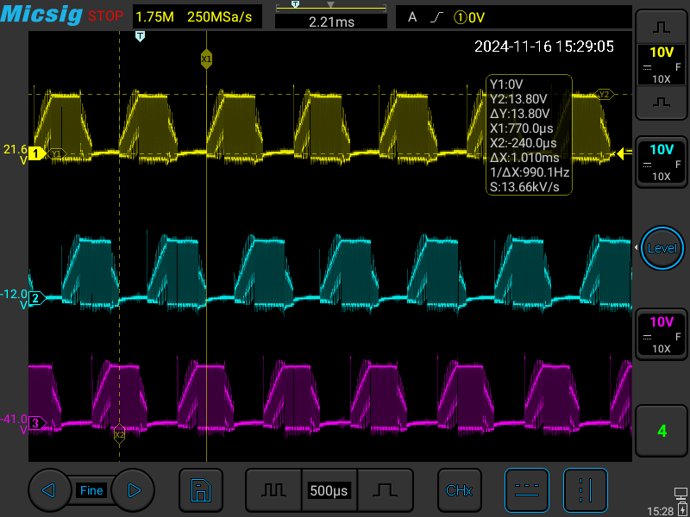

รูป 42 สัญญาณที่อ่านได้ที่ความเร็ว 9000 rpm (1)

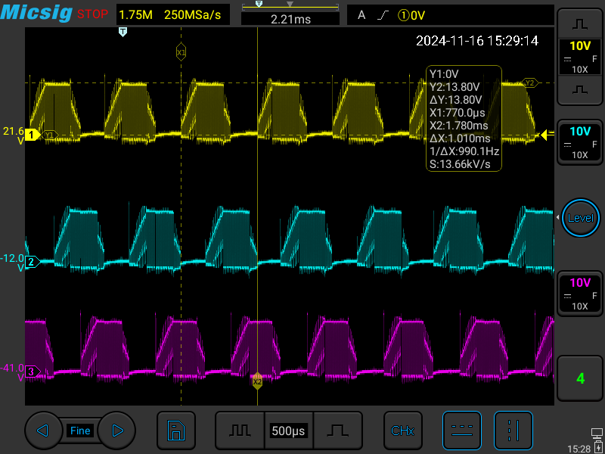

รูป 43 สัญญาณที่อ่านได้ที่ความเร็ว 9000 rpm (2)

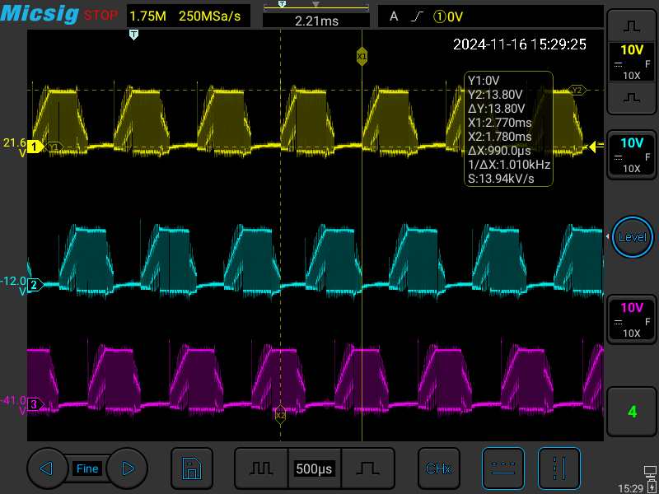

รูป 44 สัญญาณที่อ่านได้ที่ความเร็ว 9000 rpm (3)

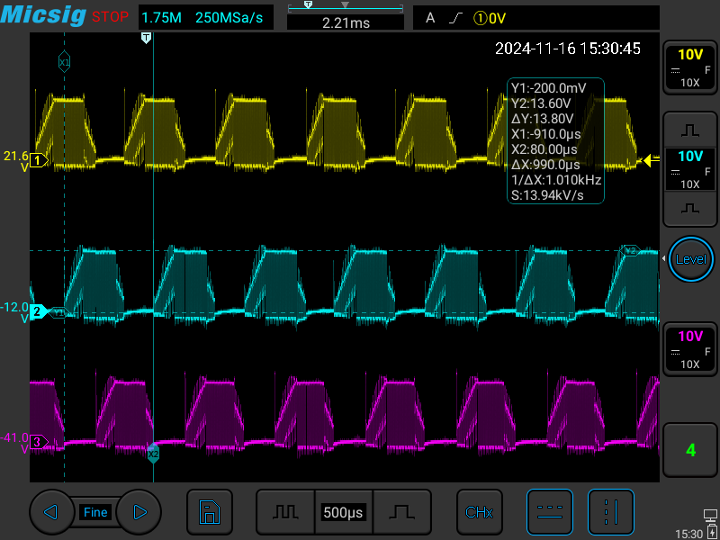

รูป 45 สัญญาณที่อ่านได้ที่ความเร็ว 9000 rpm (4)

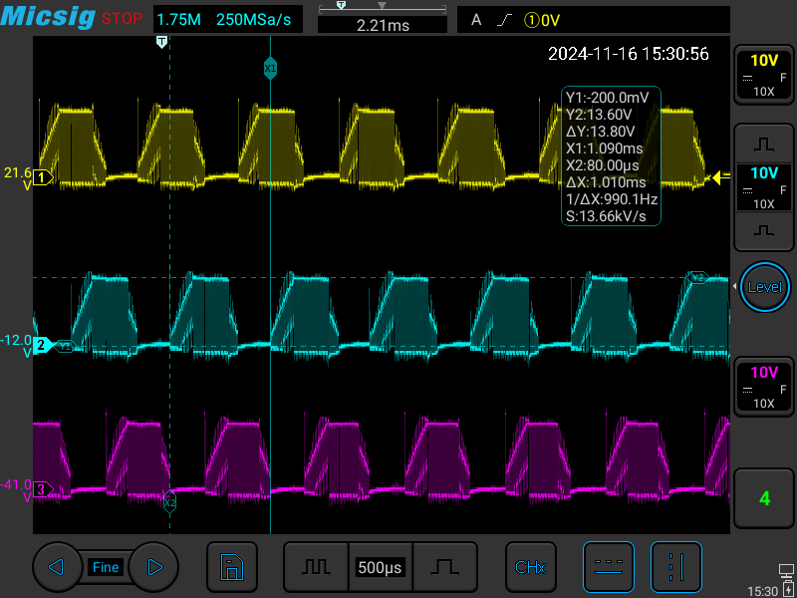

รูป 46 สัญญาณที่อ่านได้ที่ความเร็ว 9000 rpm (5)

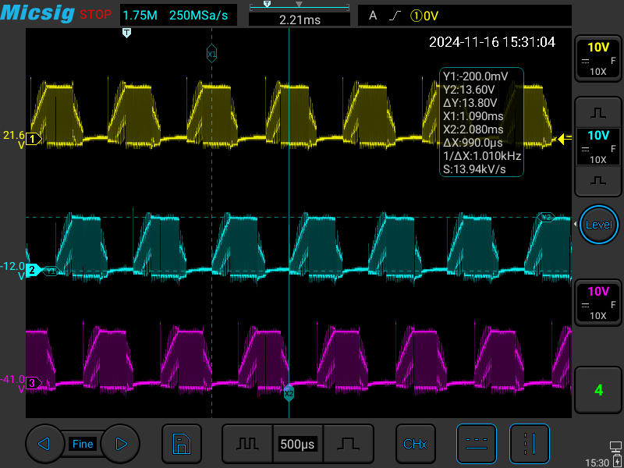

รูป 47 สัญญาณที่อ่านได้ที่ความเร็ว 9000 rpm (6)

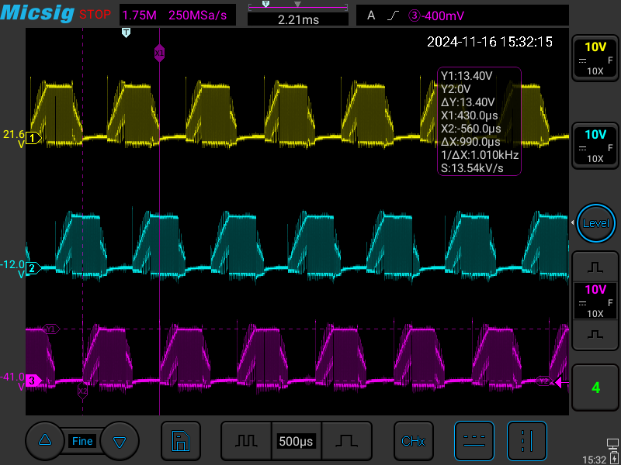

รูป 48 สัญญาณที่อ่านได้ที่ความเร็ว 9000 rpm (7)

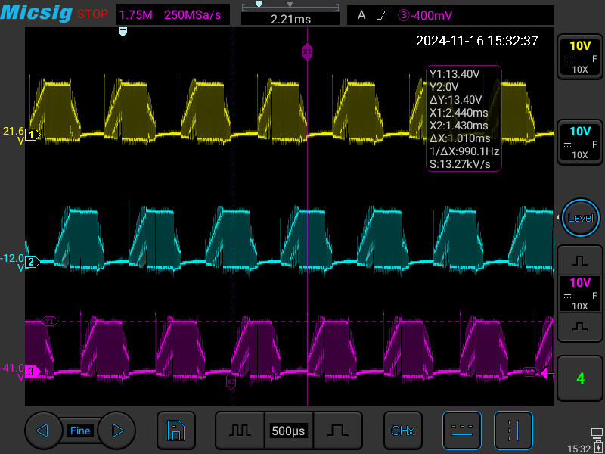

รูป 49 สัญญาณที่อ่านได้ที่ความเร็ว 9000 rpm (8)

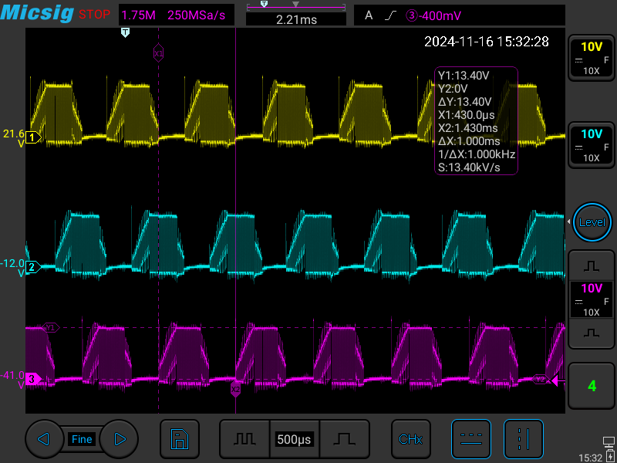

รูป 50 สัญญาณที่อ่านได้ที่ความเร็ว 9000 rpm (9)

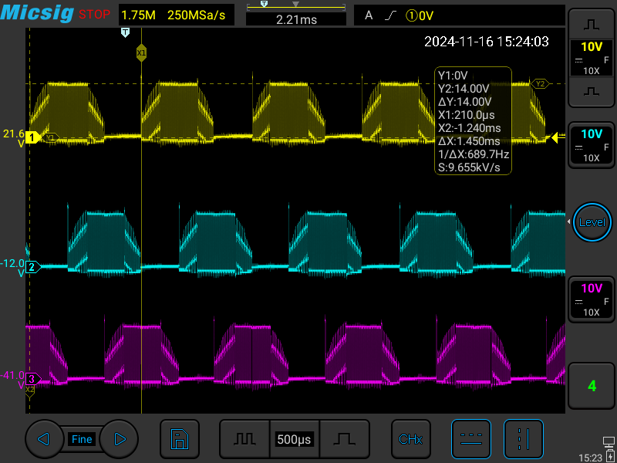

รูป 51 สัญญาณที่อ่านได้ที่ความเร็ว 6000 rpm (1)

6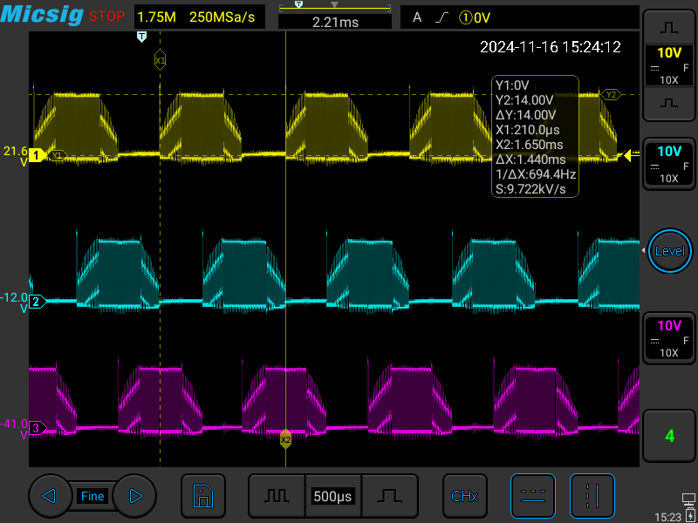

รูป 52 สัญญาณที่อ่านได้ที่ความเร็ว 6000 rpm (2)

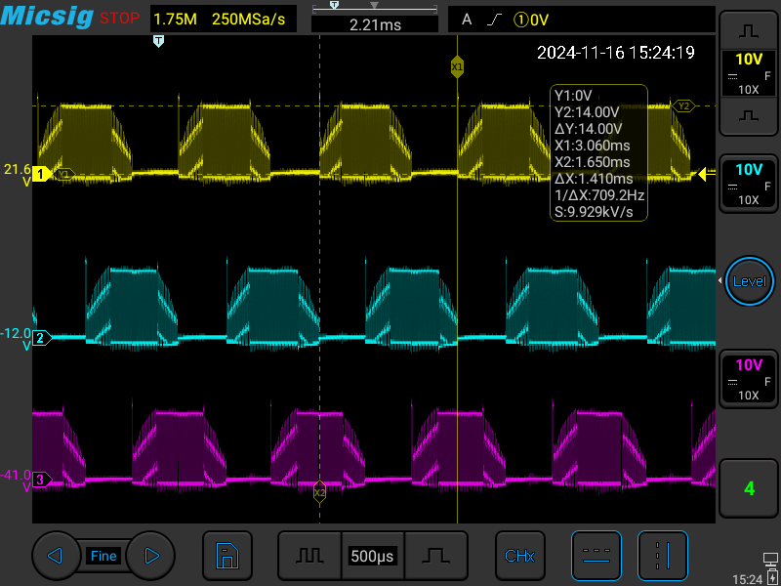

รูป 53 สัญญาณที่อ่านได้ที่ความเร็ว 6000 rpm (3)

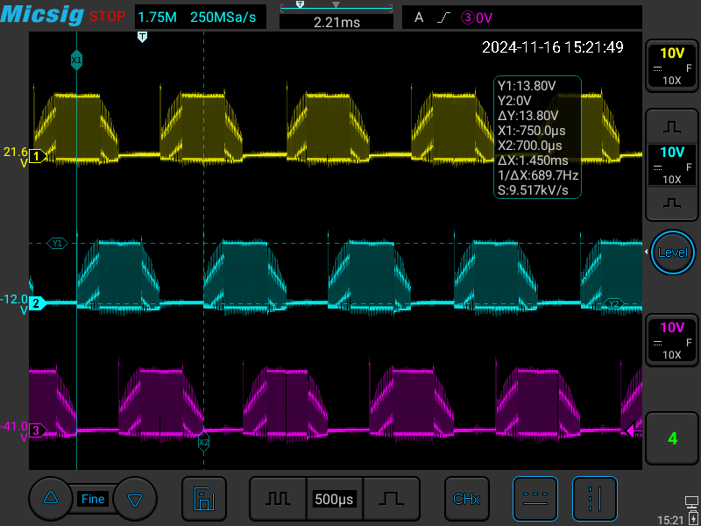

รูป 54 สัญญาณที่อ่านได้ที่ความเร็ว 6000 rpm (4)

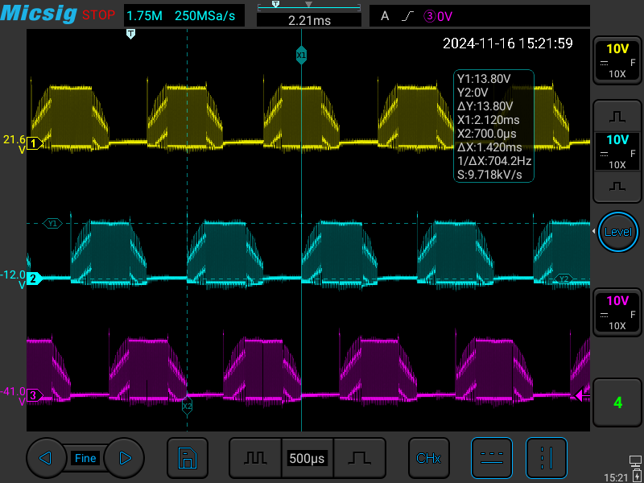

รูป 55 สัญญาณที่อ่านได้ที่ความเร็ว 6000 rpm (5)

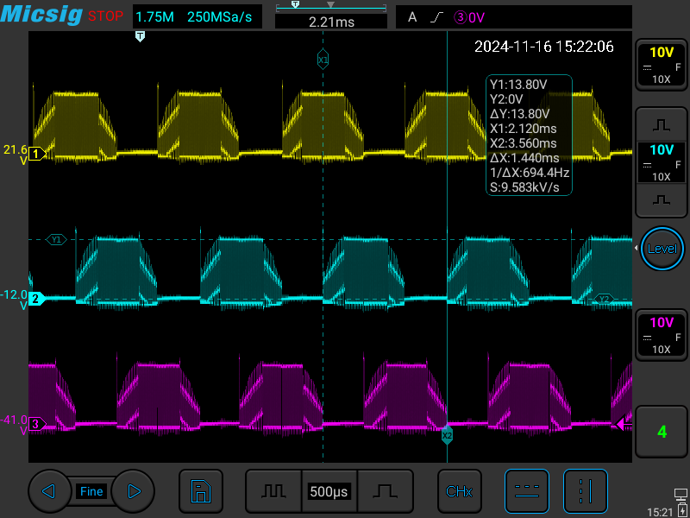

รูป 56 สัญญาณที่อ่านได้ที่ความเร็ว 6000 rpm (6)

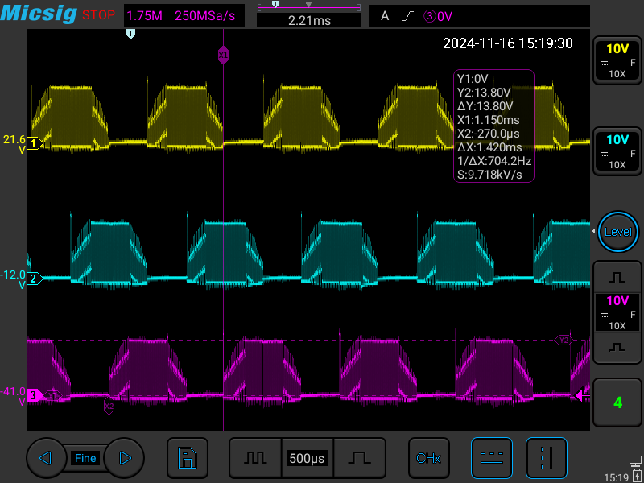

รูป 57 สัญญาณที่อ่านได้ที่ความเร็ว 6000 rpm (7)

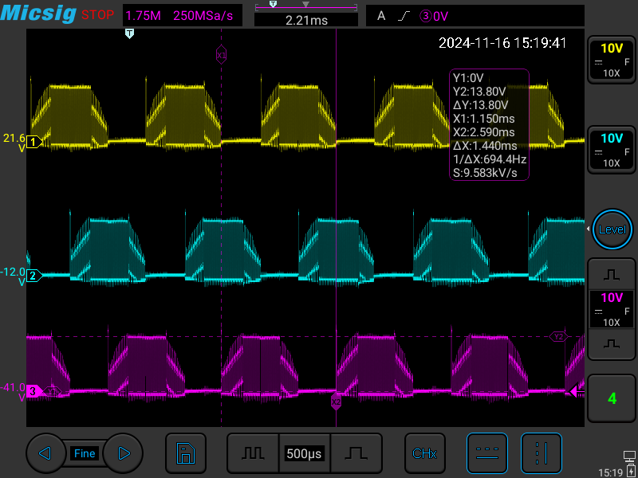

รูป 58 สัญญาณที่อ่านได้ที่ความเร็ว 6000 rpm (8)

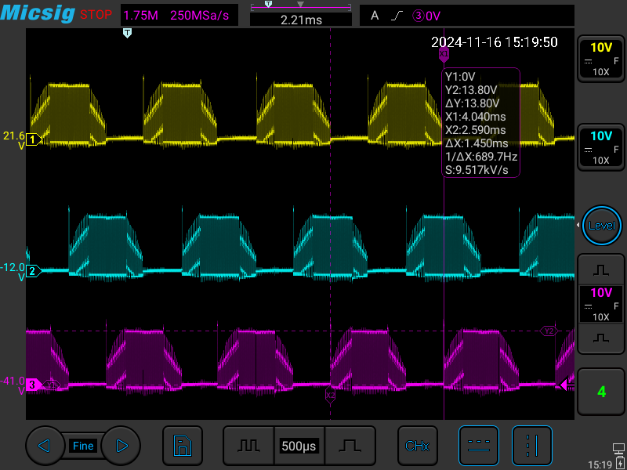

รูป 59 สัญญาณที่อ่านได้ที่ความเร็ว 6000 rpm (9)

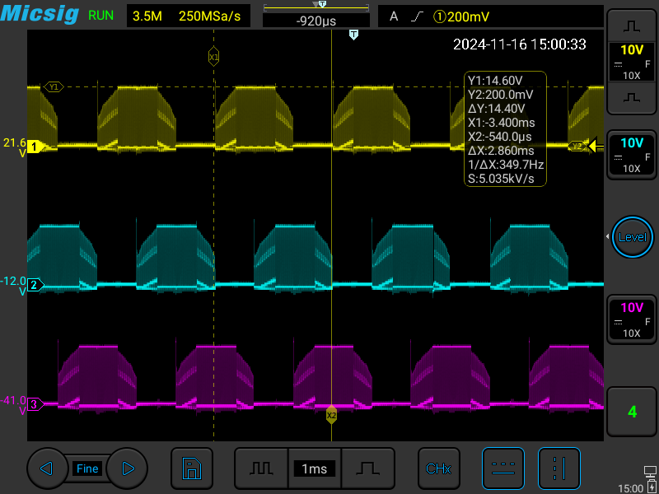

รูป 60 สัญญาณที่อ่านได้ที่ความเร็ว 3000 rpm (1)

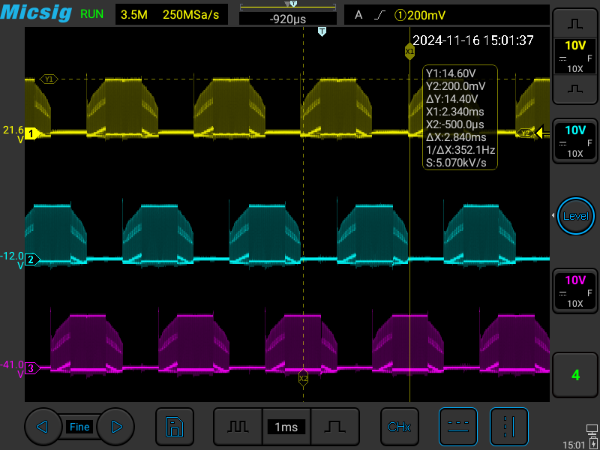

รูป 61 สัญญาณที่อ่านได้ที่ความเร็ว 3000 rpm (2)

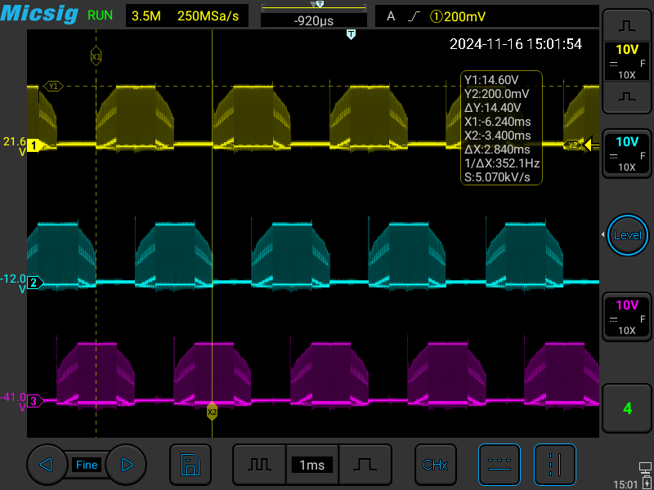

รูป 62 สัญญาณที่อ่านได้ที่ความเร็ว 3000 rpm (3)

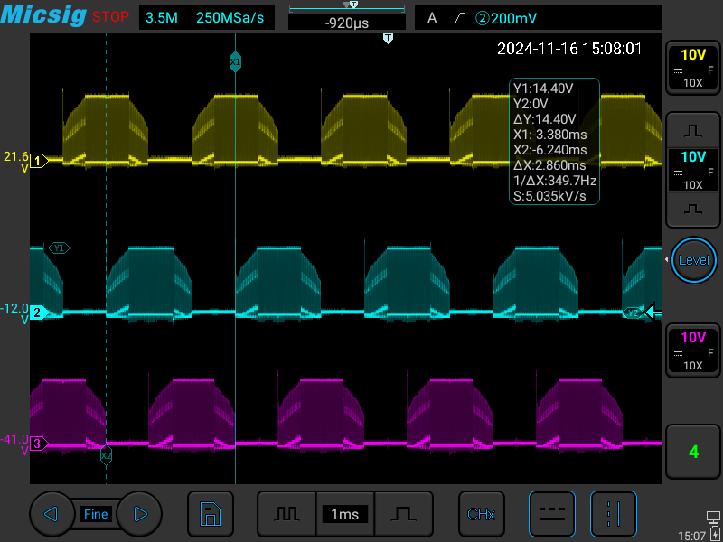

รูป 63 สัญญาณที่อ่านได้ที่ความเร็ว 3000 rpm (4)

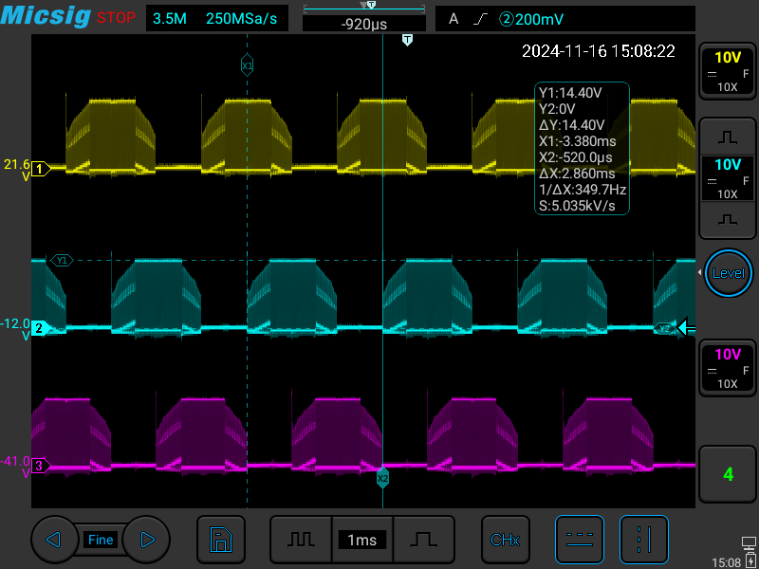

รูป 64 สัญญาณที่อ่านได้ที่ความเร็ว 3000 rpm (5)

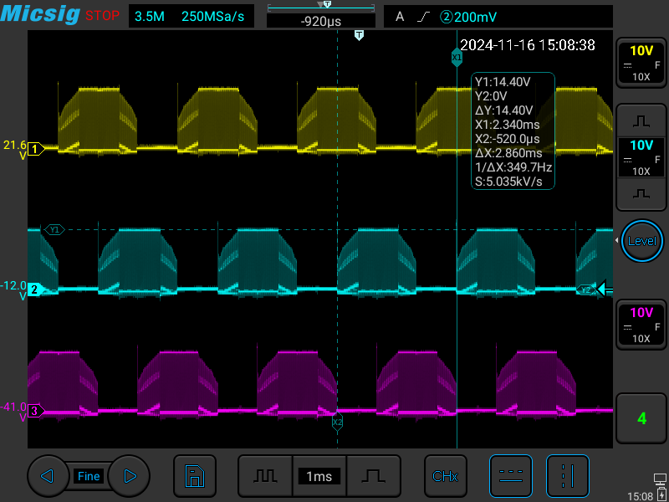

รูป 65 สัญญาณที่อ่านได้ที่ความเร็ว 3000 rpm (6)

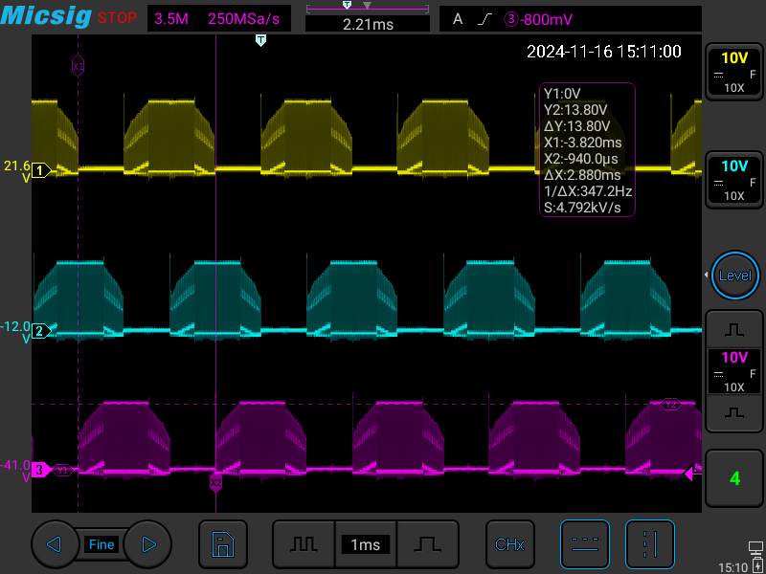

รูป 66 สัญญาณที่อ่านได้ที่ความเร็ว 3000 rpm (7)

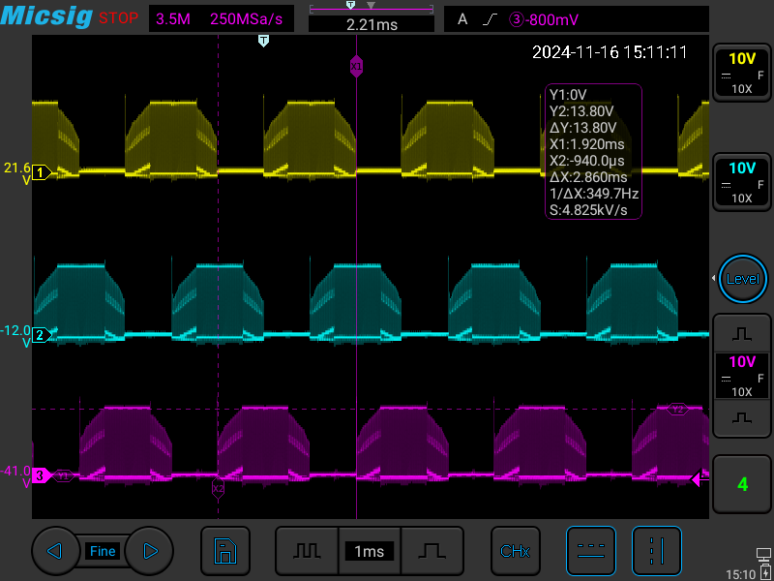

รูป 67 สัญญาณที่อ่านได้ที่ความเร็ว 3000 rpm (8)

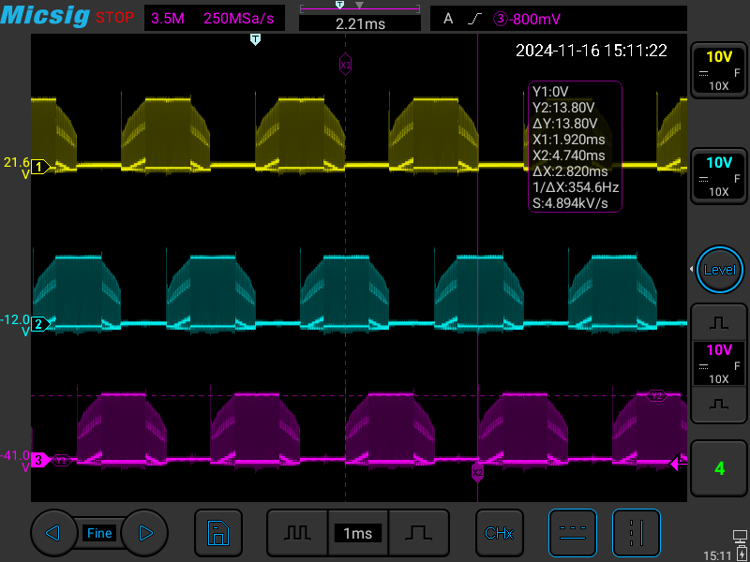

รูป 68 สัญญาณที่อ่านได้ที่ความเร็ว 3000 rpm (9)

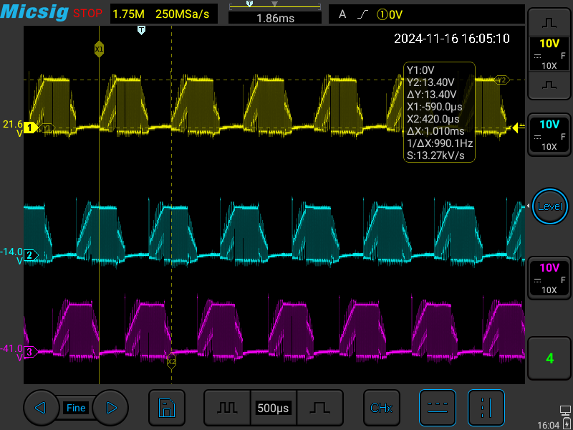

รูป 69 สัญญาณที่อ่านได้ที่ความเร็ว -9000 rpm (1)

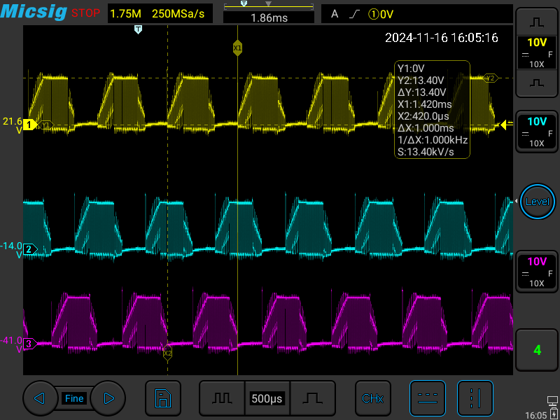

รูป 70 สัญญาณที่อ่านได้ที่ความเร็ว -9000 rpm (2)

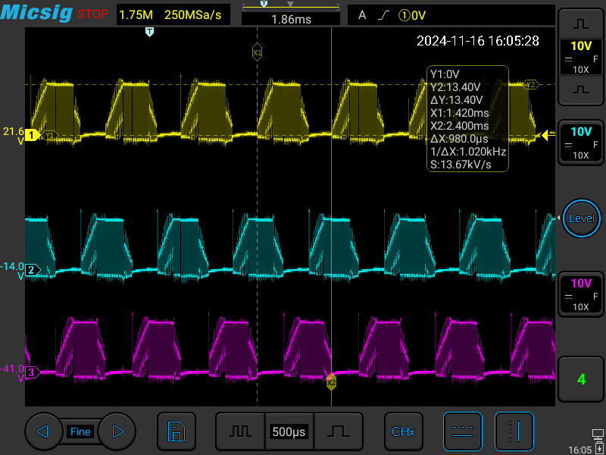

รูป 71 สัญญาณที่อ่านได้ที่ความเร็ว -9000 rpm (3)

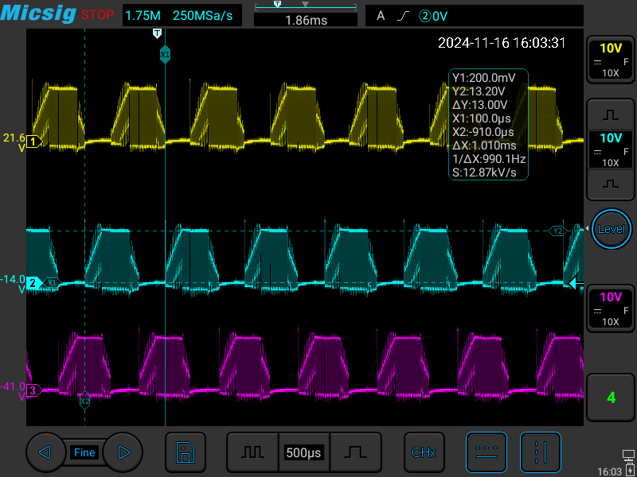

รูป 72 สัญญาณที่อ่านได้ที่ความเร็ว -9000 rpm (4)

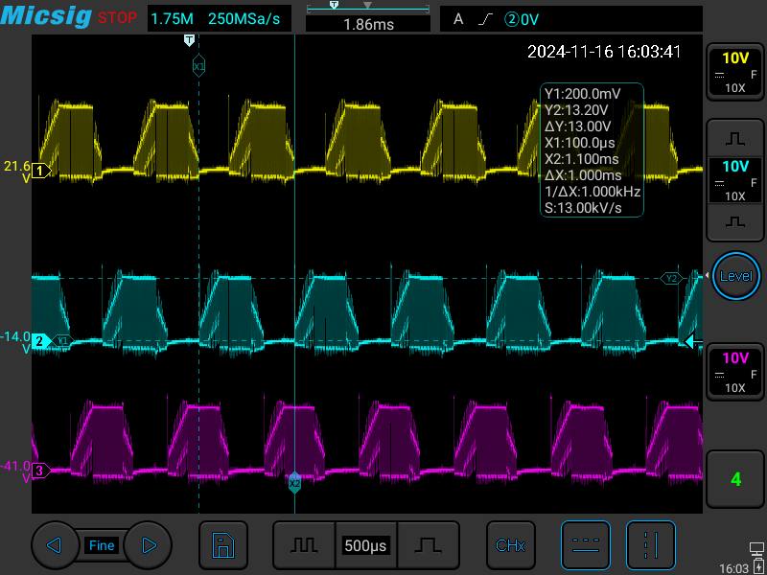

รูป 73 สัญญาณที่อ่านได้ที่ความเร็ว -9000 rpm (5)

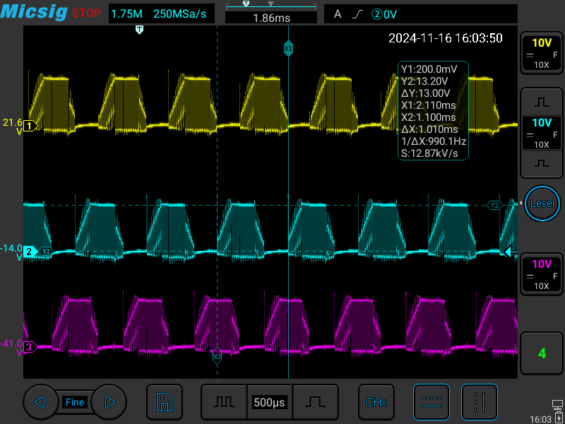

รูป 74 สัญญาณที่อ่านได้ที่ความเร็ว -9000 rpm (6)

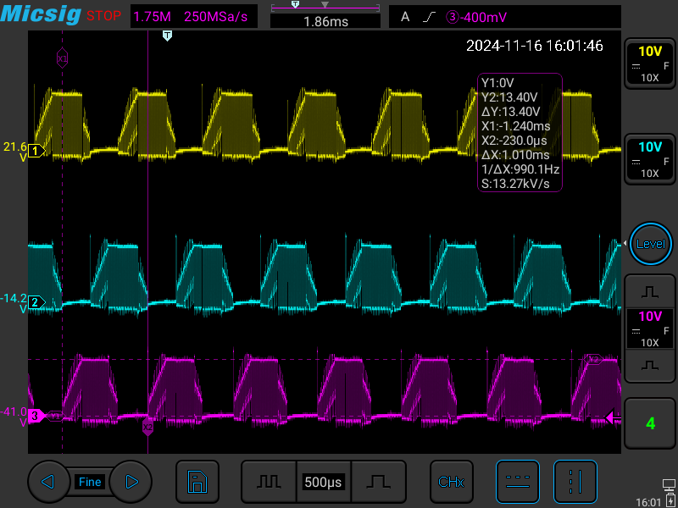

รูป 75 สัญญาณที่อ่านได้ที่ความเร็ว -9000 rpm (7)

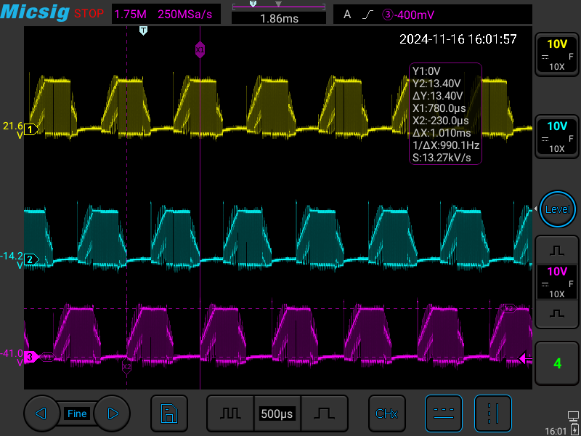

รูป 76 สัญญาณที่อ่านได้ที่ความเร็ว -9000 rpm (8)

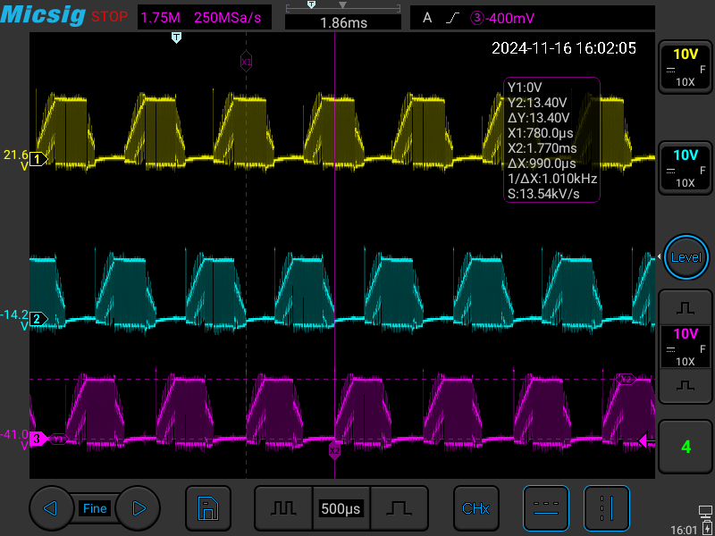

รูป 77 สัญญาณที่อ่านได้ที่ความเร็ว -9000 rpm (9)

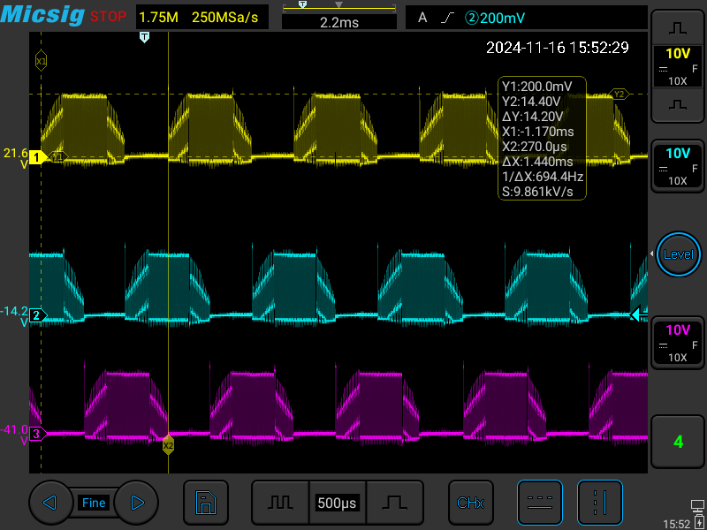

รูป 78 สัญญาณที่อ่านได้ที่ความเร็ว -6000 rpm (1)

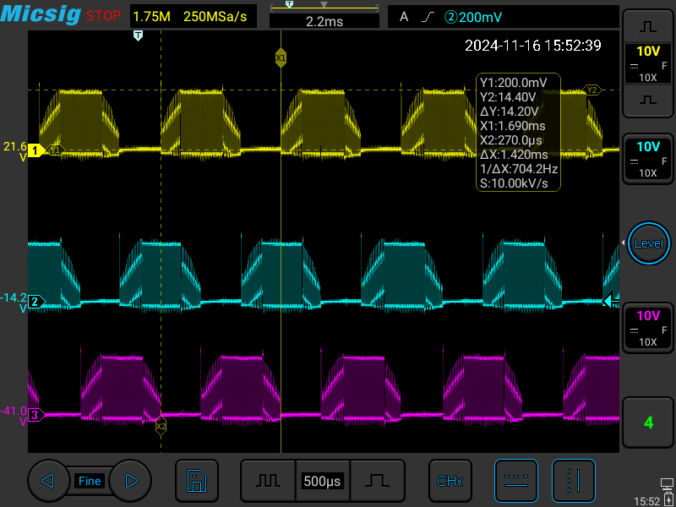

รูป 79 สัญญาณที่อ่านได้ที่ความเร็ว -6000 rpm (2)

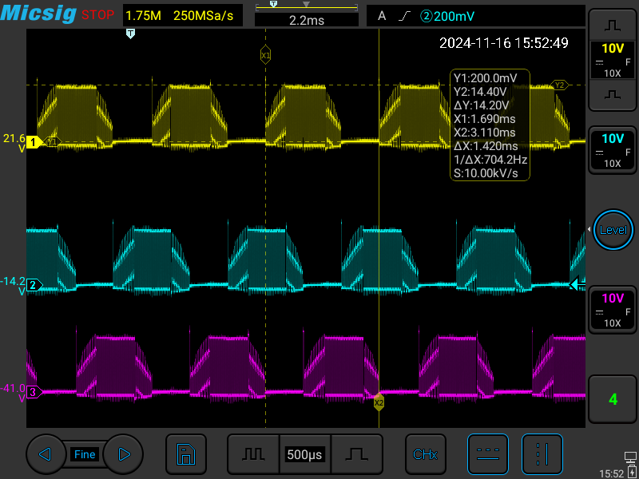

รูป 80 สัญญาณที่อ่านได้ที่ความเร็ว -6000 rpm (3)

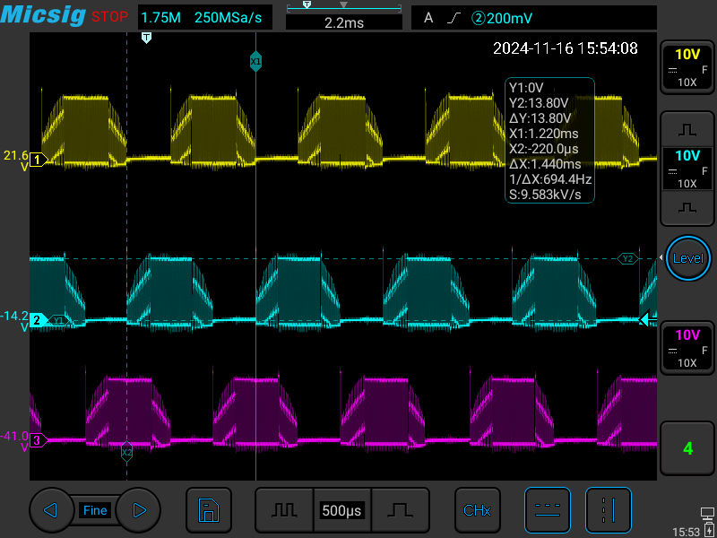

รูป 81 สัญญาณที่อ่านได้ที่ความเร็ว -6000 rpm (4)

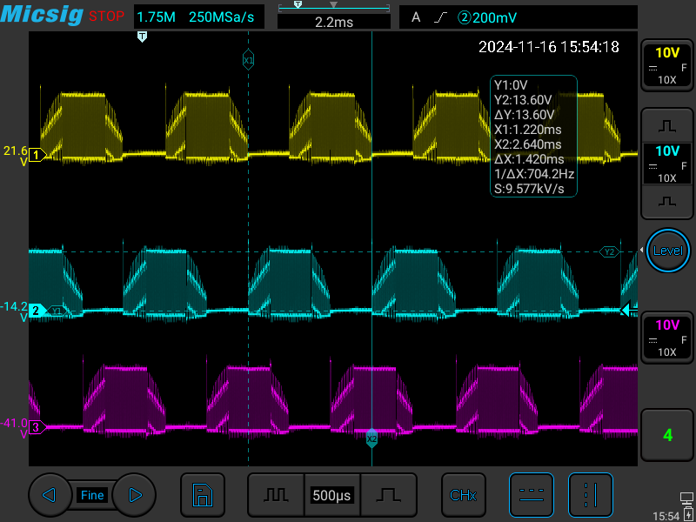

รูป 82 สัญญาณที่อ่านได้ที่ความเร็ว -6000 rpm (5)

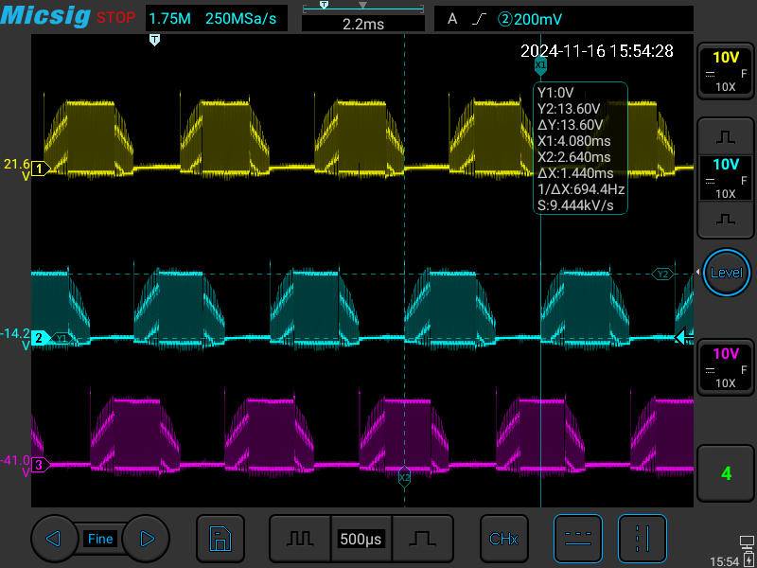

รูป 83 สัญญาณที่อ่านได้ที่ความเร็ว -6000 rpm (6)

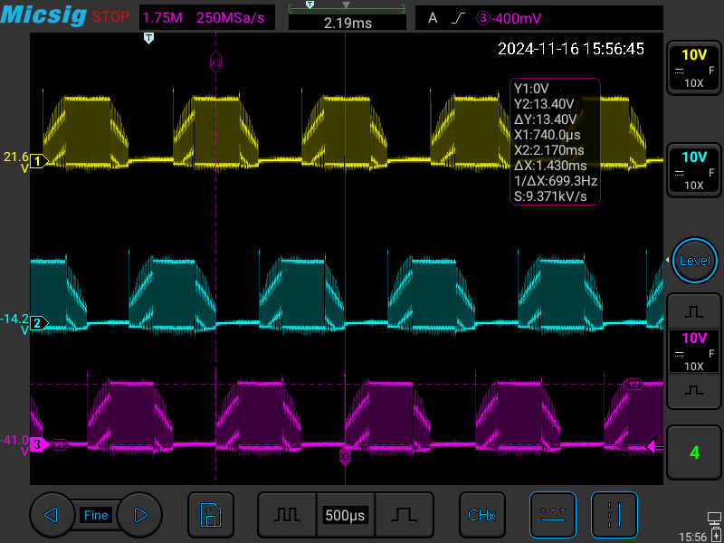

รูป 84 สัญญาณที่อ่านได้ที่ความเร็ว -6000 rpm (7)

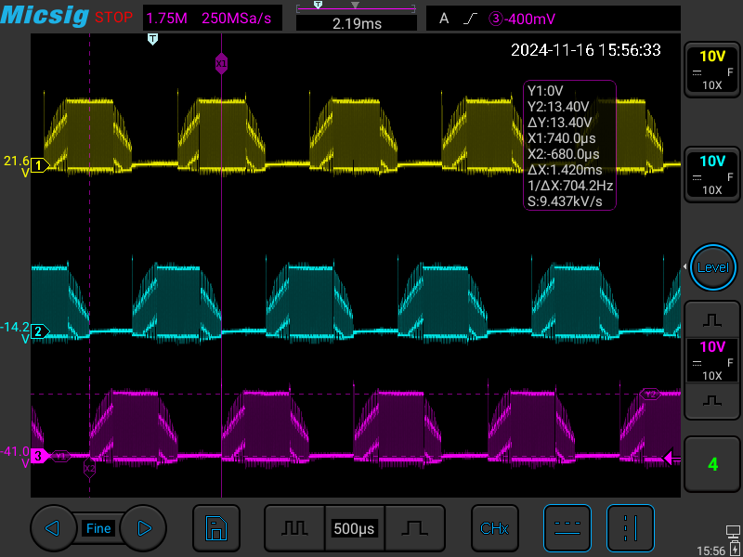

รูป 85 สัญญาณที่อ่านได้ที่ความเร็ว -6000 rpm (8)

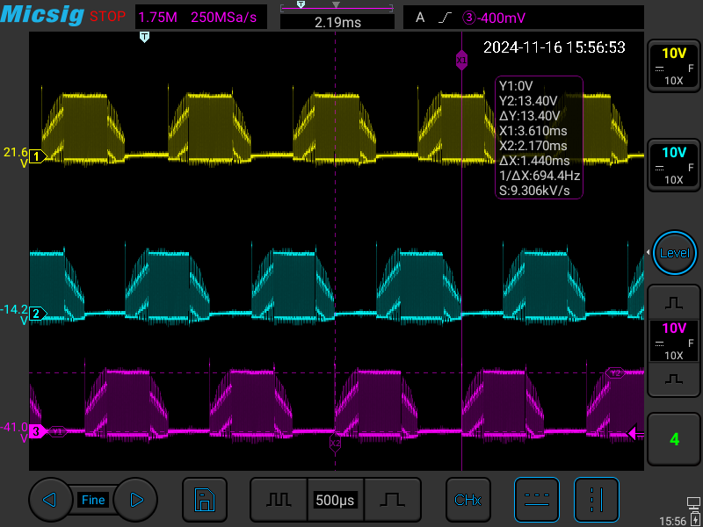

รูป 86 สัญญาณที่อ่านได้ที่ความเร็ว -6000 rpm (9)

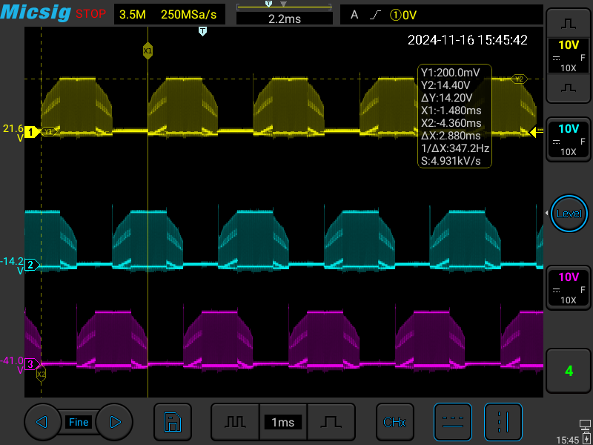

รูป 87 สัญญาณที่อ่านได้ที่ความเร็ว -3000 rpm (1)

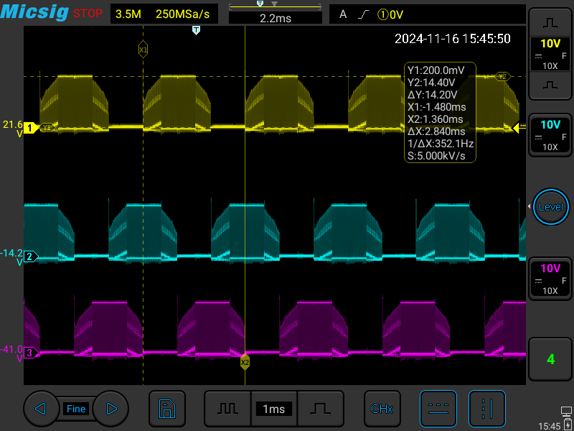

รูป 88 สัญญาณที่อ่านได้ที่ความเร็ว -3000 rpm (2)

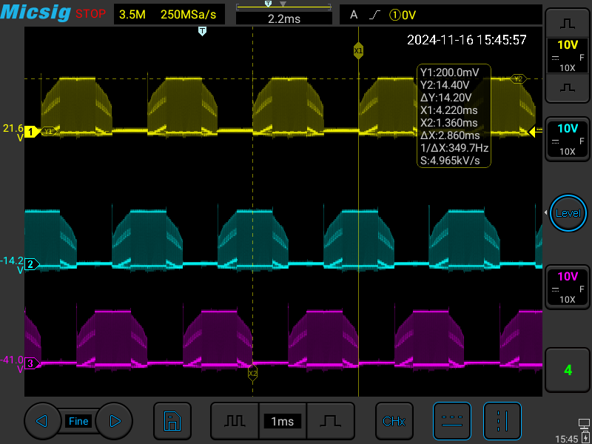

รูป 89 สัญญาณที่อ่านได้ที่ความเร็ว -3000 rpm (3)

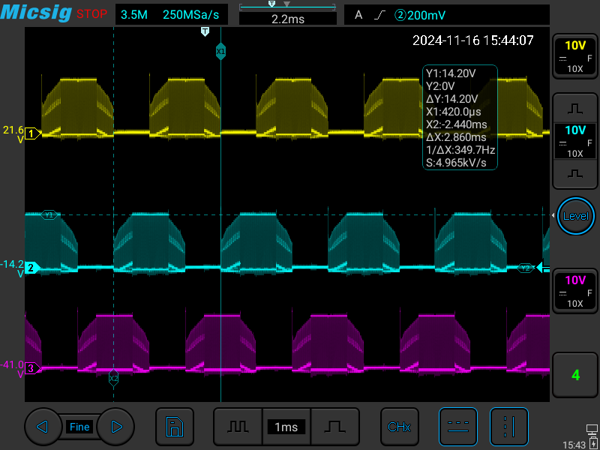

รูป 90 สัญญาณที่อ่านได้ที่ความเร็ว -3000 rpm (4)

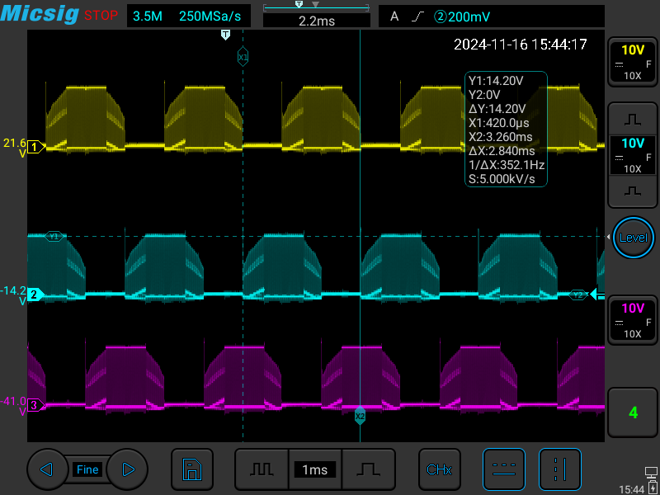

รูป 91 สัญญาณที่อ่านได้ที่ความเร็ว -3000 rpm (5)

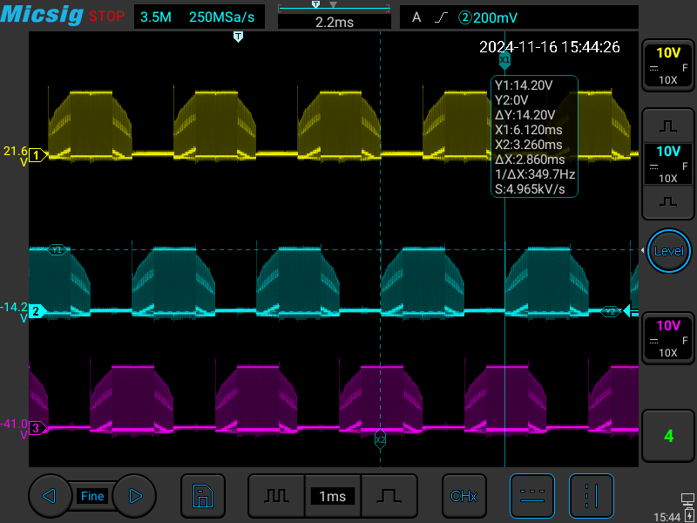

รูป 92 สัญญาณที่อ่านได้ที่ความเร็ว -3000 rpm (6)

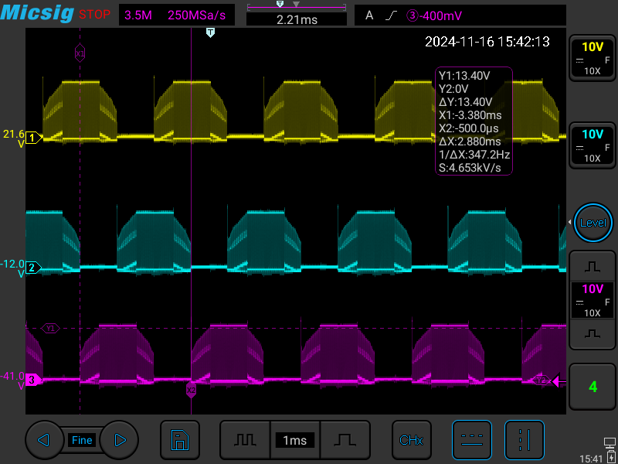

รูป 93 สัญญาณที่อ่านได้ที่ความเร็ว -3000 rpm (7)

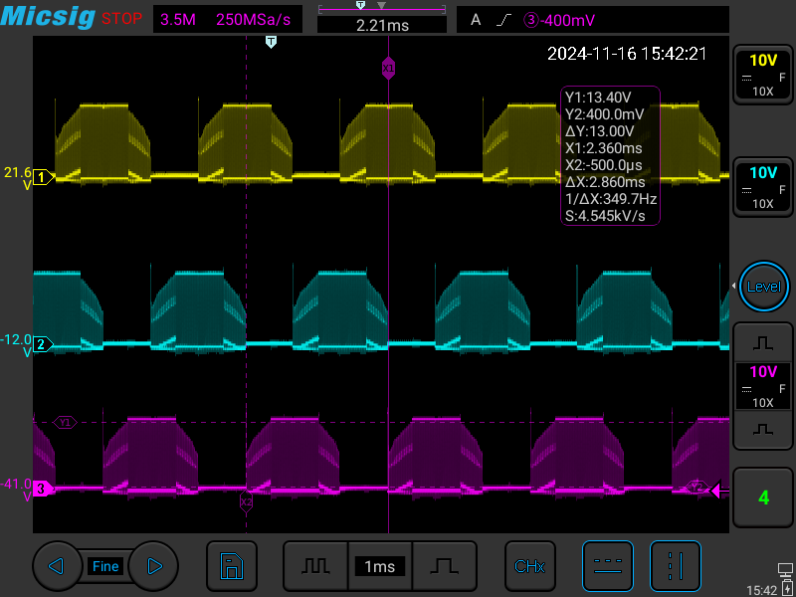

รูป 94 สัญญาณที่อ่านได้ที่ความเร็ว -3000 rpm (8)

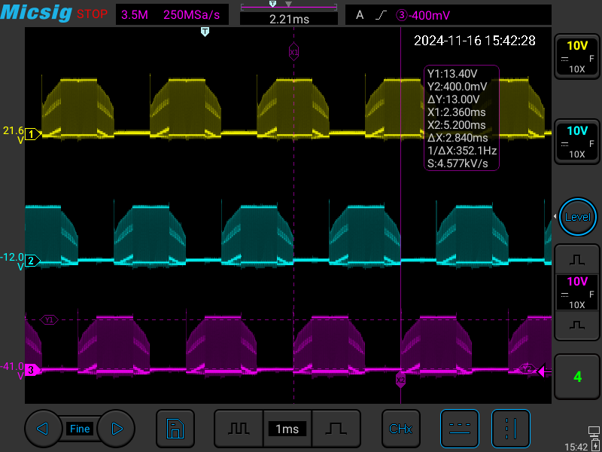

รูป 95 สัญญาณที่อ่านได้ที่ความเร็ว -3000 rpm (9)

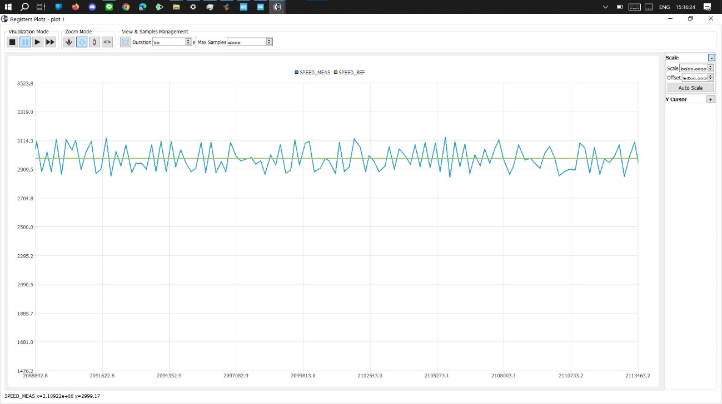

รูป 96 ความเร็วเชิงมุมที่อ่านได้ที่ความเร็ว 3000 rpm

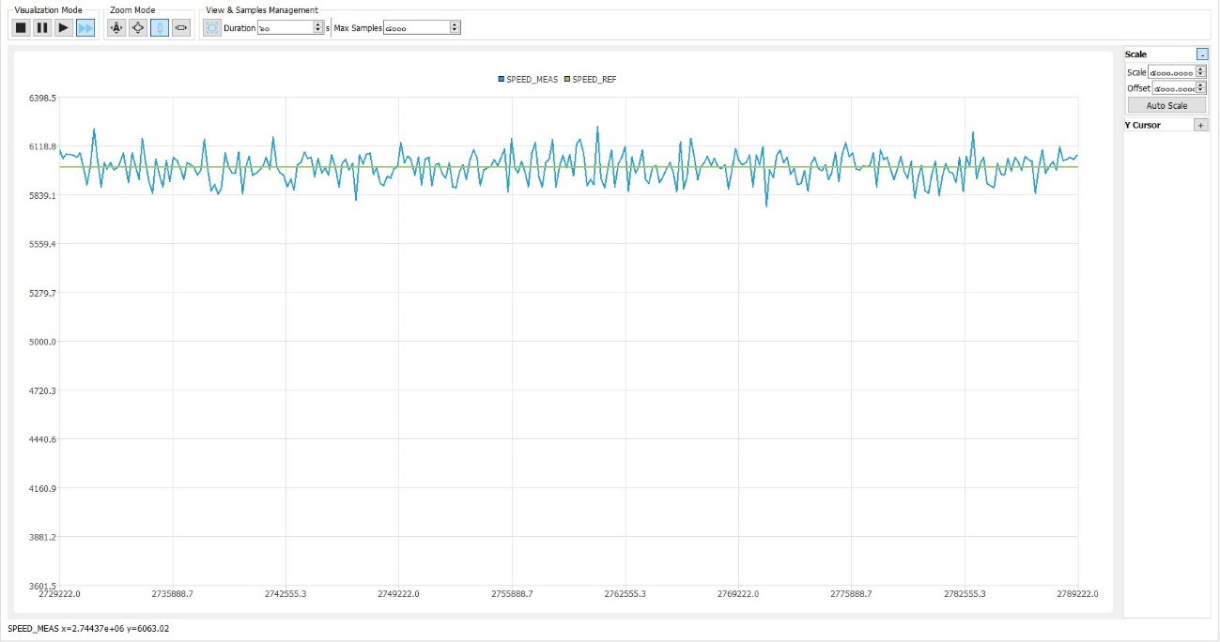

รูป 97 ความเร็วเชิงมุมที่อ่านได้ที่ความเร็ว 6000 rpm

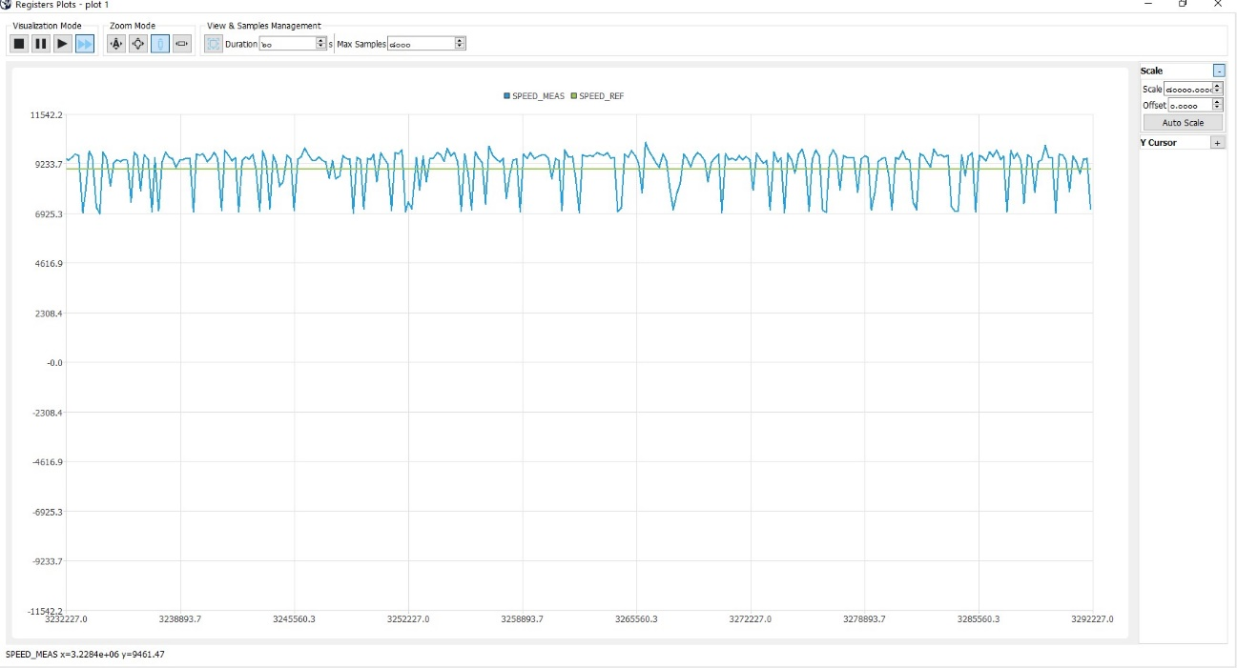

รูป 98 ความเร็วเชิงมุมที่อ่านได้ที่ความเร็ว 9000 rpm

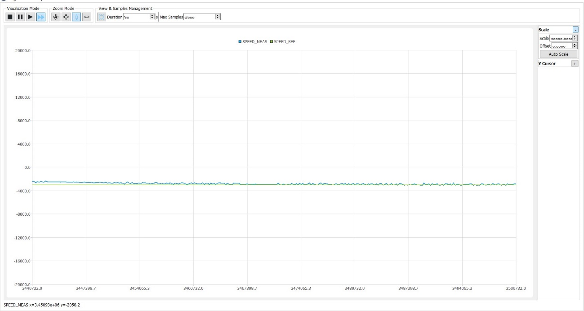

รูป 99 ความเร็วเชิงมุมที่อ่านได้ที่ความเร็ว -3000 rpm

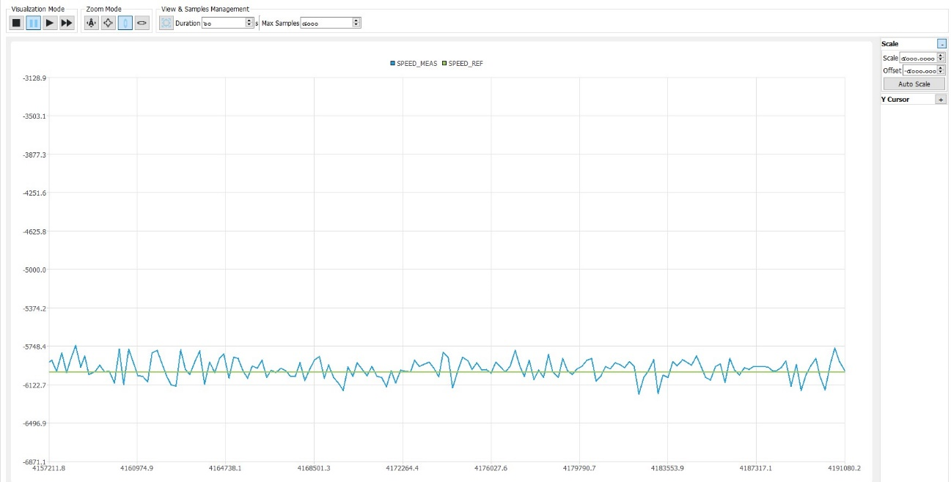

รูป 100 ความเร็วเชิงมุมที่อ่านได้ที่ความเร็ว -6000 rpm

s

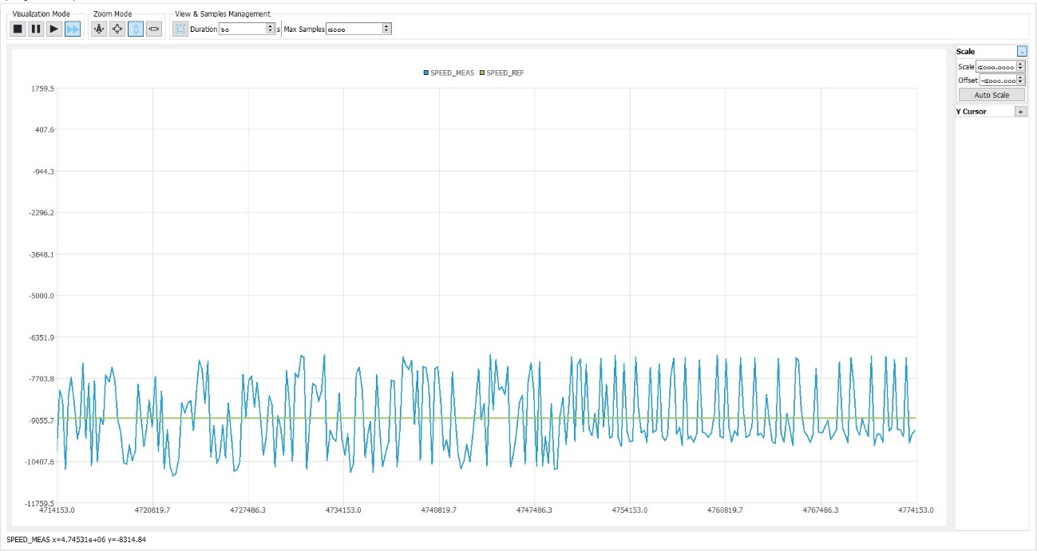

รูป 101 ความเร็วเชิงมุมที่อ่านได้ที่ความเร็ว -9000 rpm